


Royaume du Maroc
UNIVERSITÉ ABDELMALEK ESSAÂDI
Faculté des Sciences Juridiques, Economiques et Sociales
-Tanger-
- Tanger -

Projet de fin d’études pour l’obtention
Du diplôme du Master :
« Finance Fiscalité et Comptabilité »
Réalisée par : NOUH Fatima
Sous le thème :
Sous l’encadrement de :
- Mr. BAKKOUCHI Younes, Professeur à Fsjes Tanger, Encadrant Pédagogique.
- Mr. EL ASSARI Rachid, Responsable du département Contrôle de Gestion de l’entreprise SEBN MA, Encadrant Professionnel.
Année universitaire 2025-2026

Le contrôle de gestion comme levier de la performance industrielle à travers le pilotage du scrap : le cas de SEBN-MA

Remerciement
Tout d'abord, nous tenons à remercier Allah le tout-puissant de nous avoir donné la volonté et la force pour accomplir ce travail.
Je tiens à exprimer toute ma reconnaissance à Monsieur BAKKOUCHI Younes, mon encadrant pédagogique, pour son suivi attentif, ses orientations méthodologiques et ses retours constructifs qui m'ont permis de structurer et d'enrichir ce mémoire tout au long de sa réalisation.
J'adresse mes sincères remerciements à tous les professeurs, intervenants et toutes les personnes qui par leurs paroles, leurs écrits, leurs conseils et leurs critiques ont guidé mes réflexions et ont accepté de me rencontrer et de répondre à mes questions durant mes recherches.
J'exprime également ma profonde gratitude à la société SEBN-MA pour m'avoir accueillie au sein de ses locaux et m'avoir offert un cadre de stage enrichissant, propice à l'apprentissage et au développement professionnel.
Mes remerciements les plus sincères vont à Monsieur El Assari Rachid, mon encadrant professionnel, pour sa disponibilité, ses conseils avisés et son accompagnement constant tout au long de cette expérience. Sa rigueur et son expertise m'ont été d'un apport précieux dans la conduite de ce travail.
Je tiens également à remercier chaleureusement Madame JBARI Wissal, contrôleuse de gestion, pour sa générosité dans le partage de ses connaissances, sa patience et son soutien au quotidien. Ses éclairages pratiques ont grandement contribué à la qualité de cette recherche.
Enfin, je souhaite adresser mes vifs remerciements à l'ensemble de l'équipe PMC pour son accueil bienveillant, sa disponibilité et l'esprit de collaboration qui a marqué chaque moment de ce stage. Travailler à leurs côtés a été une expérience humaine et professionnelle des plus formatrices.
À toutes et tous, un grand merci pour cette expérience formatrice et motivante.

Dédicaces

À

Mes chers parents, sources inépuisables d’amour et de tendresse, en reconnaissances des sacrifices consentis avec dévouement pour notre éducation et notre formation, sans doute, aucune dédicace ne serait exprimée véritablement l’estime, l’affectation, le respect, et l’amour que nous vous portons.

À

Ma grand-mère qui m'a accompagné le premier jour d'école.

À

Mes professeurs, symbole du savoir et du professionnalisme, pour leurs efforts afin d’enrichir mes capacités professionnelles.

À

Mes amis et tous ceux qui m’ont aidé.

Résumé
Ce mémoire examine la contribution du contrôle de gestion à la maîtrise du scrap industriel et à l'amélioration de la performance industrielle, à travers le cas de SEBN-MA, filiale marocaine du groupe Sumitomo Electric spécialisée dans le câblage automobile. Après un cadrage théorique portant sur le contrôle de gestion, la performance industrielle et le scrap, une démarche hypothético-déductive combinant données quantitatives et entretiens semi-directifs a été mobilisée. Le diagnostic révèle un dispositif de pilotage formellement complet mais essentiellement diagnostique, un coût du scrap structurellement sous-estimé et des causes récurrentes insuffisamment formalisées. Un système de pilotage rénové est proposé, intégrant une méthode de coût complet, un budget différencié par projet et un tableau de bord assorti de KPIs, permettant une détection plus rapide des dérives et une réduction estimée des coûts. Ces résultats confirment que le levier du contrôle de gestion, bien qu'existant, reste à approfondir pour devenir pleinement interactif.
Mots-clés : contrôle de gestion, scrap industriel, performance industrielle, tableau de bord, coût de la non-qualité, SEBN-MA

Abstract
This dissertation examines how management control can contribute to reducing industrial scrap and improving industrial performance, using the case of SEBN-MA, the Moroccan subsidiary of the Sumitomo Electric group specialized in automotive wiring harnesses. Following a theoretical review of management control, industrial performance and scrap, a hypothetico-deductive approach combining quantitative data and semi-structured interviews was applied. The diagnosis shows a formally complete but largely retrospective control system, a structurally underestimated scrap cost, and recurring but poorly formalized root causes. A renewed monitoring system is proposed, combining a full-cost method, a project-differentiated budget, and a KPI-based dashboard, enabling faster deviation detection and estimated cost reductions. These findings confirm that management control, while already in place, still needs to evolve toward a more interactive role.
Keywords: management control, industrial scrap, industrial performance, dashboard, cost of non-quality, SEBN-MA

La liste des abréviations
ABB : Activity Based Budgeting (budget à base d'activités)
ABC : Activity Based Costing (comptabilité à base d'activités)
ABM : Activity Based Management (gestion à base d'activités)
BBZ : Budget Base Zéro
BDE : Service en charge de la saisie informatique des fiches de rebut (désignation interne à confirmer auprès de SEBN-MA)
BOM : Bill of Materials (nomenclature produit)
CDG : Contrôle de Gestion
CNQ : Coût de la Non-Qualité
DMAIC : Define, Measure, Analyze, Improve, Control (démarche Six Sigma)
ERP : Enterprise Resource Planning (progiciel de gestion intégré)
FPY : First Pass Yield (taux de premier passage)
FTQ : First Time Quality (équivalent du RPP)
HEV : Hybrid Electric Vehicle (véhicule électrique hybride)
HV : High Voltage (haute tension)
IATF : International Automotive Task Force
ISO : International Organization for Standardization
KMH : Kilo-heures de Main-d'œuvre (unité de mesure de la production et du scrap)
KPI : Key Performance Indicator (indicateur clé de performance)
KSK : Kabelsatz (désignation des câbles complets / harnais complet)
MEB : Modularer E-Antriebs-Baukasten (plateforme véhicule électrique modulaire du groupe Volkswagen)
MES : Manufacturing Execution System (système d'exécution de la fabrication)
MOD : Main-d'Œuvre Directe
MQB : Modularer Querbaukasten (plateforme modulaire transversale du groupe Volkswagen)
OEE : Overall Equipment Effectiveness (efficacité globale des équipements)
OTD : On Time Delivery (taux de livraison dans les délais)
PAF : Prevention - Appraisal - Failure (modèle prévention - évaluation - défaillance)
PCP : Département Finance de SEBN-MA (planification et contrôle des coûts)
PHR : Département Ressources Humaines de SEBN-MA
PIT : Département Informatique de SEBN-MA (Information Technology)
PLM : Département Logistique de SEBN-MA
PMC : Plant Manufacturing Controlling – Département Contrôle de gestion de SEBN-MA
PPE : Département Ingénierie de SEBN-MA (produit et processus)
PPR : Responsable de Production (désignation du poste interviewé)
PQM : Département Qualité de SEBN-MA
QCDSE : Qualité, Coût, Délai, Sécurité, Environnement
RH : Ressources Humaines
ROI : Return On Investment (retour sur investissement)
RPP : Rendement au Premier Passage
RSE : Responsabilité Sociétale des Entreprises
SEBN-MA : Sumitomo Electric Bordnetze Morocco (filiale marocaine du groupe Sumitomo Electric)
SEI : Sumitomo Electric Industries
SIG : Système d'Information de Gestion
SPC : Statistical Process Control (maîtrise statistique des procédés)
TAC : Tanger Automotive City
TPM : Total Productive Maintenance (maintenance productive totale)
TRI : Taux de Rentabilité Interne
TRS : Taux de Rendement Synthétique
TS 16949 : Technical Specification 16949 (norme qualité du secteur automobile, désormais IATF 16949)
VAN : Valeur Actuelle Nette
VDA : Verband der Automobilindustrie (association allemande de l'industrie automobile, référentiel qualité)
VSM : Value Stream Mapping (cartographie de la chaîne de valeur)
WIP : Work In Progress (en-cours de production)
XPPS : Progiciel utilisé chez SEBN-MA pour l'enregistrement des rebuts (nom de l'application interne)

Liste des figures
Figure 1 Le processus de gestion 6
Figure 2 Le triangle du contrôle de gestion 9
Figure 3 Histoire de la société 73
Figure 4 Parcours de la filiale SEBN-MA 73
Figure 5 Les types de voitures de la société SEBN-MA 74
Figure 6 Missions, visions et stratégies de la société 76
Figure 7 les valeurs de l'entreprise 77
Figure 8 Organigramme de la société 77
Figure 9 Organigramme du département contrôle de gestion 80
Figure 10 Description du processus de département PMC 80
Figure 11 Les paradigmes épistémologiques 86
Figure 12 Diagramme GANTT prévisionnel du projet 98
Figure 13 Tableau de bord d'état d'avancement du projet 98
Figure 14 Processus de production 99
Figure 15 Structure du budget prévisionnel annuel du scrap par matière (données fictives) 108
Figure 16 Budget prévisionnel de vente en KMH par mois (données fictives) 108
Figure 17 Valorisation du prix de scrap (données fictives) 110
Figure 18 Le tableau de bord de suivi du scrap (données fictives) 112
Figure 19 Le reporting de suivi du scrap 113
Figure 20 Évolution comparée du budget prévisionnel et du coût réel du scrap (janvier-mai) 114
Figure 21 Évolution du taux de scrap réel comparé à l'hypothèse budgétaire de 3 % 115
Figure 22 Diagramme d'Ishikawa des facteurs générateurs du scrap chez SEBN-MA 119
Figure 23 Hiérarchisation du coût complet du scrap par projet (janvier-mai) 124
Figure 24 Tableau de bord scrap - SEBN-MA 128
Figure 25 Trois lectures du coût du scrap, janvier-mai 129
Figure 26 Diagramme de Pareto des causes de scrap 137

Liste des tableaux
Tableau 1 Le scrap comme indicateur composite de la performance du système de production 41
Tableau 2 Le modèle du coût de la qualité (CoQ) : typologie des coûts et relation au scrap 48
Tableau 3Répartition du scrap par catégorie de causes et indicateurs de suivi 49
Tableau 4 Architecture du tableau de bord de pilotage du scrap par niveau de décision 51
Tableau 5 Fiche signalétique 73
Tableau 6 Les fiches des postes du service PMC 81
Tableau 7 Les fiches des postes du service PMC 82
Tableau 8 Les missions principales des acteurs du service PMC 83
Tableau 9 Planification du projet de recherche 97
Tableau 10 Les acteurs impliqués dans le processus de gestion du scrap 104
Tableau 11 Budget de scrap janvier-mai 109
Tableau 12 Valorisation du scrap sur la base des bobines consommées, janvier 110
Tableau 13 Valorisation du scrap par la méthode des bobines consommées, janvier-mai (janvier réel, février-mai estimés par continuité) 111
Tableau 14 Synthèse du suivi hebdomadaire de scrap, janvier (données réelles, fichier « Weekly follow up 01 Tanger ») 112
Tableau 15 Consolidation budget/réel du scrap, janvier-mai 114
Tableau 16 Synthèse des causes du scrap identifiées par l'analyse qualitative 118
Tableau 17 Hiérarchisation des zones génératrices de scrap, janvier 120
Tableau 18 Coefficients de majoration retenus pour le passage du coût matière au coût complet, par famille de projets (données fictives) 123
Tableau 19 Coût complet du scrap par projet, cumul janvier-mai (données fictives) 124
Tableau 20 Taux cible proposé par famille de projets, comparé au taux réel observé (janvier-mai, données fictives) 126
Tableau 21 Budget cible par projet (base matière) comparé au coût matière réel du scrap, janvier-mai (données fictives, triées par écart décroissant) 127
Tableau 22 KPIs proposés pour le pilotage rénové du scrap 130
Tableau 23 Suivi hebdomadaire du scrap par cause, mois type (données fictives) 135
Tableau 24 Positionnement des recommandations selon la matrice valeur/faisabilité 137

Sommaire
Remerciement I
La liste des abréviations V
Liste des figures VIII
Liste des tableaux IX
Sommaire X
Introduction générale 1
PARTIE 1 : FONDEMENTS THEORIQUES DU CONTROLE DE GESTION ET PILOTAGE DU SCRAP INDUSTRIEL 5
Introduction du partie I 5
Chapitre 1 : Généralités sur le contrôle de gestion et la performance industrielle 5
Introduction du chapitre 1 5
Section 1 : Notion sur le contrôle de gestion 6
Section 2 : La performance industrielle et son pilotage 23
Conclusion du chapitre 1 30
Chapitre 2 : Le scrap industriel - concepts, impact sur la performance industrielle 31
Introduction du chapitre 2 31
Section 1 : Notions sur le scrap industriel 31
Section 2 : La maîtrise du scrap par le contrôle de gestion 41
Conclusion du chapitre 2 53
Chapitre 3 : Articulation entre contrôle de gestion, scrap et performance industrielle 54
Introduction du chapitre 3 54
Section 1 : Le scrap comme dysfonctionnement au cœur du pilotage de la performance 54
Section 2 : Le CDG comme système intégré de maîtrise du scrap 61
Conclusion du Chapitre 3 68
Conclusion du Partie I 68
PARTIE 2 : Cadre empirique - Cas de SEBN-MA 71
Introduction du partie II 71
Chapitre 4 : Méthodologie de la recherche et présentation de SEBN-MA 71
Introduction du chapitre 4 71
Section 1 : Présentation de l'organisme d'accueil et cadre du stage 72
Section 2 : Démarche méthodologique de la recherche 85
Conclusion du chapitre 4 105
Chapitre 5 : Diagnostic du système de contrôle de gestion et analyse des causes du scrap chez SEBN-MA 107
Introduction du chapitre 5 107
Section 1 : Diagnostic du système actuel de pilotage du scrap 107
Section 2 : Analyse des causes du scrap 117
Conclusion du chapitre 5 121
Chapitre 6 : Proposition d'un système de pilotage du scrap et impact sur la performance industrielle 122
Introduction du chapitre 6 122
Section 1 : Conception d'un système amélioré de pilotage du scrap 122
Section 2 : Impact sur la performance industrielle et recommandations 133
Conclusion du chapitre 6 140
Conclusion partie II 141
Conclusion générale 142

Introduction générale
Dans un monde où la compétitivité industrielle s'intensifie, les entreprises manufacturières sont appelées à orienter leurs stratégies autour d'une problématique centrale : la maîtrise de la Qualité, du Coût et du Délai. Pour y répondre efficacement, elles doivent optimiser leurs processus de fabrication tout en réduisant les gaspillages au premier rang desquels figure le scrap industriel. Loin d'être une fatalité, tout problème de scrap constitue une opportunité d'amélioration, et sa réduction représente aujourd'hui l'un des objectifs fondamentaux des grands groupes industriels du secteur automobile. En effet, comme le soulignent Kaplan et Norton (1996), « la performance définie en termes financiers ne suffit plus » ce qui exige de doter les entreprises d'outils de pilotage intégrés, combinant mesures financières et opérationnelles, capables de traduire la stratégie en actions concrètes et mesurables.
C'est dans ce contexte qu'évolue SEBN-MA (Sumitomo Electric Bordnetze Morocco) entreprise spécialisée dans la fabrication de faisceaux de câbles automobiles, confrontée, comme l'ensemble des acteurs du secteur, aux défis permanents de la maîtrise de ses coûts de production et de l'amélioration de sa performance industrielle. Le contrôle de gestion, au sens d'Anthony (1965), constitue le processus par lequel les dirigeants s'assurent que les ressources sont obtenues et utilisées avec efficacité et efficience pour réaliser les objectifs de l'organisation. Il représente ainsi le dispositif central permettant de piloter la performance industrielle appréciée à travers les dimensions d'économie, d'efficience et d'efficacité et de maîtriser le scrap, défini comme l'ensemble des rebuts et non-conformités générés en cours de fabrication, irrécupérables à leur valeur initiale et source directe de coûts de non-qualité. La présente recherche se délimite au cas de SEBN-MA sur la période couverte par le stage, en s'appuyant sur les données collectées le site de production de Tanger.
L'intérêt de ce travail est double. Académiquement, il contribue à combler un gap dans la littérature en proposant une approche intégrée mobilisant les outils du CDG au service du pilotage du scrap. Professionnellement, dans un secteur du câblage automobile marocain en pleine croissance, la maîtrise des coûts de production dont le scrap est une composante majeure devient un impératif de compétitivité pour les entreprises du secteur.
Ces constats conduisent à formuler la problématique centrale suivante :
Comment le contrôle de gestion peut-il contribuer à la maîtrise du scrap et à l'amélioration de la performance industrielle chez SEBN-MA ?
Cette question principale se décline en quatre questions secondaires complémentaires et progressives.
- Premièrement, le système actuel de suivi du scrap est-il suffisant pour piloter efficacement la performance ?
- Deuxièmement, le coût du scrap est-il correctement mesuré et budgétisé chez SEBN-MA ? Troisièmement, les causes du scrap sont-elles analysées de manière systématique ?
- Et quatrièmement, dans quelle mesure la conception d'un tableau de bord intégrant des KPIs et un reporting peut-elle améliorer la prise de décision et la réactivité face aux dérives du scrap ?
Pour répondre à ces questions, une hypothèse principale et quatre hypothèses secondaires sont formulées selon une logique hiérarchique et progressive.
L'hypothèse principale soutient que :
Les outils du contrôle de gestion constituent un levier efficace pour maîtriser le scrap et améliorer la performance industrielle chez SEBN-MA.
Cette hypothèse se fonde sur quatre hypothèses secondaires ordonnées de manière logique.
- La première postule que le système de suivi actuel du scrap chez SEBN-MA est insuffisant et ne permet pas un pilotage efficace de la performance ce qui justifie la nécessité d'une intervention.
- La deuxième avance que le coût du scrap et le budget prévisionnel du scrap sont sous-estimés ce qui révèle l'étendue du problème financier réel.
- La troisième soutient que les causes racines du scrap sont identifiables et récurrentes, mais insuffisamment analysées ce qui oriente les actions correctives à mener.
- La quatrième enfin affirme que la conception d'un tableau de bord intégrant des KPIs et un reporting structuré améliore la lisibilité et la capacité décisionnelle du département contrôle de gestion ce qui constitue la réponse opérationnelle proposée.
Ces hypothèses seront vérifiées selon une approche hypothético-déductive combinant méthodes quantitatives et qualitatives, mobilisant entretiens semi-directifs, questionnaire terrain, analyse causale et calculs financiers.
Ce travail s'organise en deux parties de trois chapitres chacune.
La première partie théorique traite successivement des fondements du contrôle de gestion et de la performance industrielle, du scrap industriel et de sa maîtrise, puis de l'articulation conceptuelle entre ces deux dimensions.
La seconde partie empirique présente la méthodologie et l'organisme d'accueil, expose les résultats de l'analyse et la construction du système de pilotage proposé, avant de conclure par la discussion des résultats, la validation des hypothèses et les recommandations opérationnelles formulées à destination de SEBN-MA.

PARTIE 1 : Fondements théoriques du contrôle de gestion et pilotage du scrap industriel
- Chapitre 1 : Généralités sur le contrôle de gestion et la performance industrielle.
- Chapitre 2 : Le scrap industriel - concepts, impact et maîtrise.
- Chapitre 3 : Articulation entre contrôle de gestion, scrap et performance industrielle.

PARTIE 1 : FONDEMENTS THEORIQUES DU CONTROLE DE GESTION ET PILOTAGE DU SCRAP INDUSTRIEL

Introduction du partie I
Avant toute démarche empirique, il est indispensable de poser un cadre théorique solide permettant d'appréhender la problématique du scrap dans toute sa complexité. Cette première partie poursuit cet objectif à travers trois chapitres progressifs. Le premier établit les fondements du contrôle de gestion et son rôle dans le pilotage de la performance industrielle. Le second conceptualise le scrap comme phénomène industriel coûteux et évitable, en explorant ses typologies, ses sources et ses impacts. Le troisième, enfin, articule ces deux dimensions dans un modèle théorique intégré, qui constituera le fil conducteur de l'analyse empirique développée en partie II.

Chapitre 1 : Généralités sur le contrôle de gestion et la performance industrielle

Introduction du chapitre 1
Avant d'examiner l'articulation spécifique entre contrôle de gestion et scrap industriel, il convient de revenir sur les fondements conceptuels qui structurent cette discipline et son rapport à la performance. Le contrôle de gestion, depuis ses origines tayloriennes jusqu'à ses formes contemporaines, a connu une évolution profonde, passant d'une logique de surveillance comptable à une fonction de pilotage stratégique et opérationnel. De même, la notion de performance industrielle s'est progressivement enrichie, dépassant la seule dimension de productivité pour intégrer des critères de qualité, de délai, de flexibilité et de maîtrise des coûts.
Ce premier chapitre se propose ainsi de clarifier ces deux notions fondatrices. La première section reviendra sur les fondements, les missions et les outils du contrôle de gestion. La seconde section s'attachera à définir la performance industrielle dans ses différentes dimensions, avant d'analyser le rôle spécifique que joue le contrôleur de gestion dans son pilotage. Ce cadrage conceptuel constitue un préalable indispensable à l'analyse, dans les chapitres suivants, de la place qu'occupe le scrap au sein de ce dispositif de pilotage.

Section 1 : Notion sur le contrôle de gestion
I. Fondements du contrôle de gestion
1. Définitions
Pour bien comprendre la notion de contrôle de gestion, il est indispensable de clarifier les éléments clés qui le constituent : « contrôler » et « gestion ».

a) Notion de contrôle
L'expression « contrôle » peut être ambigu, car sa signification peut varier en fonction des contextes culturels et des domaines disciplinaires. Il est donc crucial d'expliquer le sens du contrôle de gestion avant d'aborder la notion elle-même.
Du point de vue étymologique et de la langue française, le contrôle se rapporte à la surveillance des actes afin de garantir leur conformité avec les directives de départ et corriger toute déviation significative. De nombreux auteurs se sont tentés de fournir diverses interprétations du terme « contrôle », et on peut distinguer certaines d'entre elles, à savoir :
Selon ALAZARD et SÉPARI :
« Contrôler une situation signifie d’être capable de la maitriser et de la diriger dans le sens voulu » (ALAZARD et SÉPARI, 2001). Chaque vérification est ainsi destinée à juger les résultats d'une mesure et à les comparer avec les buts fixés à l'avance, afin d'identifier toute correspondance ou divergences.
Il s'engage ainsi dans le processus de gestion, qui peut être illustré de la façon suivante :
Figure 1 Le processus de gestion

Information → Décision → Action → Contrôle
Source : (ALAZARD et SÉPARI, 2001)
Dans la perspective anglo-saxonne, le concept de « contrôle » va au-delà de la simple validation, englobant une dimension plus dynamique de gestion.
Selon Laucate (2012) :
Le contrôle doit être interprété « comme étant l’action de maîtriser, de piloter, c'est-à-dire comme le fait de dominer ou à tout le moins, d’avoir une certaine emprise sur un système ». (LAUCATE, 2012)
Et selon Pierre LAUZER et Robert TELLER :
Comme le soulignent-ils, le terme anglo-saxon « control » que l'on traduit improprement par « contrôle » signifie : « Maîtriser ou le fait de garder son (self-control), c'est-à-dire conserver la « maîtrise de l'entreprise » (Pierre LAUZER et Robert TELLER (1989 :9))

b) Notion de gestion
Le terme « gestion » en français correspond au terme anglais « management », qui se traduit par diriger. Il est crucial de souligner cette distinction, car, comme le notent divers auteurs, nous gérons des objets tout en dirigeant des personnes. Deux courants de pensée divergent historiquement sur la conception du management : l'approche classique (Taylor, Fayol, Ford, Weber), qui vise à établir une science universelle en quête du meilleur mode de gestion, et des experts tels que Mintzberg, qui perçoivent le management comme une discipline complexe où coexistent divers procédés dictés par différents facteurs contextuels.
De nombreux auteurs ont proposé des définitions complémentaires du concept de gestion :
Selon Peter Drucker (1954) :
Peter Drucker est l'un des pionniers du management moderne, la gestion est définie « comme une discipline organisant les ressources d'une entreprise en vue d'atteindre ses objectifs » (Drucker, 1954).
Selon Terry & Franklin (1985) :
La gestion est « un processus spécifique consistant en activités de planification, d'organisation, d'impulsion et de contrôle, visant à déterminer et à atteindre des objectifs définis grâce à l'emploi d'êtres humains et à la mise en œuvre d'autres ressources » (Terry & Franklin, 1985).
Selon Meyer (1978) :
La gestion représente « la mise en œuvre, par un responsable, des ressources qui lui sont confiées, en vue d'atteindre, en respectant un certain nombre de règles, l'objectif pour lequel ces ressources ont été mises en place » (Meyer, 1978).
Selon Henri Fayol (1916) :
Henri Fayol est considéré comme l'un des pères du management moderne, la gestion englobe cinq opérations fondamentales : prévoir, organiser, commander, coordonner et contrôler (Fayol, 1916).
Malgré son ancienneté, ce modèle reste une référence incontournable dans la littérature sur la gestion. Pour ce travail, nous privilégions la définition de Terry & Franklin, reconnue pour son exhaustivité, car elle présente la gestion comme un processus regroupant la planification, l'organisation, la motivation et le contrôle des ressources. Ainsi, ces définitions décrivent un cycle indispensable partagé :
Planifier → Organiser → Diriger → Contrôler
C'est précisément à l'intersection de ces deux notions, le contrôle et la gestion qu'est né le contrôle de gestion, et nous allons nous plonger dans ses définitions dans la section suivante.

c) Contrôle de gestion
Plusieurs définitions ont été attribuées au contrôle de gestion, et celles-ci ont évolué avec le développement de cette discipline au cours des années. Ici, nous portons notre attention sur les plus significatives.
Selon Anthony (1965) :
Il est classiquement défini par R. Anthony comme « le processus par lequel les dirigeants s'assurent que les ressources sont obtenues et utilisées avec efficacité et efficience pour réaliser les objectifs de l'organisation » (Anthony, 1965).
Dans cette définition l'accent est mis sur trois dimensions essentielles :
- La supervision de l'attribution optimale des ressources de l'entreprise (financières, technologiques, humaines, etc.).
- L'idée d'efficacité, qui se réfère à la capacité de réaliser les buts établis.
- L'efficience se définit comme la capacité à maximiser le rapport entre les résultats obtenus et les ressources utilisées.
Figure 2 Le triangle du contrôle de gestion
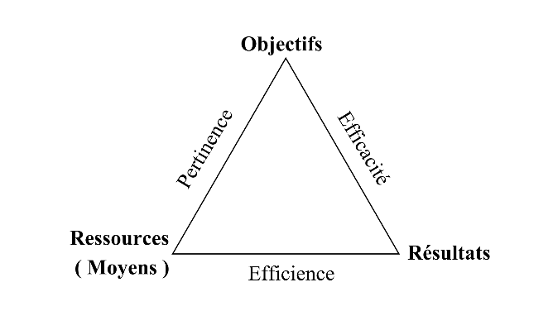
Source : Löning et al. (2008)
Selon Khemakhem (1976) :
D’après A. Khemakhem, le contrôle de gestion est « le processus mis en œuvre au sein d'une entité économique pour s'assurer d'une mobilisation efficace et permanente des énergies et des ressources en vue d'atteindre l'objectif que vise cette entité » (Khemakhem, 1976).
Selon cette explication, l'auteur met en évidence l'importance primordiale de l'adaptabilité du contrôle de gestion pour s'ajuster aux particularités de chaque entreprise et contexte. Il souligne également la nécessité d'une gestion flexible des ressources et des énergies pour atteindre les objectifs fixés par l'entité.
Selon Bouquin (1986) :
Dans le contexte du développement du contrôle de gestion en France et en 1986, celui-ci comprend « les dispositifs et processus qui garantissent la cohérence entre la stratégie et les actions concrètes et quotidiennes » (Bouquin, 1994).
Le contrôle de gestion est donc perçu comme un organe régulateur des comportements, guidant les actions des individus vers l'accomplissement des objectifs organisationnels.
Selon Lochard (1998) :
Lochard propose une définition plus opérationnelle, décrivant le CDG comme « l’ensemble des dispositions prises pour fournir aux dirigeants et aux divers responsables des données chiffrées périodiques caractérisant la marche de l’entreprise. Leur comparaison avec des données passées ou prévues permet aux dirigeants de déclencher rapidement les mesures correctives appropriées avec l’aide ou les conseils du contrôle de gestion » (Lochard, 1998). C'est donc un instrument qui permet de contrôler et d'adapter la performance de l'entreprise en temps réel.
Pour ce projet, nous choisissons la définition de Lochard (1998) qui nous paraît la plus appropriée à notre environnement industriel, puisqu'elle met en évidence le caractère opérationnel et correctif du CDG, particulièrement pertinent compte tenu de la gestion du scrap chez SEBN-MA.
Toutes ces définitions ont une perspective commune : le contrôle de gestion sert d'outil d'information et de gestion pour améliorer la performance.

2. Histoire de l’émergence de la fonction contrôle de gestion
L'idée de contrôle de gestion a vu le jour au début du XXe siècle dans les grandes sociétés industrielles, dans une période marquée par la révolution industrielle et la méthodologie scientifique du travail. Depuis cette date, il a continuellement évolué en fonction des transformations économiques, technologiques et managériales successives.
- Les prémices : du contrôle de production au contrôle budgétaire (1900-1945)
C'est Frederick Winslow Taylor, à travers ses recherches sur l'organisation scientifique du travail, qui établit les fondements d'un contrôle méthodique de la productivité et des durées de production. Henri Fayol, de son côté, suggère une perspective administrative où le contrôle figure parmi les cinq fonctions primordiales du management, en association avec la prévision, l'organisation, le commandement et la coordination. Cette période est caractérisée par une approche essentiellement axée sur le budget et la comptabilité du contrôle : l’intention principale étant de quantifier les divergences entre les projections et les résultats réels, de manière à optimiser les dépenses.
- Les années 1920-1950 : institutionnalisation de la fonction
Reconnaissant l'importance des données financières, les entreprises ont commencé à instaurer des départements de comptabilité pour évaluer leur performance financière. L'émergence des contrôleurs de gestion a accentué cette inclinaison, ces professionnels ayant pour mission de générer des bilans de performance exhaustifs qui témoignent de la vigueur financière générale de l'entreprise. Au cours des années 1950, les limites de la comptabilité classique engendrent la nécessité de nouveaux instruments : G. Perrin met en place une approche de comptabilité analytique aidant les entreprises à cerner plus précisément leurs opérations et à quantifier leurs coûts, pendant que Fisher élabore un procédé d'évaluation de la rentabilité axé sur le calcul du point mort.
- L'institutionnalisation académique : la définition fondatrice d'Anthony (1965)
C'est au cours des années 1960, grâce aux travaux pionniers de Robert N. Anthony, professeur à la Harvard Business School, que le contrôle de gestion atteint sa véritable reconnaissance académique. Dans son ouvrage Planning and Control Systems : A Framework for Analysis (1965), Anthony suggère une définition qui sera considérée comme une référence pendant de nombreuses années, établissant une différenciation claire entre le contrôle de gestion, la planification stratégique et le contrôle opérationnel. L'émergence de l'informatique dans les années 1960-1970 a simultanément transformé les méthodes de travail des contrôleurs, leur fournissant la capacité d'utiliser des outils plus évolués et d'améliorer les techniques de calcul des coûts (coût marginal, coût variable, coût total).
- Les années 1980-1990 : dimension humaine et concurrence accrue
La concurrence intense des années 1980 a incité les entreprises à s'efforcer d'améliorer leur efficacité opérationnelle. Des chercheurs tels que Geert Hofstede reproche la perspective excessive mécaniste du contrôle, soutenant qu'il ne peut être réduit à un simple système budgétaire négligeant les comportements individuels et les cultures organisationnelles. L'essor du numérique dans les années 1990 a permis aux contrôleurs de manipuler et d'interpréter les données avec une vitesse et une exactitude améliorée.
- Depuis les années 2000 : vers un contrôle stratégique et partenarial
Depuis les années 2000, la globalisation, la numérisation et l'apparition des défis de responsabilité sociétale des entreprises ont profondément métamorphosé le contrôle de gestion. Le contrôle de gestion a évolué : il ne se limite plus à être un "contrôleur" postérieur, il s'affirme désormais comme un véritable partenaire commercial, allié stratégique des opérationnels, engagé dans la co-élaboration de la performance (Bollecker M. & Renaud A., 2023). Les outils de Business Intelligence (BI) optimisent désormais le stockage et l'analyse des données, marquant le passage d'une approche traditionnelle vers une approche renouvelée.

3. Les objectifs de contrôle de gestion
On peut catégoriser les objectifs du contrôle de gestion en deux aspects indissociables : le premier concerne l'aspect technico-économique où le contrôle de gestion vise à assister la prise de décisions et à mesurer les performances.
La deuxième implique une dimension managériale, où le contrôle de gestion vise à harmoniser la stratégie, à promouvoir l'exercice des responsabilités et à guider les comportements.

a) Les objectifs de dimension technico- économique
Le contrôle de gestion, c'est avant tout donner aux dirigeants les moyens de bien gérer. Il leur offre une vision économique claire de l'entreprise, en veillant à ce que chaque ressource soit utilisée de manière efficiente et efficace. Concrètement, il joue deux rôles essentiels :
D'abord, il éclaire les décisions. Grâce à ses outils, il aide à démêler les problèmes complexes et à y voir plus clair. Prenons un exemple simple : un atelier dépasse son budget de production. Le contrôleur de gestion creuse, compare les coûts réels aux prévisions, et identifie précisément d'où viennent les écarts. Résultat ? Le dirigeant peut agir vite, corriger le tir, et éviter que la situation ne s'envenime.
Ensuite, il mesure ce qui compte. Il suit la performance à travers des indicateurs concrets et parlants. Pas des chiffres en l'air, mais des outils de pilotage réels, comme le contrôle budgétaire, qui permettent aux managers de savoir à tout moment où ils en sont. Le principe est simple : on fixe des objectifs, on regarde régulièrement si on les atteint, et on ajuste le tir dès qu'on dévie. Une boucle de régulation permanente, en somme, pour garder le cap.

a) Les objectifs de dimension managériale et organisationnelle
Le contrôle de gestion a une nature plus immatérielle. C'est un rôle jugé crucial au sein de l'entreprise. Ses buts sont :
D’aligner la stratégie : Le contrôle de gestion facilite la conversion des objectifs stratégiques de la société en buts opérationnels quantifiables, présentés sous la forme d'indicateurs de performance. Et de répartir ces buts à toutes les strates décisionnelles de responsabilité.
En favorisant l'attribution des responsabilités : à travers le contrôle de gestion, l'entreprise est divisée en centres de responsabilités.
Il favorise la délégation de responsabilité et soutient son exercice en totale indépendance décisionnelle, en proposant aux managers et responsables un large éventail d'instruments et de mécanismes.
De guider les actions : le contrôle de gestion assure l'harmonie organisationnelle et la synchronisation entre les départements de l'entreprise en dirigeant les actions en vue de la réalisation des objectifs organisationnels.

II. Rattachement, missions et rôles du contrôle de gestion

1. Position du contrôleur de gestion dans l’organisation
Il n'existe pas de directives ou de standards définis pour la position des contrôleurs de gestion au sein de l'organigramme d'une structure, étant donné que plusieurs éléments de contingence, en relation avec l'envergure, la nature du pouvoir ou l'activité, influencent leur positionnement. On peut identifier plusieurs paramètres qui modulent le rapport de force entre le contrôleur et la direction : l'autorité, la perception, l'influence, la réprimande, l'information, la temporalité. Ces curseurs de pouvoir, selon Bouin et Simon, s'ajustent en fonction des trois éléments constitutifs du pouvoir : le pouvoir intrinsèque, la détermination à mettre en œuvre ce pouvoir et la compétence pour le déployer.
Ainsi il en ressort que différents rattachements sont possibles : (Alazard et Sépari, 2001).
Au directeur général : c'est un signal fort pour établir un lien entre le contrôle de gestion et la stratégie, conférant ainsi un certain pouvoir et une légitimité incontestable. Cette position est soutenue par la vaste portée de son domaine d'intervention, à la fois stratégique et opérationnel. On observe également une hiérarchie plus marquée qu'avec le directeur financier ;
Vis-à-vis du directeur financier : ce rôle témoigne d'une dépendance considérable du contrôleur de gestion à l'égard du directeur financier, ce qui pourrait entraver la communication avec d'autres départements et limiter son champ d'action à une sphère plus financière, favorisant les renseignements comptables au détriment d'informations plus orientées opérationnelles (qualité, délais, etc…) ;
Sur un pied d'égalité avec les autres directions : ce niveau accorde à toutes les directions en dessous de la direction générale un statut identique, ce qui peut favoriser les interactions inter-directionnelles et conférer au contrôleur une autorité semblable à celle des autres directeurs.
Dans des entreprises de taille modeste, le contrôleur de gestion peut également occuper le poste de directeur financier et administratif.
Dans le cadre décentralisé (filiales, centres de profit), le contrôleur de gestion pourrait également être subordonné au chef de l'unité fondamentale en matière de hiérarchie, tout en étant placé sous la supervision du contrôleur de gestion central d'un point de vue fonctionnel.
Peu importe où il se trouve, le contrôleur de gestion doit être en mesure d'effectuer du travail de terrain, d'écouter et de dialoguer avec tous les départements et toutes les hiérarchies. Il doit agir en tant que conseiller interne pour l'ensemble de l'organisation.

2. Missions du contrôle de gestion
Le contrôleur de gestion joue un rôle essentiel dans le pilotage de la performance de l’entreprise. Il accompagne la prise de décision en fournissant des analyses régulières permettant d’évaluer les résultats obtenus et d’apporter les ajustements nécessaires. Ses principales missions peuvent être regroupées comme suit :

a) Prévoir
La fonction de prévision constitue généralement la première étape du processus de contrôle de gestion. Elle consiste principalement à élaborer les budgets en collaboration avec la direction et les différents responsables de l’entreprise.
Pour être pertinente, cette démarche doit impliquer l’ensemble des acteurs concernés afin de définir des objectifs réalistes, précis et partagés. La participation des équipes favorise leur engagement et améliore les chances d’atteindre les résultats attendus. Le budget ne relève donc pas uniquement du contrôle de gestion, mais constitue une responsabilité collective.
Par ailleurs, le contrôleur de gestion réalise différentes simulations financières, économiques ou d’investissement afin d’éclairer les décideurs et de les aider à choisir les options les plus avantageuses.

b) Observer et accompagner les équipes
Le contrôleur de gestion ne limite pas son activité à l’analyse des données dans son bureau. Il est également présent sur le terrain afin de mieux comprendre les réalités opérationnelles, observer les pratiques, identifier les dysfonctionnements et soutenir les équipes dans leurs activités quotidiennes.
Cette proximité lui permet de recueillir des informations précieuses et de contribuer à l’amélioration continue des processus. En travaillant en collaboration avec les différents services, il facilite la circulation de l’information et veille à la bonne application des procédures nécessaires à l’atteinte des objectifs fixés.

c) Analyser les performances et mesurer les écarts
L’analyse des données constitue l’une des missions centrales du contrôle de gestion. Elle repose sur le suivi des résultats et des indicateurs de performance à travers le contrôle budgétaire et la comparaison avec les périodes antérieures.
Les informations exploitées proviennent de diverses sources telles que la comptabilité générale, la comptabilité analytique, les ressources humaines, la production, la gestion des stocks, les ventes ou encore la qualité. Le contrôleur de gestion doit s’assurer de leur fiabilité et de leur pertinence.
À partir de ces données, il réalise des analyses portant sur les coûts, les prix, les marges, les écarts budgétaires, les ratios de performance et l’évolution de l’activité. Son objectif est non seulement de mesurer les résultats obtenus, mais également d’évaluer l’impact des décisions et des actions mises en œuvre.

d) Élaborer des reportings et des outils de gestion
Afin de rendre les informations accessibles et compréhensibles, le contrôleur de gestion conçoit différents outils de pilotage.
Les tableaux de bord constituent des instruments essentiels permettant de suivre les indicateurs clés de performance. Ils sont adaptés aux besoins des différents utilisateurs, qu’il s’agisse de la direction, des responsables de services ou des équipes opérationnelles.
Le reporting représente également un outil fondamental. Il synthétise les principales informations sous forme de tableaux, graphiques, commentaires et analyses afin de faciliter la prise de décision. Selon les besoins de l’entreprise, ces reportings peuvent être établis à une fréquence quotidienne, hebdomadaire, mensuelle ou annuelle.
Le contrôleur de gestion développe également des outils spécifiques destinés à l’évaluation des coûts, à l’analyse des investissements, à l’allocation des ressources ou à l’étude de problématiques particulières.

e) Proposer des actions correctives
L’une des finalités du contrôle de gestion est de contribuer à l’amélioration de la performance de l’entreprise. À partir des résultats observés et des analyses réalisées, le contrôleur de gestion formule des recommandations visant à corriger les écarts constatés, prévenir les risques et valoriser les facteurs de réussite.
Son rôle ne se limite pas au constat des résultats ; il doit également anticiper les difficultés potentielles et proposer des solutions adaptées. En tant que conseiller auprès de la direction et des responsables opérationnels, il participe activement à l’amélioration continue de l’organisation.

f) Accompagner le changement
Après avoir proposé des mesures d’amélioration, le contrôleur de gestion participe à leur mise en œuvre. Les actions engagées peuvent entraîner des modifications au niveau des processus, de l’organisation, des ressources ou des systèmes d’information.
Dans ce contexte, il joue un rôle important dans la conduite du changement en veillant à la bonne application des nouvelles pratiques et en évaluant leur efficacité. Il contribue également aux projets de transformation de l’entreprise, tels que l’introduction de nouveaux outils de gestion, les réorganisations internes, le lancement de nouvelles activités ou encore les projets d’investissement stratégiques.

3. Rôles du contrôleur de gestion
Dans un univers économique en perpétuelle mutation, le rôle du contrôleur de gestion prend chaque année davantage d'importance, notamment ces dernières années. Toutefois, ses rôles peuvent varier selon la dimension de l'entreprise et du département, le genre ou encore le domaine d'activité. Il n'est pas rare qu'ils changent aussi en fonction de la saison de l'année. On peut mentionner parmi les cas les plus fréquents (Roig, 2021).
- La définition des buts opérationnels et stratégiques en collaboration avec la direction.
- L'examen des résultats de l'entreprise et le monitoring des performances financières.
- La surveillance de la performance via diverses métriques.
- La conception, l'actualisation et la supervision du budget annuel en collaboration avec divers gestionnaires.
- La préparation des clôtures qu'elles soient mensuelles, trimestrielles ou annuelles, en coordination avec le département de comptabilité.
- L'évaluation et la mise en évidence des coûts ainsi que l'établissement et l'analyse des écarts qui en résultent.
- Il doit aussi anticiper les situations futures en faisant des projections d'activité, de liquidités et de ventes, cela facilitera l'adaptation aux modifications anticipées.
- L'élaboration et l'instauration d'instruments et de processus de gestion en fonction des exigences et de la situation actuelle de l'entreprise.
- Il est aussi chargé de diffuser les informations aux équipes et de notifier la direction si nécessaire.
Ainsi, le rôle du contrôleur de gestion se situe à la croisée du calcul, de l'analyse des données et de la contribution aux décisions stratégiques.

III. Les outils du contrôle de gestion entre hier et aujourd’hui

1. Critiques des outils classiques
Les outils de suivi des réalisations :

a) La comptabilité de gestion
La comptabilité analytique, également connue sous le nom de comptabilité de gestion, est un instrument de gestion utilisé pour surveiller et analyser les flux internes de l'entreprise afin de fournir les informations indispensables à la prise de décisions. (Melyon, 2004).
Elle comprend une série de techniques de recueil et d'archivage des informations relatives aux opérations de l'entreprise, afin d'établir des charges, des coûts de production et des gains, de même que de chiffrer les indicateurs de gouvernance indispensables à l'élaboration des décisions les plus pertinentes. On emploie ces méthodes :
- Méthode des centres d’analyses.
- Méthode des coûts variables (Direct costing).
- Méthode de l’imputation rationnelle des frais fixes.
- Méthode ABC.
- Méthode des coûts partiels.
- Méthode des coûts standards.
- Méthode des coûts marginaux.
Originaire des ateliers de l'armée française en 1920 et évoluant avec l'ère du Fordisme, cette méthode est désormais mise en débat à cause de la complexité grandissante de l'économie contemporaine, caractérisée par la variété des produits et des dépenses indirectes, ce qui rend les approches traditionnelles d'évaluation des coûts moins performantes. La tâche de consolider ces frais de façon uniforme avec en évidence le souci des subventions réciproques, où certaines opérations reçoivent une subvention indirecte de la partie d'autres, créant ainsi une déformation des coûts de production. Ainsi, bien que les techniques des centres d'analyse soient utiles dans un cadre de production de masse standardisée, elles montrent leurs limites lorsqu'elles sont confrontées à la complexité grandissante des environnements économiques contemporains.

b) La gestion budgétaire classique
La gestion budgétaire comme étant : « un mode de gestion consistant à traduire en programmes d’actions chiffrées, appelées budgets, les décisions prises par la direction avec la participation des responsables » (Doriath, 2008).
Toutefois, les budgets traditionnels, composants essentiels de la gestion financière conventionnelle, sont reprochés pour leur manque de flexibilité face à l'environnement économique contemporain. Ils sont généralement trop rigides pour évoluer rapidement, ce qui contraint les entreprises à une lente adaptation face aux nouvelles opportunités et menaces. En outre, leur conception orientée vers la production à grande échelle ne permet pas une adaptation efficace aux besoins d'une économie basée sur la demande, où la priorité est accordée à la satisfaction client et à l'adaptabilité face aux changements du marché.

c) Le contrôle budgétaire
C'est la comparaison permanente des résultats réels et des résultats prévisionnels figurant au budget pour (Gervais, 1991) :
- Rechercher les causes d'écarts ;
- Informer les différents niveaux hiérarchiques ;
- Prendre les mesures correctives éventuellement nécessaires ;
- Apprécier l'activité des responsables budgétaires.
Il a donc la capacité de mesurer l’efficacité de l’entité face aux normes ou aux objectifs prévus.

d) Le Reporting
Selon Peygard (2001) : « Le reporting est un support essentiellement comptable et financier. Le reporting financier est composé de plusieurs indicateurs résumant l'activité de l‘entreprise. II donne une information rapide sur la situation de l'entreprise ou du groupe, comparée aux données budgétaires. » (Peygard, 2001).
Alors, le reporting est un outil de gestion qui aide l'entreprise à garantir la constance et la concordance de ses chiffres et de ses informations opérationnelles internes. Cet instrument de gestion, présenté sous forme de tableau de bord, résume les principaux indices de suivi des performances.

e) Le tableau de bord classique
Selon Claude ALAZARD et Sabine SEPARI « Un tableau de bord est un document rassemblant, de manière claire et synthétique, un ensemble d’informations organisé sur des variables choisies pour aider à décider, à coordonner, à contrôler les actions d’un service, d’une fonction, d’une équipe. » (ALZARD(C) et SEPARI(S)).
Selon cette définition, l’auteur précise que le tableau de bord est un instrument crucial de communication et de décision dans le monde de l'entreprise.

2. Les nouveaux instruments du contrôle de gestion

a) La méthode A.B.C
Les auteurs traitent la méthode de comptabilité par activités de diverses manières, et il n'est pas toujours universellement admis. Plusieurs auteurs ont suggéré des définitions additionnelles pour le concept de la méthode ABC (Activity-Based-Costing).
Selon Kaplan & Cooper : « La comptabilité par activité ou la méthode ABC (Activity based costing) est une technique de calcul et d’analyse des coûts et aussi de gestion, fondée sur l’analyse des activités » (Kaplan et Cooper, 1998).
L'approche ABC (Activity-Based-Costing) représente une technique contemporaine de calcul des coûts totaux, affectant les coûts aux produits, services ou clients en se basant sur les activités requises pour leur accomplissement. Elle se base sur le concept selon lequel les objets de coûts engendrent des activités, qui, à leur tour, exploitent des ressources à coût élevé. Cette approche représente avec plus de précision le mécanisme interne de l'organisation en privilégiant une analyse croisée axée sur les activités, au lieu d'une démarche verticale traditionnelle focalisée sur les fonctions ou les produits. Elle propose donc une interprétation plus exacte et pertinente des processus de détermination des coûts, en exposant les procédures internes et les éléments qui les affectent.

b) La méthode ABM (Activity Based Mangement)
Dans le domaine du contrôle de gestion, l'Activity Based Management (ABM), ou management par activités, s'impose comme une approche novatrice pour une analyse et un pilotage plus précis des performances. « Il semble possible de définir l’A.B.M comme une méthode de management de l’entreprise qui doit permettre un pilotage stratégique de l’organisation dans le but d’améliorer la performance par des démarches de progrès continu. » (Bouquin, 2010).
Cette approche permet de déterminer et d'attribuer avec exactitude les coûts à chaque tâche. En examinant les activités qui constituent chaque processus, l'ABM fournit une vision approfondie du fonctionnement interne de l'entreprise et des relations entre les diverses fonctions. Elle autorise également la détermination d'indicateurs de performance adéquats pour chaque tâche, ce qui favorise le suivi et l'amélioration continue de la performance globale.
L'ABC et l'ABM collaborent harmonieusement afin de fournir aux sociétés une perspective à la fois complète et précise de leurs coûts et de leurs performances. L'ABC offre les informations exactes requises par l'ABM, ce dernier les exploitant ensuite pour gérer les performances et améliorer les opérations. Pour faire bref, l'ABC est utilisé pour éclaircir la question « Quel est le coût ? » alors que l'ABM apporte des réponses à « Pourquoi est-ce si coûteux ? » et offre des pistes d'action pour optimiser la rentabilité et améliorer les performances globales de l'entreprise. Par conséquent, ces deux techniques représentent des instruments puissants et complémentaires pour le contrôle de gestion contemporain, aidant les entreprises à évoluer dans un contexte économique complexe tout en atteignant leurs objectifs de performance.

c) Le budget à base d’activité ABB (Activity Based Budgeting)
La méthode ABB a vu le jour quasiment en même temps que l'ABC dès le début des années 1980, néanmoins ses premières mises en pratique n'ont eu lieu qu'à la fin des années 1990, grâce aux travaux de James A. Brimson. Depuis les débuts du développement de l'ABC (Activity Based Costing), la méthode ABB a émergé comme une application à fort potentiel. (Morrow et Connolly, 1990).
D'après Brimson et Antos (1999), partisans de l'ABB : cette technique vise à convertir les stratégies en actions et à instaurer un système d'attribution de ressources axé sur les processus pour établir le montant des ressources assignées à chaque action. Elle repose sur l'usage des principes de la méthode des coûts basée sur les activités (ABC) lors de la conception du budget.
Selon Dupuy et Villesèque, 2003, l'emploi des budgets basés sur l'activité améliore la pertinence et le contrôle des représentations stratégiques. Selon Simons (1990, 1995), les budgets basés sur les activités sont plus liés aux objectifs de déclin plutôt que d'émergence de la stratégie, adoptant une forme strictement « interactive ». Connolly et Ashworth, deux consultants de KPMG management consulting en 1994, ont présenté leur vision distincte de l'ABB. Selon eux, le principal atout de l'ABB réside dans la communication substantielle qu'il engendre et dans sa fonction facilitant la mise en œuvre de la stratégie au sein des activités.

d) Budget en base Zéro (Zéro Based budget : BBZ)
Développée par Peter Pyhrr (1970), le Budget Base Zéro (BBZ) est une technique de budgétisation visant à réduire les coûts indirects et à redistribuer les ressources. Il s'agit d'une approche utilisée par les grandes sociétés pour optimiser l'élaboration des budgets de frais généraux. Il offre la possibilité d'exposer les budgets sous l'aspect de dépenses indispensables à l'exécution des missions établies et donne pouvoir aux gestionnaires d'opérer des sélections concernant ces budgets. (Pyhrr, 1970 ; Selmer, 2019)
Ainsi, cette méthode est basée sur un examen des besoins de chaque département de l’entreprise et des coûts de ces besoins, c’est-à-dire toutes les dépenses doivent être justifiées à chaque nouvelle période. Cette approche diffère de la méthode traditionnelle de budgétisation, qui consiste à établir le budget de l'année actuelle en s'appuyant sur celui de l'année précédente, en apportant quelques ajustements en fonction du contexte (interne et externe).

e) Gestion sans budget ou Au-Delà du Budget (Beyond Budgeting)
Le modèle dit « BEYOND BUDGETING » ou modèle sans budget est une approche de gestion destinée à construire une entreprise plus adaptable et agile, focalisée sur la performance au lieu de se baser sur des budgets, grâce à une méthode cohérente et flexible. Cette approche, axée sur l'innovation, l'efficience et la motivation du personnel, privilégie principalement le travail collectif pour déterminer les besoins en ressources et assurer leur distribution de manière optimale.
Au lieu d'établir des buts budgétaires stricts pour chaque service ou année, le modèle sans budget propose de recourir aux indicateurs de performance essentiels pour juger de la réussite de l'entreprise, en mettant l'accent sur les priorités stratégiques et les buts à long terme plutôt que sur des objectifs budgétaires à court terme et une stricte adhésion à un budget préconçu. Effectivement, ce modèle innovant se distingue par les caractéristiques suivantes :
- Processus de planification agiles : Des méthodes qui favorisent des décisions plus rapides en réponse aux évolutions du marché et aux transformations de l'environnement commercial.
- Augmentation de la responsabilité : Les gestionnaires ont pour obligation de garantir la prospérité de leur société, au-delà de la simple conformité aux budgets établis.
- Approche centrée sur le client : Souvent, les entreprises qui adoptent ce modèle se concentrent sur la satisfaction de la clientèle et l'amélioration de leur expérience.
- Renforcement de l'usage des indicateurs de performance : Des indicateurs clés de performance (KPI) qui évaluent en continue les avancées et les réussites de la société.
- Équipe dynamique : on incite les employés à faire preuve de créativité tout en les invitant à assumer la responsabilité d'aider l'entreprise à réaliser ses objectifs.

Section 2 : La performance industrielle et son pilotage

I. Définition, dimensions et indicateurs de la performance industrielle

1. Définition et évolution du concept de performance industrielle
La notion de performance est l'une des plus utilisées et des plus polysémiques des sciences de gestion. Dans son acception la plus générale, Bourguignon (1995) définit la performance comme « la réalisation des objectifs organisationnels, quelles que soient la nature et la variété de ces objectifs » (Bourguignon, 1995).
Cette définition intentionnellement large met en lumière le caractère contextuel et relatif de la performance : Son évaluation ne peut être effectuée que selon des objectifs préalablement fixés, dans un contexte organisationnel déterminé. Dans le domaine industriel précisément, la performance a souvent été associée uniquement à la productivité.
Prokopenko (1987) définit la productivité comme « la relation entre la production générée par un système de production ou de service et les ressources fournies pour créer cette production » (Prokopenko, J. (1987)). Cette perspective, ancrée dans les doctrines du management scientifique établies par Taylor, découle de la concurrence mondiale grandissante, de la demande grandissante des clients en matière de qualité et de la complexité de plus en plus élevée des systèmes de production (Taylor, F.W. (1911)).
Aujourd'hui, la performance industrielle est appréhendée comme un concept multidimensionnel. Lebas souligne à cet égard que « la performance n'est pas un fait, c'est une construction sociale qui dépend du contexte dans lequel elle est appréciée » (Lebas, M. (1995)).
Elle inclut la compétence de l'entité industrielle à produire de la valeur de façon pérenne, en maximisant ses ressources tout en répondant aux contraintes de qualité, de temporalité et de coût imposées par le marché et les consommateurs (Lorino, 2003).

2. Les dimensions constitutives de la performance industrielle
Dans la littérature relative au contrôle de gestion et au management industriel, on repère souvent divers aspects complémentaires de la performance industrielle, qui peuvent être organisés autour de trois axes majeurs.

La dimension économique et financière
L'aspect économique de la performance industrielle englobe tous les critères qui évaluent la capacité de l'usine de production à créer de la valeur monétaire.
Burlaud et Simon (2003) l'articulent autour de trois critères fondamentaux :
- L'efficacité : atteindre les objectifs fixés,
- L'efficience : atteindre ces objectifs au moindre coût,
- La pertinence : mobiliser les ressources adéquates en regard des objectifs poursuivis.
Dans cette perspective, la performance financière de l'unité industrielle est appréciée à travers des indicateurs tels que le coût de revient, la marge opérationnelle et le taux de rendement des actifs.
À ces indicateurs classiques s'ajoute, de manière croissante, le Coût de Non-Qualité (CNQ).
Juran et Gryna (1988) définissent le CNQ comme « l'ensemble des coûts qui disparaîtraient si les produits et les processus étaient parfaits » (Juran et Gryna, 1988).
Ce concept est particulièrement pertinent dans le cadre de notre étude, dans la mesure où le scrap constitue l'une des composantes majeures du CNQ en milieu industriel.

La dimension opérationnelle et qualitative
La dimension opérationnelle de la performance industrielle s'intéresse à l'efficience des processus de production eux-mêmes. Elle est traditionnellement mesurée à travers le modèle QCDSE (Qualité, Coût, Délai, Sécurité, Environnement), qui constitue, selon Harrington (1987), le référentiel standard du management industriel orienté vers la réduction des coûts de non-qualité. (Harrington, H.J. (1987))
La qualité fait référence au respect des spécifications techniques et des attentes des clients dans la fabrication des produits. Dans le secteur de la fabrication de câbles automobiles, elle s'apprécie notamment par le ratio de pièces défectueuses en PPM (pièces par million) et le taux de rebut, tous deux étant des indicateurs directs de la qualité du processus de production.
Le coût renvoie à la maîtrise des charges de production et à la minimisation des gaspillages. Womack, Jones et Roos (1990) formalisent ce principe dans leur ouvrage fondateur sur le Lean Manufacturing : « Toute activité qui consomme des ressources sans créer de valeur pour le client final est un gaspillage qui doit être éliminé ». (Womack, J.P., Jones, D.T. et Roos, D. (1990)). Dans cette approche, le scrap industriel représente l'une des manifestations les plus directes et les plus coûteuses du gaspillage productif, directement assimilable à ce que Ohno (1988) désigne comme l'un des sept gaspillages fondamentaux du système de production Toyota : « la surproduction, les stocks, les transports inutiles, les mouvements inutiles, les temps d'attente, les traitements inutiles et les défauts de fabrication ». (Ohno, T. (1988)).
Le délai mesure la capacité de l'organisation à respecter les engagements de livraison vis-à-vis des clients, tandis que la sécurité et l'environnement témoignent de la prise en compte des enjeux de responsabilité sociale et de durabilité dans l'évaluation de la performance industrielle (Lorino, 2003).

La dimension stratégique et organisationnelle
Au-delà des dimensions économique et opérationnelle, la performance industrielle contemporaine intègre une dimension stratégique qui renvoie à la capacité de l'organisation à s'adapter à son environnement et à construire des avantages concurrentiels durables. Porter (1985) souligne à cet égard que « l'avantage concurrentiel naît de la capacité d'une entreprise à accomplir les activités requises à un coût inférieur à celui de ses concurrents, ou à les accomplir d'une manière qui crée de la valeur et justifie un prix supérieur ». (Porter, M.E. (1985)).
Dans cette perspective, la performance n'est plus seulement le résultat d'une période passée, mais également la résultante d'une capacité organisationnelle à apprendre et à s'améliorer en continu. Kaplan et Norton (1996) conceptualisent cette idée à travers la quatrième perspective du Balanced Scorecard : « les objectifs d'apprentissage et de croissance constituent les facteurs déterminants pour atteindre d'excellents résultats dans les trois autres perspectives : financière, clients et processus internes ». (Kaplan, R.S. et Norton, D.P. (1996)).

3. Les indicateurs de mesure de la performance industrielle
La mesure de la performance industrielle suppose la définition et le suivi d'indicateurs pertinents, communément désignés sous l'acronyme KPI (Key Performance Indicators). Parmenter (2015) définit un KPI comme « une mesure quantifiable utilisée pour évaluer le succès d'une organisation ou d'une activité par rapport à ses objectifs stratégiques et opérationnels » (Parmenter, D. (2015)). Dans l'industrie manufacturière, les KPIs s'organisent autour de trois catégories complémentaires.
Les indicateurs de qualité occupent une place centrale dans l’évaluation de la performance industrielle. Ils reflètent, de façon concrète, la capacité d’un processus de fabrication à produire dès la première fois des biens conformes aux exigences définies. Parmi les indicateurs les plus utilisés, on retrouve le taux de rebut (scrap rate), le taux de retouche, le taux de conformité, les Parts Per Million (PPM) clients et le taux de premier passage (First Pass Yield, FPY).
- Le taux de rebut indique la part des produits définitivement écartés pour non‑conformité, tandis que le taux de retouche mesure la proportion de produits nécessitant une intervention corrective avant validation finale.
- Le taux de conformité, lui, renseigne sur la part des produits qui respectent intégralement les spécifications techniques et qualitatives.
- Les PPM clients expriment le niveau de défauts livrés au client en nombre de pièces non conformes par million d’unités expédiées : cet indicateur est particulièrement précieux dans les contextes où la tolérance au défaut est quasi nulle.
- Le FPY, enfin, mesure la proportion de produits fabriqués correctement du premier coup, sans reprise ni correction.
Pris ensemble, ces indicateurs donnent une image directe de la robustesse du processus, de la maîtrise des opérations et du niveau de qualité à la sortie de la ligne de production. Dans cette optique (Harrington, 1987) rappelle que la performance qualité se juge avant tout à la capacité du système productif à générer des pièces conformes sans intervention corrective.
Les indicateurs de productivité et d’efficience servent, pour leur part, à apprécier dans quelle mesure les ressources industrielles sont utilisées de façon optimale. L’indicateur le plus emblématique est le TRS (Taux de Rendement Synthétique), ou OEE (Overall Equipment Effectiveness) en anglais. Largement reconnu comme une référence pour piloter la performance des équipements industriels, il combine trois dimensions clés : la disponibilité, la performance et la qualité.
Nakajima, père fondateur de la maintenance productive totale (TPM), définit le TRS comme « le produit du taux de disponibilité, du taux de performance et du taux de qualité des équipements ». (Nakajima, S. (1988)) Cet indicateur constitue la mesure de référence de l'efficience productive en milieu industriel car il intègre simultanément les trois dimensions de la performance machine.
Les indicateurs financiers et de coût assurent, enfin, le lien entre performance opérationnelle et performance économique. Ils permettent de quantifier, en termes monétaires, l’impact des écarts de production, des défauts qualité et des inefficiences de processus sur la rentabilité globale de l’entreprise.
Parmi les principaux indicateurs figurent le coût de revient unitaire, le coût de non‑qualité et l’analyse des écarts entre le budget prévisionnel et les réalisations effectives.
- Le coût de revient unitaire correspond au coût total nécessaire pour fabriquer une unité, en intégrant l’ensemble des charges directes et indirectes liées à l’activité industrielle.
- Le coût de non‑qualité regroupe, lui, toutes les dépenses engendrées par les rebuts, les retouches, les réclamations clients, les retours produits ou encore les arrêts de production dus aux défauts.
- L’analyse des écarts budget/réel permet d’identifier les différences entre ce qui avait été prévu et ce qui a effectivement été réalisé, d’en comprendre les causes et de définir les actions correctrices.
Ces indicateurs jouent un rôle clé, car ils traduisent, en langage financier, les conséquences des performances comme des contre‑performances industrielles. C’est précisément cette articulation entre l’atelier et la comptabilité de gestion que le contrôle de gestion industriel a pour mission de construire, de suivre et d’interpréter. Comme le souligne (Bouquin, 2010), le contrôle de gestion a vocation à relier les objectifs opérationnels aux objectifs économiques, afin de rendre l’action industrielle à la fois pilotable et mesurable.

II. Le rôle du contrôle de gestion dans le pilotage de la performance industrielle

1. Du contrôle à la performance : une relation constitutive
Le lien entre contrôle de gestion et performance industrielle est constitutif de la discipline elle-même. Anthony (1965) définit le contrôle de gestion comme « le processus par lequel les managers s'assurent que les ressources sont obtenues et utilisées avec efficacité et efficience pour réaliser les objectifs de l'organisation ». Cette définition fondatrice place explicitement la performance à travers les critères d'efficacité et d'efficience, au cœur du dispositif de contrôle.
Cette vision a été enrichie par Simons (1995), qui propose un cadre analytique articulé autour de quatre leviers de contrôle complémentaires : les systèmes de croyances (valeurs et missions partagées), les systèmes de délimitation (frontières et règles de comportement), les systèmes de contrôle diagnostique (suivi des résultats par rapport aux objectifs) et les systèmes de contrôle interactif (stimulation du dialogue et de l'apprentissage organisationnel). Simons souligne que « c'est la tension dynamique entre ces quatre leviers qui permet aux organisations de gérer simultanément l'efficience à court terme et l'innovation à long terme ». (Simons, 1995). Dans le cadre du pilotage du scrap, c'est principalement le levier diagnostique à travers le suivi des KPIs et l'analyse des écarts, qui est mobilisé en priorité.

2. Le contrôle de gestion comme interface entre stratégie et opérations
Le contrôle de gestion fait le lien entre la stratégie et les opérations en associant les objectifs, les plans d'actions, les cibles, les systèmes de motivation et les boucles de retours d'informations à la gestion de la performance organisationnelle.
Cette fonction d'interface se base sur la concordance des buts, l'harmonisation des périodes de planification, la consistance des systèmes d'évaluation et la nécessité de dispositifs de retour d'information entre les niveaux stratégique et opérationnel.
Dans ce contexte, les systèmes d'évaluation de la performance agissent comme un intermédiaire, puisqu'un ensemble complet unissant des indicateurs financiers et non financiers favorise la mise en œuvre de stratégies telles que la différenciation et la domination par les coûts, et booste l'efficacité organisationnelle. En termes concrets, les tableaux de bord et les tableaux de bord équilibrés concrétisent la vision de l'entreprise par le biais d'indicateurs régulièrement suivis et établissent un lien entre les valeurs, les principes et les activités du quotidien et les priorités stratégiques. Le budget est également d'une importance primordiale, puisqu'il permet de quantifier les plans d'action, de convertir la stratégie en mesures opérationnelles et de coordonner, communiquer et surveiller les priorités choisies.
La littérature suggère également que le contrôle de gestion ne se limite pas à une fonction de diagnostic : son utilisation interactive favorise le dialogue, l'apprentissage et la mise en avant des priorités stratégiques, ce qui booste les compétences en matière d'innovation et la performance du management stratégique. Au sein des organisations, ce type d'interface se matérialise généralement par des KPI régulièrement examinés afin de repérer les décalages, déterminer les mesures correctrices et adapter la mise en œuvre en temps réel.
Des travaux récents, également, ont démontré que les dashboards numériques peuvent servir à fortifier la concordance stratégique au niveau opérationnel, à condition que la qualité des tableaux de bord et de l'information favorise réellement la performance managériale et organisationnelle. Cependant, cet effet repose sur un équilibre entre le contrôle, l'apprentissage et l'adaptation, car une concentration trop grande sur certains indicateurs peut conduire à les remplacer au lieu de se concentrer sur l'objectif stratégique lui-même.
Globalement, les recherches convergent vers la notion que le contrôle de gestion se transforme en une véritable interface stratégie-opérations en thématisant la vision en actions quantifiables, en orchestrant les ressources, en orientant les décisions et en permettant un ajustement continu de l'action collective, même dans des contextes numériques et industriels actuels. Dans le cadre du pilotage de la performance industrielle, le contrôleur de gestion joue un rôle clé de lien entre la stratégie d'entreprise et l'opération quotidienne de l'équipement de fabrication. Il contribue à l'établissement des buts, au choix des mesures, à la création des planches de bord, au suivi des performances et à l'étude des différences.
Grâce à son intervention, la société a la possibilité de coordonner de manière plus efficace ses ressources, d'observer ses processus, de prévoir les anomalies et d'initier des mesures d'amélioration constante. Dans un environnement industriel, cette fonction revêt une importance distinctive, étant donné que la performance repose sur un équilibre constant entre divers critères fréquemment en concurrence : coût, qualité, délais, flexibilité et productivité. Par conséquent, le CDG se positionne comme un intervenant essentiel dans la gestion industrielle, non uniquement en tant que générateur d'indicateurs, mais également en tant qu'allié dans la prise de décisions, la coordination et l'amélioration de la performance.

3. Vers un pilotage intégré : le contrôleur de gestion business partner
Les développements récents du contrôle de gestion industriel témoignent d'une évolution significative du rôle du contrôleur de gestion, qui tend à dépasser la posture traditionnelle de producteur de chiffres pour devenir un véritable partenaire de la décision managériale. Lambert et Sponem (2009) qualifient cette évolution de passage vers le rôle de business partner : « le contrôleur de gestion business partner est celui qui, au-delà de la production de reporting, s'implique dans les décisions opérationnelles, contribue à l'analyse des causes de non-performance et propose des axes d'amélioration concrets aux opérationnels ». (Lambert et Sponem, 2009)
Cette évolution est également portée par la diffusion du Lean Accounting, courant initié par Maskell et Baggaley (2004) qui vise à aligner les outils du contrôle de gestion sur les principes du Lean Manufacturing : « le Lean Accounting cherche à fournir aux managers des informations financières claires, pertinentes et directement actionnables, alignées sur les flux de valeur et les objectifs d'élimination des gaspillages ». (Maskell et Baggaley, 2004) Dans ce cadre, la maîtrise du scrap « en tant que gaspillage coûteux et mesurable » devient un terrain privilégié d'expression du contrôle de gestion industriel dans sa dimension la plus opérationnelle et la plus créatrice de valeur.

Conclusion du chapitre 1
Ce premier chapitre a permis de poser les bases conceptuelles indispensables à la compréhension du rôle du contrôle de gestion dans le pilotage de la performance industrielle. Nous avons rappelé les fondements historiques et théoriques du contrôle de gestion, ainsi que la diversité des missions et des outils mobilisés par le contrôleur de gestion dans l'exercice de sa fonction. Nous avons également montré que la performance industrielle ne se réduit pas à une approche unidimensionnelle centrée sur la productivité, mais qu'elle intègre des dimensions multiples, qualité, coût, délai, flexibilité dont le pilotage requiert des outils adaptés et une implication active du contrôleur de gestion.
Ce cadrage général constitue un point d'appui nécessaire pour aborder, dans le chapitre suivant, un dysfonctionnement particulier susceptible d'affecter significativement cette performance : le scrap industriel, dont il convient désormais d'examiner les contours conceptuels, les sources et les modalités de maîtrise.

Chapitre 2 : Le scrap industriel - concepts, impact sur la performance industrielle

Introduction du chapitre 2
Après avoir posé les bases du contrôle de gestion et de la performance industrielle, il est temps de se pencher sur un phénomène bien connu des ateliers mais trop souvent laissé dans l'ombre : le scrap. Ces rebuts de matière première, ces produits semi-finis bancals, ces pièces finies refusées, tout ce gâchis qui s'accumule discrètement et dont le coût réel échappe bien souvent aux outils de gestion traditionnels³. Ce chapitre entre donc au cœur du sujet en deux temps : d'abord en décryptant ce qu'est vraiment le scrap, sa nature, ses visages, ses racines, et surtout l'impact bien plus lourd qu'on ne le pense sur la santé de l'entreprise ; ensuite en passant en revue les outils concrets pour le mesurer, le suivre et le piloter, de la simple collecte de données aux tableaux de bord de reporting. Ce travail de fond préparera le terrain pour le chapitre suivant, où ces outils viendront s'articuler avec le système global du contrôle de gestion.

Section 1 : Notions sur le scrap industriel

I. Définition, typologies et sources du scrap industriel

1. Définition du scrap industriel
Le terme « scrap » est issu du vocabulaire industriel anglo-saxon et désigne, dans son acception la plus courante, l'ensemble des matières, composants ou produits rejetés au cours du processus de fabrication en raison de leur non-conformité aux spécifications requises. Dans la littérature francophone, le scrap est généralement traduit par les termes « rebut » ou « déchet de production », bien que ces traductions ne recouvrent pas toujours exactement la même réalité selon les contextes industriels.
D'un point de vue conceptuel, Juran et Gryna (1988) définissent le rebut industriel comme « tout produit ou composant qui ne satisfait pas aux exigences de qualité définies et qui ne peut être remis en conformité par une opération de retouche économiquement justifiable ». (Juran et Gryna, 1988). Cette définition met en évidence deux critères fondamentaux qui distinguent le scrap de la simple non-conformité : l'impossibilité technique ou économique de remise en conformité, et la nécessité d'une élimination définitive du flux de production.
Feigenbaum (1956) enrichit cette perspective en inscrivant le scrap dans le cadre plus large des coûts de non-qualité, le définissant comme « la perte totale de valeur ajoutée résultant de la fabrication de produits qui ne peuvent être ni vendus, ni retouchés, ni réutilisés dans le processus de production ». (Feigenbaum, 1956). Cette vision financière du scrap comme destruction irréversible de valeur est particulièrement pertinente dans le contexte du contrôle de gestion industriel, où chaque unité scrapée représente une perte nette intégrant le coût des matières premières consommées, le temps de main d'œuvre mobilisé et le temps machine utilisée.
Distinction entre scrap, déchet et non-conformité
Il convient de préciser les frontières entre trois notions fréquemment confondues dans la pratique industrielle :
La non-conformité (non-conformance) désigne tout écart entre les caractéristiques réelles d'un produit ou d'un processus et les exigences spécifiées. La norme ISO 9000 : 2015, qui constitue le vocabulaire de référence des systèmes de management de la qualité publié par l'Organisation Internationale de Normalisation, définit la non-conformité comme le « non-respect d'une exigence ». Une non-conformité peut donner lieu à une retouche, à un déclassement ou à une mise au rebut selon sa nature et sa gravité.
Le déchet industriel est une notion plus large, qui englobe l'ensemble des résidus de production qu'ils soient conformes ou non destinés à être éliminés ou valorisés. Il inclut non seulement les rebuts de fabrication (scrap), mais également les chutes de découpe, les emballages usagés, les effluents liquides et les déchets d'entretien et de maintenance.
Le scrap, enfin, est la catégorie la plus spécifique : il désigne exclusivement les pièces ou composants non conformes mis au rebut définitivement, dont la valeur économique ne peut être récupérée que partiellement, par recyclage des matières premières constitutives (cuivre, plastique, etc.).
C'est à ce titre qu'il constitue la source de coût la plus directement identifiable et la plus impactante sur la performance opérationnelle et financière des entreprises industrielles. Feigenbaum (1991), résume parfaitement cet enjeu en affirmant que « the cost of scrap is one of the most visible and controllable components of the cost of quality, and its reduction is one of the most powerful levers available to the operations manager » (Feigenbaum 1991). Cette assertion place résolument la maîtrise du scrap au cœur du pilotage de la performance opérationnelle et financière de l'entreprise industrielle.

2. Typologies du scrap industriel
La littérature industrielle distingue plusieurs typologies de scrap selon différents critères de classification, qu'il convient d'examiner successivement.

a) Classification selon la nature physique du scrap
Une première classification du scrap repose sur la nature physique des matières ou composants mis au rebut.
Dans le secteur du câblage automobile, cette distinction revêt une importance particulière en raison de la diversité des matières premières mobilisées. On distingue ainsi :
Le scrap matière : Il désigne les rebuts portant sur les matières premières elles-mêmes : fils de cuivre, gaines isolantes, connecteurs dont les caractéristiques physiques ou chimiques ne satisfont pas aux spécifications requises. Ce type de scrap peut résulter d'une mauvaise qualité des approvisionnements, d'une détérioration lors du stockage ou d'une utilisation non conforme en production.
Le scrap composant : Il concerne les pièces et sous-composants : terminaux, joints d'étanchéité, agrafes qui, après leur intégration partielle dans le processus de fabrication, se révèlent non conformes et doivent être définitivement écartés. Ce type de scrap est particulièrement coûteux, car il intègre non seulement la valeur de la matière première mais également la valeur ajoutée générée par les opérations de transformation déjà réalisées.
Le scrap produit fini : Il s'agit des câblages ou sous-ensembles complets, parvenus au terme du processus de fabrication, mais dont la non-conformité est détectée lors des contrôles finaux ou des tests électriques. C'est la forme de scrap la plus onéreuse, puisqu'elle correspond à la destruction d'une valeur ajoutée totale, intégrant l'ensemble des matières, de la main-d'œuvre et des charges indirectes engagées tout au long du processus.

b) Typologie selon l'origine dans le processus de production
Une deuxième classification, particulièrement pertinente pour le contrôle de gestion, distingue le scrap selon le stade du processus de fabrication auquel il est généré. Cette approche permet d'identifier les postes critiques et de cibler les actions correctives avec précision.
Juran et Godfrey (1999), dans leur ouvrage de référence Juran's Quality Handbook, proposent à cet égard de distinguer :
Le scrap en cours de processus (in-process scrap) : Ce type de résidu est le plus commun dans les secteurs de câblage, produit lors des processus de transformation tels que la coupe, le sertissage et l'assemblage. Cela découle habituellement de réglages inadéquats des machines, de défauts d'outillage ou des fluctuations dans les paramètres de production.
Le scrap détecté en contrôle qualité (inspection scrap) : Identifié lors des points de contrôle intermédiaires ou finaux, ce scrap se distingue par le fait que la non-conformité n'a pas été détectée à sa source, ce qui implique que de la valeur ajoutée supplémentaire a été inutilement engagée avant sa détection. Plus la détection est tardive, plus le coût du scrap est élevé.
Le scrap de démarrage (startup scrap) : Généré lors des phases de démarrage de machines ou de changement de série, il correspond aux pièces produites pendant la phase d'ajustement des paramètres, avant que le processus n'atteigne sa stabilité. Dans les environnements de production en grande série, ce type de scrap peut représenter une part non négligeable du coût total des rebuts.
Le scrap de fin de série : Symétrique du scrap de démarrage, il est généré lors des phases d'arrêt de production ou de clôture de commande, lorsque les matières engagées dans le processus ne peuvent être totalement converties en produits finis conformes.

c). Typologie selon la détectabilité
Une troisième dimension de classification, directement issue des pratiques de management de la qualité et notamment de la méthode AMDEC (Analyse des Modes de Défaillance, de leurs Effets et de leur Criticité), distingue le scrap selon sa détectabilité au sein du processus de production :
Le scrap détectable : Non-conformités visibles à l'œil nu ou facilement identifiables par les opérateurs lors des contrôles visuels ou dimensionnels courants. Bien que sa détection soit aisée, ce type de scrap n'est pas pour autant sans conséquence économique, car il mobilise du temps de contrôle et génère des coûts d'élimination.
Le scrap difficilement détectable : Non-conformités cachées, nécessitant des équipements de contrôle spécifiques testeurs électriques, appareils de mesure dimensionnelle, contrôle par vision artificielle. Dans le secteur du câblage automobile, les défauts de sertissage insuffisamment serrés ou les micro-coupures dans les conducteurs entrent dans cette catégorie. Ce type de scrap est particulièrement préoccupant, car il peut passer inaperçu jusqu'aux stades avancés du processus, voire jusqu'au client final, avec des conséquences potentiellement graves en termes de sécurité et de coûts de garantie.

e) Typologie selon la valorisabilité
Enfin, une quatrième classification, directement pertinente pour le contrôle de gestion et l'évaluation du coût réel du scrap, distingue les rebuts selon leur capacité à être valorisés après mise au rebut :
Le scrap valorisable : Rebuts dont les matières constitutives peuvent être récupérées et revendues ou réintégrées dans le processus de production. Les chutes de cuivre issues de la fabrication de câbles constituent l'exemple le plus emblématique dans le secteur du câblage automobile : leur valeur marchande, indexée sur les cours internationaux du métal rouge, permet de récupérer une fraction significative de la valeur matière perdue. Pour le contrôle de gestion, le coût net du scrap valorisable est donc égal à la valeur des matières et de la main-d'œuvre perdues, diminuée du produit de la cession des matières récupérées.
Le scrap non valorisable : Rebuts dont la composition ou la nature ne permet aucune récupération économique significative. Les câblages assemblés non conformes, dont les composants ne peuvent être démontés sans destruction, entrent généralement dans cette catégorie. Leur traitement représente un coût net intégral, auquel s'ajoutent parfois des coûts d'élimination réglementaire, notamment pour les déchets dangereux.

3. Sources et facteurs générateurs du scrap industriel
L'identification des sources du scrap constitue un préalable indispensable à toute démarche de réduction. La littérature en gestion de la qualité mobilise traditionnellement le cadre des 5M : Main d'œuvre, Machine, Matière, Méthode, Milieu, pour analyser les causes potentielles de génération de scrap (Ishikawa, 1984).
La machine constitue souvent la première source de scrap en milieu industriel, particulièrement dans les processus de sertissage et de soudage caractéristiques de l'industrie du câblage. Une machine mal réglée, usée ou insuffisamment entretenue peut générer des défauts en série avant même que l'opérateur ne les détecte.
La main d'œuvre constitue la deuxième source majeure. Les erreurs opérateurs - liées à la fatigue, au manque de formation ou à la rotation fréquente des postes génèrent des non-conformités qui se traduisent directement en scrap. Nakajima (1988) souligne à cet égard que « la compétence et l'implication des opérateurs sont des facteurs déterminants de la qualité en production, car ce sont eux qui détectent en premier les anomalies et qui peuvent agir le plus rapidement pour en limiter l'impact » (Nakajima, 1988).
La matière peut également être à l'origine du scrap lorsque les composants ou matières premières livrés par les fournisseurs présentent des non-conformités. Les erreurs fournisseurs représentent une source de scrap logistique particulièrement difficile à maîtriser car elles échappent au contrôle direct de l'unité de production.
La méthode renvoie aux procédés et gammes de fabrication : une méthode mal définie ou mal documentée peut générer des variations de qualité entre opérateurs et entre shifts, conduisant à des taux de scrap variables et difficiles à stabiliser.
Enfin, le milieu conditions de travail, éclairage, température, bruit, peut influencer la performance des opérateurs et donc indirectement le niveau de scrap généré.

II. Impact du scrap sur la performance industrielle

1. Impact sur la Performance Financière

a) Coût Direct des Matières Premières Perdues
Le premier et le plus évident impact financier du scrap réside dans la perte irrémédiable des matières premières incorporées dans les produits défectueux. Contrairement au rebut récupérable qui peut être réintroduit dans le processus (fonte de métaux, recyclage de plastiques), le scrap représente une consommation de ressources sans valeur ajoutée correspondante. Dans un contexte de volatilité accrue des prix des matières premières particulièrement sensible dans les industries métallurgiques, chimiques et électroniques cet impact peut représenter une part substantielle du coût de production.
Le taux de scrap moyen dans l'industrie manufacturière se situe entre 3% et 8% de la production totale, ce qui, rapporté au chiffre d'affaires, constitue un poste de coût non négligeable.

b) Coût de la main-d’œuvre Improductive
Les heures de travail consacrées à la fabrication de pièces scrapées constituent un coût de main-d'œuvre directe sans contrepartie en valeur ajoutée. Ce coût est souvent sous-évalué car il dépasse le simple temps de fabrication initial pour inclure :
- Le temps de tri et d'identification des pièces défectueuses
- Le temps de contrôle qualité supplémentaire
- Le temps d'élimination et de gestion des déchets
- Le temps administratif de documentation et de traçabilité
Dans les industries à forte intensité de main-d'œuvre (textile, assemblage électronique), ce poste peut représenter une part significative du coût total du scrap.

c) Coût énergétique
L'énergie consommée pendant la fabrication des pièces scrapées constitue une perte supplémentaire souvent méconnue. Dans les industries énergivores : métallurgie, céramique, chimie, verrerie l'énergie représente un poste de coût majeur et son gaspillage via le scrap a un impact financier direct. Le coût énergétique du scrap doit être intégré dans le calcul du coût total de la non-qualité pour refléter fidèlement l'impact économique.

d) Coût d'élimination
Les déchets industriels doivent être éliminés conformément à la réglementation environnementale, ces coûts comprennent :
- La collecte et le transport des déchets
- Le traitement (incinération, enfouissement, stockage)
- La documentation réglementaire

e) Impact sur la Rentabilité Globale
Les recherches en comptabilité de gestion et en théorie des contraintes ont démontré que le scrap peut transformer une situation de profit en perte, particulièrement dans les contextes de marges serrées. Une étude de simulation fondée sur la théorie des contraintes et publiée dans Expert Systems with Applications a montré que dans un scénario de demande stochastique et de taux de scrap variables, les marges deviennent insuffisantes pour absorber les pertes liées au scrap, conduisant systématiquement à des résultats déficitaires quelle que soit la préférence de mix produit. L'étude conclut que « le scrap est difficile à gérer lorsqu'une entreprise est obligée de payer pour les matières premières et, après les avoir abandonnées dans le processus, ne peut plus les réutiliser. Dans ce cas, les taux de scrap ne peuvent pas être tolérés du tout car les marges sont tout simplement trop faibles ».

2. L'Impact sur les Indicateurs de Performance Industrielle
Le scrap industriel affecte de manière directe et mesurable l'ensemble des indicateurs de performance industrielle (KPIs) que les entreprises manufacturières utilisent pour piloter leur activité. Cette sous-section propose une analyse systématique de ces impacts indiciels, en distinguant les indicateurs de productivité, de qualité, de rentabilité et de conformité environnementale.

a) Impact sur l'Efficacité Globale des Équipements (OEE)
L'OEE (Overall Equipment Effectiveness) constitue l'indicateur de référence pour mesurer la performance productive d'un équipement ou d'une ligne de production. Sa structure tripartite le rend particulièrement sensible au scrap :
OEE = Disponibilité × Performance × Qualité
Le composant Qualité est défini comme :
Qualité = (Quantité produite − Quantité de scrap) / Quantité produite
Ainsi, un taux de scrap de 5% réduit directement le composant Qualité à 0,95. Si la disponibilité est de 90% et la performance de 95%, l'OEE global devient :
OEE = 0,90 × 0,95 × 0,95 = 81,2%
Ce qui représente une perte de productivité de 18,8% par rapport à la performance théorique maximale. Les benchmarks industriels considèrent qu'un OEE supérieur à 85% caractérise une performance « world-class », tandis qu'un OEE inférieur à 60% signale des problèmes structurels. Le scrap, en dégradant le composant Qualité, pénalise directement le classement de l'entreprise sur cette échelle de performance.

b) Impact sur le Rendement au Premier Passage (RPP / FTQ)
Le Rendement au Premier Passage (RPP), ou First Time Quality (FTQ) en anglais, mesure la capacité du processus à produire conforme dès la première tentative, sans retouche, reprise ou rebut :
RPP = (Produits conformes du premier coup / Total produits) × 100
Le scrap est l'antithèse du RPP : chaque pièce scrapée réduit mécaniquement cet indicateur. Un processus avec un taux de scrap de 3% et un taux de retouche de 2% affiche un RPP de 95%.
Les standards sectoriels exigent généralement un RPP supérieur à 98% dans l'automobile et à 99,9% dans l'aéronautique et le médical. Le scrap constitue donc la principale barrière à l'atteinte de ces seuils de performance.

c) Impact sur le Taux de Livraison dans les Délais (OTD)
L'On-Time Delivery (OTD) mesure le pourcentage de commandes livrées dans les délais convenus avec le client :
OTD = (Commandes livrées à temps / Total commandes) × 100
Le scrap pénalise l'OTD par trois mécanismes conjugués :
- Allongement du cycle de production : la refabrication des pièces scrapées ajoute du temps au lead time
- Perturbation de la planification : les imprévus de scrap obligent à des réajustements fréquents du planning
- Rupture de stock : si le scrap est découvert tardivement, il peut ne pas laisser le temps de refabriquer avant la date de livraison
Les données sectorielles montrent une corrélation négative significative entre le taux de scrap et l'OTD : les entreprises avec un scrap supérieur à 5% affichent généralement un OTD inférieur de 15 à 20 points à celui des leaders de leur secteur.

d) Impact sur le Coût de Revient Unitaire
Le coût de revient unitaire intègre le scrap de manière implicite ou explicite selon la méthode comptable retenue :
Méthode d'intégration dans le coût des produits conformes :
Coût de revient ajusté = (Coût total de production) / (Quantité conforme)
Si sur 100 pièces produites, 5 sont scrapées, le coût des 95 pièces conformes doit absorber le coût des 5 pièces scrapées. Le coût de revient unitaire est donc mécaniquement majoré d'un facteur de 1,052 (100/95), soit un surcoût de 5,26% directement imputable au scrap.
Méthode de comptabilisation en coût de non-qualité :
Dans cette approche, préconisée par le modèle CoQ, le scrap est comptabilisé séparément :
Coût de revient unitaire = Coût de production conforme + (Coût du scrap / Quantité conforme)
Cette méthode, bien que plus complexe, offre l'avantage de rendre visible le coût du scrap et de créer une incitation structurelle à sa réduction.

e) Impact sur la Productivité du Travail
La productivité du travail s'exprime généralement comme :
Productivité = Volume de production conforme / Heures de travail
Le scrap réduit la productivité apparente car les heures consacrées à la production de pièces scrapées ne génèrent pas de volume conforme. Si un opérateur produit 100 pièces en 8 heures dont 5 sont scrapées, sa productivité réelle n'est pas de 12,5 pièces/heure mais de 11,875 pièces/heure (95/8). Cette sous-performance, bien que mécanique, est souvent attribuée à tort à l'opérateur plutôt qu'au processus.

f) Impact sur le Coût Moyen par Tonne Produite
Dans les industries de process continu (chimie, ciment, papier), l'indicateur coût moyen par tonne produite est particulièrement pertinent :
Coût moyen par tonne = Coût total des déchets / Tonnes produites
Cet indicateur constitue un véritable indicateur de performance car il neutralise les variations d'activité. Il permet de distinguer une hausse des coûts liée à l'augmentation du volume de production d'une hausse liée à une dégradation de l'efficacité opérationnelle. Les données empiriques montrent que ce KPI est particulièrement sensible aux variations de taux de scrap et constitue un outil de pilotage privilégié dans les industries de matériaux.

g. Le Scrap comme Indicateur Composite de Performance
Au-delà de son impact sur les indicateurs existants, le scrap peut être considéré comme un indicateur composite qui synthétise la performance globale du système de production. Un taux de scrap élevé ou en dégradation est le symptôme d'un ou plusieurs dysfonctionnements dans les sous-systèmes de production :
Tableau 1 Le scrap comme indicateur composite de la performance du système de production
Niveau de scrap | Diagnostic implicite | Actions d’investigation
< 1% | Processus maîtrisé, performance optimale | Maintien et amélioration continue
1% - 3% | Processus sous contrôle, marges d'amélioration | Analyse des causes résiduelles
3% - 5% | Dysfonctionnements identifiables | Investigation systématique, actions correctives
5% - 10% | Problèmes structurels majeurs | Audit complet, plan de transformation
> 10% | Crise de production, risque de survie | Arrêt et restructuration du processus
Source : Élaboration propre, inspirée des standards de maîtrise statistique des processus (Juran, 1974) et du référentiel OEE (Nakajima, 1988).

Section 2 : La maîtrise du scrap par le contrôle de gestion

I. Le Budget du Scrap et le Contrôle Budgétaire

1. Élaboration du Budget du Scrap
La budgétisation du scrap constitue l'opérationnalisation financière des objectifs définis. Le contrôleur de gestion intègre le scrap dans le budget de production selon une démarche rigoureuse :

a) Détermination des standards de scrap :
Les standards sont établis en s'appuyant sur :
- L'analyse historique des taux de scrap (moyenne mobile, tendance)
- Les études de capacité du processus (capability studies, indices Cp et Cpk)
- Les benchmarks internes (meilleur site) et externes (meilleures pratiques sectorielles)
- Les objectifs stratégiques de l'entreprise (plan de réduction du scrap sur 3 ans)

b) Déclinaison budgétaire :
Le budget du scrap se décline en :
Budget de scrap prévisionnel : Coût attendu des pertes compte tenu du volume de production prévu et du standard de scrap. Ce budget est calculé selon la formule :
Budget scrap prévisionnel = Volume de production prévu × Standard de scrap × Coût unitaire moyen du scrap
Budget de prévention : Investissements en formation, maintenance préventive, amélioration des processus destinés à réduire le scrap futur.
Budget d'évaluation : Coût des contrôles qualité, des audits internes, des essais de validation et de l'étalonnage des instruments de mesure.
Budget d'amélioration : Projets spécifiques de réduction du scrap (kaizen, investissements en nouveaux équipements)

2. Le Contrôle Budgétaire du Scrap
Le contrôle budgétaire compare les résultats réels aux prévisions et analyse les écarts :
Écart total = Coût réel du scrap − Coût budgété du scrap
Cet écart se décompose selon la méthode des écarts en contrôle de gestion :
- Écart de volume : dû à une production réelle différente de la production budgétée
- Écart de taux (ou de performance) : dû à un taux de scrap réel différent du taux standard
- Écart de prix (ou de coût) : dû à une variation du coût unitaire des matières ou de la main-d'œuvre
Cette décomposition permet d'identifier les responsabilités :
- L'écart de volume est généralement lié à la commercialisation ou à la planification
- L'écart de taux est la responsabilité de la production et de la qualité
- L'écart de prix est souvent lié aux achats ou aux variations de marché
Le contrôleur de gestion produit une note d'analyse des écarts qui alimente les réunions de pilotage et justifie les actions correctives.

II. Les Outils de Mesure et de Suivi du Scrap

1. Le Taux de Scrap comme Indicateur Fondamental

a). Définition
Le taux de scrap constitue l'indicateur de base, incontournable et universellement reconnu, pour mesurer la performance d'un processus de production en matière de pertes.
Sa formule de calcul, bien que simple en apparence, exige une rigueur méthodologique indispensable à la fiabilité du pilotage :
Taux de Scrap = (Quantité de produits défectueux / Quantité totale produite) × 100
Cette formule nécessite une définition préalable et explicite du périmètre de comptabilisation. Le contrôleur de gestion doit notamment préciser :
- Quels produits sont considérés comme scrapés ? Sont-ils irrécupérables ou peuvent-ils faire l'objet d'une retouche ?
- Le taux est-il calculé à chaque poste de travail, à chaque étape du processus, ou en sortie de ligne ?
- Le taux est-il calculé horaire, journalier, hebdomadaire ou mensuel ?
- La quantité totale produite inclut-elle ou non les retouches et les rebuts récupérables?

b) Limites et Précautions d'Utilisation
Le contrôleur de gestion doit être conscient des limites de cet indicateur. Le taux de scrap, pris isolément, peut induire en erreur :
- Effet volume : une entreprise peut afficher un taux de scrap faible en valeur absolue mais élevé en valeur relative si son volume de production est faible.
- Effet mix : un changement de mix produit (passage à des produits plus complexes) peut augmenter mécaniquement le taux de scrap sans dégradation réelle du processus.
- Effet valorisation : le taux de scrap en quantité ne reflète pas la valeur des pièces scrapées. Un scrap de 1% sur des pièces de haute valeur peut être plus coûteux qu'un scrap de 5% sur des pièces de faible valeur.
Ces limites justifient l'usage d'indicateurs complémentaires que le contrôleur de gestion doit concevoir et déployer.

2. Les Indicateurs Complémentaires de Suivi du Scrap
Face aux insuffisances du taux de scrap isolé, le contrôle de gestion a développé un arsenal d'indicateurs complémentaires qui offrent une vision multidimensionnelle et nuancée de la performance.

a) Le Rendement au Premier Passage (RPP / FTQ)
Le Rendement au Premier Passage (RPP), ou First Time Quality (FTQ) en terminologie anglo-saxonne, constitue un indicateur plus fin que le simple taux de scrap car il intègre l'ensemble des non-conformités, y compris les retouches :
RPP = (Produits conformes du premier coup / Total produits) × 100
Un RPP de 95% signifie que 95% des produits sont conformes dès la première tentative, sans retouche ni rebut. Les 5% restants se répartissent entre scrap (irrécupérables) et retouche (récupérables avec coût). Le RPP est particulièrement pertinent dans les industries où la retouche est fréquente et coûteuse (automobile, aéronautique, électronique). Un RPP élevé est synonyme d'un processus maîtrisé, stable et prévisible.

b). Le Coût du Scrap
L'indicateur financier par excellence, le coût du scrap relie directement le phénomène technique à la performance économique de l'entreprise. Son calcul doit être exhaustif pour éviter toute sous-estimation :
Coût du Scrap = (Coût matières + Coût MOD + Coût énergie + Coût élimination + Coût immobilisation + Coût opportunité) des pièces scrapées
Où :
- Coût matières : valeur des matières premières et des composants incorporés
- Coût MOD (Main-d’œuvre directe) : coût des heures de travail consacrées à la production des pièces scrapées
- Coût énergie : énergie consommée pendant la fabrication
- Coût élimination : coût de collecte, transport et traitement des déchets
- Coût immobilisation : coût financier du WIP supplémentaire généré par le scrap
- Coût opportunité : marge perdue sur les ventes manquées due à la réduction de capacité productive
Le contrôleur de gestion doit veiller à ce que ce calcul soit standardisé et comparables dans le temps et entre sites.

c) L'Intensité de Scrap
Pour neutraliser l'effet volume et permettre des comparaisons pertinentes, le contrôleur de gestion utilise l'intensité de scrap :
Intensité de Scrap = Quantité de scrap / Unité d'activité de référence
L'unité d'activité de référence est choisie en fonction du secteur :
- Industrie lourde : kg de scrap par tonne produite
- Aéronautique : kg de scrap par aéronef fabriqué
- Automobile : nombre de pièces scrapées par véhicule produit
- Textile : m² de chutes par vêtement confectionné
Cet indicateur constitue le premier véritable indicateur de performance car il permet de distinguer une hausse du scrap liée à l'augmentation de l'activité d'une hausse liée à une dégradation de l'efficacité opérationnelle.

d) Le Coût Moyen par Tonne Produite
Dans les industries de process continu (chimie, ciment, papeterie, sidérurgie), le contrôleur de gestion utilise l'indicateur coût moyen par tonne produite :
Coût moyen par tonne = Coût total des déchets / Tonnes produites
Cet indicateur est particulièrement robuste car il :
- Neutralise les variations d'activité
- Intègre la dimension financière (coût) et physique (tonnage)
- Permet des comparaisons inter-sites et inter-périodes
- Sert de base aux objectifs de performance et aux benchmarks
Les données empiriques montrent que ce KPI est particulièrement sensible aux variations de taux de scrap et constitue un outil de pilotage privilégié dans les industries de matériaux.

e) Le Taux de Valorisation
Dans une perspective de durabilité et d'économie circulaire, le contrôleur de gestion mesure le taux de valorisation du scrap :
Taux de valorisation = (Matières recyclées + réemployées + valorisées énergétiquement) / Total matières scrapées
Cet indicateur mesure la part des flux de scrap qui ne partent pas en déchets ultimes (DIB- Déchets Industriels Banals) et qui sont réintroduits dans un cycle de valeur. Il reflète la performance environnementale globale du dispositif de gestion des déchets et constitue un indicateur clé dans le cadre des démarches RSE et des certifications environnementales (ISO 14001).

III. Les Outils de Collecte et d'Analyse des Données de Scrap
La qualité du pilotage du scrap dépend fondamentalement de la qualité des données. Le contrôleur de gestion conçoit et déploie les outils de collecte et d'analyse qui garantissent cette qualité.

1. Les Systèmes MES (Manufacturing Execution Systems)
Les systèmes MES constituent l'infrastructure technologique de base pour la collecte automatisée des données de production et de scrap. Leurs fonctionnalités clés incluent la collecte en temps réel, la traçabilité complète (poste, heure, opérateur, paramètres de processus), la codification des causes et l'intégration avec le Système d'Information de Gestion (SIG). L'implémentation d'un MES permet de passer d'une collecte manuelle, souvent incomplète et tardive, à une collecte automatisée, exhaustive et en temps réel. Cette fiabilisation des données est une condition sine qua non du pilotage rigoureux du scrap.

2. La Cartographie de la Valeur (Value Stream Mapping)
La Cartographie de la Valeur (VSM) est un outil lean qui visualise l'ensemble du flux de production, identifie les activités à valeur ajoutée et sans valeur ajoutée, et quantifie le scrap à chaque étape. Elle offre une vision systémique du scrap dans son contexte de flux, permet d'identifier les goulots de production où le scrap a un impact disproportionné, et priorise les actions d'amélioration. Les recherches empiriques ont démontré que l'utilisation du VSM dans l'industrie manufacturière indienne permet de réduire le taux de défauts de 3% à 1%.

IV. Les Outils d'Analyse des Données de Scrap

1. Les Diagrammes de Pareto
L'analyse de Pareto (principe 80/20) appliquée au scrap permet d'identifier les causes les plus impactantes. Le contrôleur de gestion construit le diagramme en classant les causes de scrap par ordre décroissant de fréquence ou de coût. L'analyse révèle généralement que 20% des causes génèrent 80% du scrap, orientant ainsi les ressources d'amélioration vers les leviers les plus rentables. Cet outil, développé par Juran (1951), est fondamental dans la méthodologie de gestion de la qualité.. L'analyse révèle généralement que :
- 20% des causes génèrent 80% du scrap (en quantité ou en coût)
- Ces causes prioritaires doivent faire l'objet d'actions correctives immédiates
- Les causes marginales peuvent être traitées dans un second temps
Cet outil d'analyse oriente efficacement les ressources d'amélioration vers les leviers les plus rentables.

2. Les Diagrammes de Contrôle (Control Charts)
Issus du Six Sigma, les diagrammes de contrôle permettent de surveiller la stabilité statistique du processus et de détecter les dérives avant qu'elles ne génèrent du scrap massif. Le contrôleur de gestion utilise les limites de contrôle (LCS : Limite de Contrôle Supérieure, LCI : Limite de Contrôle Inférieure) pour :
- Distinguer la variation commune (inévitable, liée au bruit du processus) de la variation spéciale (signal d'un dysfonctionnement)
- Déclencher des alertes préventives lorsque le processus dévie de sa cible
- Éviter les surréactions (interventions inutiles sur des variations normales) et les sous-réactions (absence d'intervention sur des dérives réelles)
L'usage des diagrammes de contrôle transforme le pilotage du scrap d'une logique réactive (agir après le problème) à une logique proactive (prévenir le problème).

V. Les Outils d'Analyse Statistique Avancée
Le contrôleur de gestion utilise les outils d'analyse statistique pour approfondir la compréhension des mécanismes du scrap :
Analyse de régression : identification des corrélations entre paramètres de processus (température, pression, vitesse) et taux de scrap
Analyse de variance (ANOVA) : comparaison du scrap entre différentes machines, équipes ou shifts
Analyse de survie : modélisation de la dégradation des outillages et prédiction de leur remplacement optimal
Data mining : découverte de patterns cachés dans les grandes bases de données de production
Ces outils, de plus en plus accessibles grâce aux progiciels statistiques et à l'intelligence artificielle, permettent de passer d'une gestion empirique du scrap à une gestion fondée sur les données (data-driven).

VI. L'Analyse des Causes du Scrap

1. Le Modèle du coût de la Non-Qualité (CoQ - Cost of Quality)

a). Le Modèle Théorique
Le modèle du Coût de la Qualité (CoQ), développé par Armand Feigenbaum dans les années 1950 et popularisé par Philip Crosby, offre un cadre conceptuel puissant pour le pilotage financier du scrap.
Il distingue quatre catégories de coûts :
Tableau 2 Le modèle du coût de la qualité (CoQ) : typologie des coûts et relation au scrap
Catégorie | Nature | Composantes | Relation avec le scrap
Coûts de prévention | Investissements pour éviter les non-conformités | Formation, maintenance préventive, amélioration des processus, qualification des fournisseurs | Réduction du scrap futur
Coûts d'évaluation | Contrôles pour détecter les non-conformités | Inspection, tests, audits, étalonnage | Détection du scrap
Coûts de non-conformité internes | Pertes dues aux défauts détectés avant livraison | Scrap, retouche, rebut, arrêts de ligne, retards | Scrap proprement dit
Coûts de non-conformité externes | Pertes dues aux défauts détectés après livraison | Réclamations, retours, garanties, rappels, perte de clientèle | Conséquence potentielle d'un scrap non détecté
Source : Adapté de Feigenbaum (1956) et Crosby (1979).

b) Application au Pilotage du Scrap
Le contrôleur de gestion utilise le modèle CoQ pour démontrer que l'investissement dans la prévention génère un retour sur investissement supérieur à la réduction des coûts de non-conformité. La courbe empirique du CoQ montre que :
- Lorsque les coûts de prévention sont faibles, les coûts de non-conformité (dont le scrap) sont élevés
- L'augmentation des coûts de prévention réduit mécaniquement les coûts de non-conformité
- Il existe un point optimal où le coût total de la qualité (prévention + évaluation + non-conformité) est minimal
Le contrôleur de gestion calcule régulièrement la répartition des coûts CoQ pour :
- Justifier les investissements en prévention auprès de la direction
- Évaluer l'efficacité des actions d'amélioration
- Identifier les déséquilibres (trop de contrôle par rapport à la prévention, ou inversement)

c) Le Scrap par Cause
Le contrôleur de gestion structure l'analyse du scrap selon ses causes pour orienter les actions d'amélioration :
Tableau 3Répartition du scrap par catégorie de causes et indicateurs de suivi
Catégorie de cause | Description | Indicateur associé
Scrap technique | Défaillances équipements, outillages, paramètres process | Scrap technique / Total scrap
Scrap humain | Erreurs opérationnelles, formation insuffisante, fatigue | Scrap humain / Total scrap
Scrap matière | Qualité insuffisante des approvisionnements | Scrap matière / Total scrap
Scrap organisationnel | Planification, changements fréquents, surcharge | Scrap org. / Total scrap
Source : Élaboration propre, inspirée de la méthodologie Ishikawa (1968) et de l'analyse Pareto.
Cette répartition, établie par analyse des causes (Ishikawa, 5 Pourquoi), permet de prioriser les actions correctives sur les leviers les plus impactants.

2. Les méthodes d'analyse et d'identification des causes
La maîtrise du scrap ne peut se limiter à la mesure de son coût : elle suppose également l'identification rigoureuse de ses causes racines. La littérature en gestion de la qualité propose plusieurs méthodes complémentaires à cet effet.
Le diagramme d'Ishikawa : également appelé diagramme causes-effets ou diagramme en arêtes de poisson constitue le second outil fondamental d'analyse causale. Développé par Kaoru Ishikawa (1984), il permet de cartographier l'ensemble des causes potentielles d'un problème de qualité en les organisant selon les cinq familles de facteurs (5M) : Main d'œuvre, Machine, Matière, Méthode et Milieu. Cet outil est particulièrement adapté à l'analyse du scrap en milieu industriel car il force une réflexion structurée et exhaustive sur les causes, évitant ainsi de se focaliser prématurément sur une cause apparente au détriment de causes plus profondes.
La méthode des 5 Pourquoi : issue du système de production Toyota, complète utilement le diagramme d'Ishikawa en permettant de remonter des symptômes observés aux causes racines profondes. Ohno (1988) en décrit le principe ainsi : « en posant cinq fois la question "pourquoi", la nature du problème ainsi que sa solution deviennent claires ». Appliquée au scrap, cette méthode permet de dépasser les causes apparentes tel un défaut de sertissage pour identifier la cause profonde par exemple une usure de l'outil de sertissage non détectée par le programme de maintenance.

VII. Les Outils de Pilotage et de Reporting

1. Le Tableau de Bord de Pilotage du Scrap

a) Architecture du Tableau de Bord
Le contrôleur de gestion conçoit et déploie des tableaux de bord intégrés qui synthétisent les indicateurs de scrap dans une perspective multidimensionnelle et multi-niveaux. L'architecture du tableau de bord suit la pyramide de pilotage de l'entreprise :
Tableau 4 Architecture du tableau de bord de pilotage du scrap par niveau de décision
Niveau de pilotage | Fréquence du reporting | Indicateurs suivis | Destinataires | Objectifs
Stratégique | Trimestrielle  / Annuelle | Impact du scrap sur la marge  Retour sur investissement (ROI) des actions d'amélioration  Évolution du taux de scrap sur les trois dernières années  Benchmarking sectoriel | Direction générale  Conseil d'administration | Aider à la prise de décisions stratégiques  Orienter l'allocation des ressources  Alimenter la communication avec les investisseurs
Tactique | Mensuelle | Coût du scrap  Taux de scrap par site, par produit et par famille de produits  Analyse des écarts entre prévisions et réalisations  Suivi de l'état d'avancement des plans d'action | Direction industrielle  Contrôleurs de gestion  Responsables qualité | Assurer le pilotage de la performance des différents sites  Coordonner les actions correctives  Ajuster les objectifs opérationnels
Opérationnelle | Journalière / Hebdomadaire | Taux de scrap par ligne de production, poste et équipe  Causes des rebuts de la journée  Actions correctives mises en œuvre | Chefs de production  Superviseurs  Opérateurs | Réagir rapidement aux anomalies  Corriger immédiatement les dysfonctionnements  Maintenir la maîtrise du processus de production
Source : Élaboration propre, inspirée du modèle de Anthony (1965) et du référentiel du tableau de bord prospectif (Kaplan & Norton, 1992).
Cette architecture garantit que chaque niveau de responsabilité dispose des informations pertinentes, ni trop agrégées, ni trop détaillées.
Le contrôleur de gestion assure la conception du tableau de bord de pilotage du scrap selon cinq exigences fondamentales :
- Pertinence : les indicateurs doivent être alignés sur les objectifs stratégiques de l'entreprise (marge, satisfaction client) et non isolés.
- Fiabilité : les données doivent être collectées automatiquement, vérifiées et réconciliées via des procédures de contrôle qualité (plausibilité, cohérence, complétude).
- Actionnabilité : chaque indicateur doit déboucher sur une action concrète ; un indicateur sans levier d'action est inutile.
- Lisibilité : le tableau de bord doit utiliser des visualisations adaptées (courbes, jauges, codes couleur) pour une lecture rapide et une détection facilitée des anomalies.
- Visibilité : les indicateurs clés doivent être affichés en temps réel sur le terrain (écrans d'atelier, tableaux visuels) afin d'assurer la transparence immédiate et de mobiliser les opérationnels.

b) Fréquence du Reporting du Scrap
Le contrôleur de gestion structure le reporting du scrap selon une fréquence adaptée à chaque niveau de décision :
- Reporting horaire : affichage en temps réel sur les écrans d'atelier du taux de scrap de la ligne, avec code couleur (vert < objectif, orange entre objectif et seuil d'alerte, rouge > seuil d'alerte)
- Reporting journalier : compte-rendu de la production du jour, avec scrap par poste, par cause, par équipe, et actions correctives engagées
- Reporting hebdomadaire : tendance de la semaine, comparaison avec la semaine précédente et avec l'objectif, focus sur les principaux écarts
- Reporting mensuel : analyse consolidée du mois, écarts budgétaires, ROI des actions d'amélioration, plan d'action du mois suivant
- Reporting trimestriel/annuel : bilan stratégique, évolution sur l'année, benchmarking, définition des objectifs de l'année suivante

Conclusion du chapitre 2
Ce deuxième chapitre a permis de clarifier la notion de scrap industriel, en mettant en évidence la diversité de ses sources et de ses typologies, ainsi que l'ampleur de son impact sur la performance industrielle, qu'il s'agisse de surcoûts directs, de pertes de capacité ou de dégradation de la qualité perçue. Nous avons également présenté les principaux outils permettant d'assurer la mesure, le suivi, le pilotage et le reporting du scrap, soulignant que leur efficacité dépend largement de la fiabilité du système d'information de gestion et de l'implication des différentes fonctions concernées.
Si ce chapitre a permis d'identifier les outils disponibles pour maîtriser le scrap, il reste à démontrer comment ces outils s'intègrent concrètement dans le système de contrôle de gestion, et comment ce dernier peut transformer le scrap d'un problème opérationnel isolé en un véritable levier de pilotage de la performance globale. C'est précisément l'objet du chapitre suivant.

Chapitre 3 : Articulation entre contrôle de gestion, scrap et performance industrielle

Introduction du chapitre 3
Après avoir posé les bases théoriques du contrôle de gestion industriel et exploré la nature du scrap dans les chapitres précédents, il est temps de réunir ces deux mondes. Car le scrap n'est pas qu'une mauvaise surprise inévitable de la production, c'est avant tout un problème de gestion que l'on peut apprendre à maîtriser. Ce chapitre montre que le contrôle de gestion est bien plus qu'une simple calculette qui compte les pertes. C'est un système vivant d'alerte et d'aide à la décision, capable de transformer le scrap d'un fardeau subi en un véritable indicateur de performance que l'on pilote activement.
Nous avançons en deux temps : d'abord, en révélant le scrap comme un signal d'alerte précieux et un levier économique puissant au cœur du pilotage industriel. Ensuite, en proposant un modèle concret où le contrôle de gestion devient le système intégré de maîtrise du scrap, préparant ainsi le terrain pour la partie empirique de ce mémoire.

Section 1 : Le scrap comme dysfonctionnement au cœur du pilotage de la performance

I. Le scrap comme signal d'alerte pour le contrôleur de gestion

1. De la donnée brute au signal de gestion : la transformation informationnelle du scrap
Le scrap naît sur le terrain, dans les ateliers de production, comme un fait physique : une pièce rejetée, un lot déclaré non conforme, une quantité de matière détruite. Mais pour devenir un outil de pilotage, ce fait physique doit subir une transformation informationnelle que le contrôle de gestion est seul à pouvoir opérer. Cette transformation est au cœur de ce que Lorino (2003) appelle la « mise en sens » des données opérationnelles : donner au fait brut une signification managériale, le situer dans un contexte, le comparer à une norme, l'inscrire dans une temporalité.
Cette transformation passe par plusieurs étapes successives. La première est la collecte et la fiabilisation des données de scrap. Dans les environnements industriels traditionnels, cette collecte est souvent manuelle, incomplète et tardive, ce qui nuit à la réactivité du pilotage. L'intégration des systèmes MES (Manufacturing Execution Systems) aux outils de contrôle de gestion a profondément transformé cette réalité en permettant une remontée automatisée et quasi temps-réel des données de rebut depuis les postes de production (Kletti, 2007). La deuxième étape est la valorisation du scrap, c'est-à-dire son expression en termes monétaires, qui permet de le rendre comparable et agrégeable avec d'autres indicateurs financiers. La troisième étape est la contextualisation : situer le scrap par rapport à des références (standards, objectifs, historiques, benchmarks sectoriels) pour lui donner une dimension relative et actionnable.
C'est au terme de ce processus de transformation que le scrap, simple rebut physique, devient un signal de gestion à part entière : un indicateur qui dit quelque chose d'essentiel sur l'état du système productif, qui interpelle les responsables et qui oriente l'action managériale. Dans le vocabulaire du contrôle de gestion, on parle alors d'un indicateur « pertinent », c'est-à-dire à la fois fidèle à la réalité opérationnelle et utile à la prise de décision (Kaplan & Norton, 1996).

2. Le scrap dans les théories du contrôle : signal diagnostique ou signal interactif ?
La théorie des « levers of control » de Simons (1995) offre un cadre d'analyse particulièrement fécond pour comprendre le rôle du scrap dans les systèmes de pilotage. Simons distingue quatre types de systèmes de contrôle : les systèmes de croyances (valeurs et mission), les systèmes de frontières (règles et interdits), les systèmes de contrôle diagnostique (suivi des résultats a posteriori) et les systèmes de contrôle interactif (surveillance proactive des incertitudes stratégiques). Cette taxonomie permet de saisir la double nature du scrap comme signal de gestion.
Dans sa dimension la plus classique, le scrap s'inscrit dans les systèmes de contrôle diagnostique : il est mesuré, comparé à un standard, et les écarts déclenchent des actions correctives prédéfinies. Cette utilisation du scrap comme indicateur de résultat est la plus répandue dans l'industrie, notamment sous la forme du suivi mensuel du taux de rebut dans les tableaux de bord de production. Elle présente l'avantage de la simplicité et de la lisibilité, mais sa nature rétrospective limite la réactivité du pilotage : on ne découvre les problèmes qu'après qu'ils ont engendré des pertes significatives.
Une utilisation plus sophistiquée du scrap le fait basculer dans les systèmes de contrôle interactif. Dans ce cas, le suivi du scrap n'est plus une routine de contrôle périodique, mais un processus d'apprentissage organisationnel continu, où le contrôleur de gestion anime des discussions régulières avec les équipes opérationnelles autour des données de rebut, cherche à comprendre les tendances émergentes et à détecter les signaux précurseurs de dérives futures. Simons (1995) souligne que les systèmes de contrôle interactif sont particulièrement précieux dans les environnements incertains, où les sources de risque sont multiples et évolutives,ce qui correspond précisément au contexte de la production industrielle moderne.
Cette dualité diagnostique/interactive du scrap comme signal de gestion n'est pas contradictoire : elle reflète les différents niveaux d'ambition du contrôle de gestion. Un système de pilotage mature intègre les deux dimensions, en associant la rigueur du contrôle diagnostique périodique à la richesse du contrôle interactif continu.

3. La détection précoce des dérives : vers une approche prédictive du scrap
L'une des contributions les plus précieuses du contrôle de gestion à la maîtrise du scrap est sa capacité à anticiper les dérives avant qu'elles ne se matérialisent en rebuts. Cette capacité repose sur la théorie des signaux faibles, développée par Ansoff (1975) dans le domaine de la stratégie et transposée dans le champ de la gestion des risques industriels par Lesca et Lesca (2011). Un signal faible est une information partielle, ambiguë ou précoce qui, correctement interprétée, permet de prévoir un problème futur avant qu'il ne soit patent.
Dans le contexte du scrap industriel, les signaux faibles peuvent prendre de nombreuses formes : une légère augmentation du taux de rebut sur un poste particulier, une dérive progressive d'un paramètre de process vers la limite de la tolérance, une augmentation des temps de réglage ou des micro-arrêts sur une machine, un accroissement de la variabilité dans les résultats de contrôle dimensionnel. Pris isolément, chacun de ces signaux peut sembler anodin ; c'est leur combinaison et leur tendance qui leur confèrent leur valeur prédictive.
Le contrôleur de gestion industriel, en croisant les données de scrap avec d'autres indicateurs de performance (TRS, taux de maintenance, consommations énergétiques, données de contrôle qualité), est en mesure de construire des modèles d'alerte précoce qui augmentent significativement la réactivité du pilotage. Les outils de Business Intelligence et, plus récemment, les algorithmes d'apprentissage automatique (machine learning) offrent des capacités sans précédent pour la détection automatisée de ces signaux faibles dans des flux de données massifs (Schwab, 2016 ; Kagermann, Wahlster & Helbig, 2013).
Cette approche prédictive du scrap représente une évolution majeure dans la conception du contrôle de gestion industriel : on passe d'un contrôle de conformité (vérifier que le scrap reste dans les limites acceptables) à un contrôle anticipatif (prévenir l'apparition du scrap en détectant les conditions qui le génèrent). Cette évolution est cohérente avec la philosophie du lean manufacturing, qui préconise le « jidoka » – la capacité du système à s'arrêter dès qu'une anomalie est détectée, avant qu'elle ne produise des effets en aval (Ohno, 1988 ; Liker, 2004).

4. Les effets comportementaux des indicateurs de scrap : entre motivation et perversion
La théorie du contrôle organisationnel enseigne depuis Hopwood (1972) que les systèmes de mesure de performance ne sont pas neutres sur les comportements des acteurs. Les indicateurs de scrap, en définissant ce qui est mesuré et évalué, influencent directement les comportements des opérateurs, des chefs d'équipe et des responsables de production. Cette influence peut être bénéfique, elle stimule l'attention portée à la qualité et l'implication dans les démarches d'amélioration, mais elle peut aussi générer des effets pervers.
Merchant et Van der Stede (2007) identifient plusieurs formes de « gaming » que les systèmes d'indicateurs peuvent induire : la sous-déclaration des rebuts (lorsque les opérateurs ont intérêt à minimiser les chiffres de scrap pour atteindre leurs objectifs), la reclassification abusive (transformer du scrap en retouches pour améliorer les statistiques), ou encore la concentration des efforts sur les rebuts mesurés au détriment des aspects qualitatifs non mesurés. Ces comportements, bien documentés dans la littérature académique, constituent un risque sérieux pour l'intégrité des systèmes de pilotage du scrap.
La réponse à ces risques comportementaux ne passe pas uniquement par des contrôles supplémentaires, mais par la conception même des systèmes de mesure et d'évaluation. Bouquin (2010) distingue un contrôle de gestion « coercitif », fondé sur la surveillance et la sanction, d'un contrôle de gestion « habilitant », qui vise à donner aux acteurs les moyens de comprendre leur performance et de l'améliorer de façon autonome. Dans le contexte du scrap, un contrôle habilitant implique notamment : la transparence des données (accessibles à tous les niveaux), l'implication des équipes opérationnelles dans la définition des objectifs, la valorisation des initiatives d'amélioration plutôt que la sanction des échecs, et la distinction claire entre le suivi de performance (pour apprendre) et l'évaluation individuelle (pour décider des rémunérations et carrières).
Ouchi (1979) a par ailleurs montré que dans les contextes où les relations de cause à effet sont complexes et difficilement mesurables, ce qui est souvent le cas avec le scrap, le contrôle par les résultats doit être complété par un contrôle par les processus (vérifier que les bonnes pratiques sont appliquées) et un contrôle par les valeurs (développer une culture de qualité et de responsabilité). Cette vision multidimensionnelle du contrôle est particulièrement pertinente pour la maîtrise durable du scrap industriel.

II. Le coût du scrap comme levier de la performance industrielle

1. L'anatomie complète du coût du scrap : au-delà du visible
L'une des contributions les plus décisives du contrôle de gestion à la lutte contre le scrap est la révélation de son coût réel, systématiquement sous-estimé dans les systèmes comptables traditionnels. La métaphore de l'iceberg, popularisée par Feigenbaum (1956) et reprise par Crosby (1979) puis par Juran et Godfrey (1999), illustre parfaitement ce phénomène : la partie émergée du coût du scrap, la valeur des matières et de la main-d'œuvre directe perdues n'en représente qu'une fraction, souvent estimée entre 20 % et 40 % du coût total réel.
La partie immergée de cet iceberg comprend des coûts nombreux et souvent difficiles à quantifier avec précision. Une analyse complète conduit à distinguer plusieurs catégories :
- Les coûts directs de production perdus : valeur des matières premières incorporées dans la pièce rejetée, coût de la main-d'œuvre directe engagée jusqu'au stade de détection, part des charges variables de production (énergie, consommables) associées à la fabrication de la pièce scrapée.
- Les coûts de traitement et d'élimination : coûts de manutention, de stockage temporaire et d'élimination (ou recyclage) des pièces rejetées. Dans les industries produisant des déchets dangereux ou soumis à réglementation (chimie, pharmacie, électronique), ces coûts peuvent être très significatifs.
- Les coûts de surproduction compensatrice : lorsque le scrap réduit la quantité de pièces conformes disponibles, il faut produire des pièces supplémentaires pour compenser, ce qui mobilise des ressources (machines, personnel, matières) qui auraient pu être affectées à d'autres productions.
- Les coûts d'investigation et d'analyse : chaque épisode de scrap significatif déclenche des investigations pour en identifier la cause (temps des ingénieurs qualité, des techniciens, des contrôleurs de gestion), puis des actions correctives (modification de procédés, remplacement d'outillages, formations).
- Les coûts de rupture et de retard : lorsque le scrap provoque une insuffisance de pièces conformes, il peut entraîner des arrêts de ligne, des retards de livraison et des pénalités contractuelles clients coûts souvent très supérieurs à la valeur des pièces perdues.
- Les coûts d'image et de perte de clientèle : à long terme, un taux de scrap élevé se traduit par une qualité livraisons dégradée qui affecte la satisfaction et la fidélité des clients, avec des impacts sur le chiffre d'affaires difficiles à quantifier mais potentiellement considérables (Porter, 1985).
Cette décomposition du coût du scrap en ses différentes composantes est indispensable pour que le contrôleur de gestion puisse construire un business case crédible en faveur des investissements dans la réduction des rebuts. Des études sectorielles (AIAG, 2010 ; Roland Berger, 2014) ont estimé le ratio entre coût total et coût visible du scrap à des valeurs comprises entre 3 et 10 selon les secteurs, soulignant l'ampleur systématique de la sous-évaluation dans les comptabilités classiques.

2. Le modèle PAF enrichi : un cadre d'analyse économique du scrap
Le modèle PAF (Prevention - Appraisal - Failure), développé à l'origine par Feigenbaum (1956) et systématisé par Juran (1974), constitue le cadre analytique de référence pour l'économie du scrap et de la qualité. Ce modèle décompose les coûts liés à la qualité en trois grandes catégories : les coûts de prévention (investissements pour éviter l'apparition de défauts), les coûts d'évaluation (coûts de contrôle et de vérification) et les coûts de défaillance (coûts engendrés par les défauts, subdivisés en défaillances internes, dont le scrap est la composante principale et défaillances externes).
La principale contribution de ce modèle est de montrer que ces trois catégories de coûts sont interdépendantes et que l'optimisation globale ne correspond pas à l'optimisation de chacune prise isolément. Juran (1974) a démontré l'existence d'une zone d'optimum économique où l'augmentation des investissements en prévention et en évaluation produit une réduction des coûts de défaillance d'ampleur supérieure, de sorte que le coût total de la qualité (somme des trois catégories) est minimisé. Ce principe fondateur justifie économiquement les investissements dans la prévention du scrap, qui peuvent sembler coûteux à court terme mais s'avèrent rentables sur le moyen et long termes.
Des auteurs contemporains ont enrichi et nuancé ce modèle original. Plunkett et Dale (1987) ont notamment remis en question la forme de la courbe d'optimum, suggérant que la relation entre prévention et défaillances peut être non linéaire et varier selon les contextes industriels. Bottorff (1997) a proposé une déconstruction du modèle PAF en distinguant des sous-catégories plus fines qui permettent une analyse plus précise des leviers d'action. Plus récemment, les approches lean ont enrichi le modèle PAF en intégrant les coûts cachés liés aux gaspillages (Muda), notamment les surproductions et les attentes générées par le scrap (Womack & Jones, 1996).
Pour le contrôleur de gestion industriel, le modèle PAF constitue un outil de dialogue précieux avec la direction générale et les responsables opérationnels. En visualisant clairement le poids relatif de chaque catégorie de coûts et la dynamique de leurs interactions, il permet de dépasser les argumentaires purement intuitifs sur la nécessité de réduire le scrap pour entrer dans une logique de gestion économique rationnelle, fondée sur des données chiffrées et des projections de retour sur investissement.

3. Le calcul du retour sur investissement des projets de réduction du scrap
La transformation du scrap en levier de performance passe par la capacité du contrôleur de gestion à construire des business cases rigoureux pour les projets d'amélioration. Ce calcul de retour sur investissement (ROI) est à la fois une nécessité économique, justifier l'allocation de ressources rares et un outil de pilotage stratégique prioriser les projets selon leur impact potentiel.
Un business case complet pour un projet de réduction du scrap comprend typiquement les éléments suivants. Du côté des bénéfices : la réduction des coûts directs de production perdus (calculée sur la base du taux de scrap actuel et du coût standard des pièces rejetées) ; la réduction des coûts indirects (traitement, surproduction, investigations) estimée sur la base du ratio coût total / coût visible déterminé au préalable ; les gains de productivité liés à l'augmentation du rendement (davantage de pièces conformes produites avec les mêmes ressources) ; les gains commerciaux potentiels liés à l'amélioration de la satisfaction client et à la réduction des pénalités. Du côté des coûts : les investissements en équipements (outillages, systèmes de contrôle, capteurs) ; les coûts de formation et d'accompagnement du changement ; les coûts de projet (temps des ingénieurs, consultants externes) ; les éventuelles pertes de production pendant la phase de mise en œuvre.
Kaplan et Norton (1996) soulignent que le calcul de ROI des projets qualité doit intégrer non seulement les effets directs et immédiats, mais aussi les effets indirects et différés, notamment sur la fidélisation des clients et la réputation de l'entreprise. Cette vision élargie du ROI est particulièrement importante pour les projets de réduction du scrap, dont les bénéfices commerciaux à long terme peuvent largement dépasser les économies de production à court terme.
La méthode de la Valeur Actuelle Nette (VAN) et le Taux de Rendement Interne (TRI) sont les outils standard du contrôle de gestion pour cette évaluation. Dans les démarches Six Sigma, ces calculs sont formalisés dans la phase « Measure » du cycle DMAIC et constituent l'un des critères de sélection et de priorisation des projets d'amélioration (Pande, Neuman & Cavanagh, 2000).

Section 2 : Le CDG comme système intégré de maîtrise du scrap

I. Modèle théorique de pilotage du scrap par le contrôleur de gestion

1. Fondements théoriques : vers un modèle cybernétique enrichi
La construction d'un modèle théorique de pilotage du scrap par le contrôle de gestion nécessite de mobiliser plusieurs corpus théoriques complémentaires. La théorie cybernétique du contrôle, initiée par Wiener (1948) et transposée dans le domaine du contrôle de gestion par Anthony (1965), fournit le squelette structurel de ce modèle. Dans cette perspective, le pilotage du scrap se conçoit comme un système de régulation à boucle fermée, composé de six éléments essentiels.
Le premier élément est l'objectif de scrap, fixé à partir d'une combinaison de données historiques, d'exigences clients, de benchmarks sectoriels et d'ambitions stratégiques de l'entreprise. Cet objectif peut prendre différentes formes : taux de scrap maximum admissible, coût de non-qualité interne cible, niveau Sigma visé, etc. Sa définition est un acte de gestion qui engage la direction et traduit ses priorités en termes opérationnels.
Le deuxième élément est le capteur, c'est-à-dire l'ensemble des dispositifs permettant de mesurer le scrap réel. Ce capteur comprend les systèmes de collecte de données (MES, contrôles manuels, systèmes de vision automatique), les procédures de valorisation des rebuts et les outils de consolidation et de reporting. La qualité du capteur : sa précision, sa fiabilité, sa réactivité conditionne directement la pertinence du pilotage.
Le troisième élément est le comparateur, qui confronte le scrap réel à l'objectif et calcule les écarts. Cette fonction d'analyse des écarts est au cœur de l'activité traditionnelle du contrôleur de gestion : décomposer les écarts en leurs composantes (prix, volume, mix), les imputer aux responsables concernés et en identifier les causes.
Le quatrième élément est le régulateur, qui définit et met en œuvre les actions correctives destinées à réduire les écarts. Ces actions peuvent être de nature diverse : technique (modification des paramètres de process), organisationnelle (révision des procédures de travail), humaine (formation des opérateurs) ou stratégique (changement de fournisseurs de matières premières).
Le cinquième élément est le processus à contrôler lui-même, c'est-à-dire l'ensemble des opérations de production qui génèrent (ou évitent) le scrap. La compréhension fine de ce processus : ses points de fragilité, ses sources de variabilité, ses interactions entre postes est indispensable à l'efficacité du contrôle.
Le sixième élément, souvent négligé dans les modèles cybernétiques classiques mais central dans les apports de Flamholtz, Das et Tsui (1985), est la dimension organisationnelle et comportementale : les acteurs qui opèrent dans le système, leurs motivations, leurs perceptions et leurs réactions aux signaux de contrôle. Intégrer cette dimension dans le modèle, c'est reconnaître que le pilotage du scrap n'est pas un problème purement technique mais aussi un défi managérial et humain.

2. Les trois niveaux du pilotage du scrap : une architecture intégrée
S'inspirant de la trilogie d'Anthony (1965) : planification stratégique, contrôle de gestion, contrôle opérationnel, on peut proposer une architecture à trois niveaux pour le pilotage du scrap, chaque niveau correspondant à un horizon temporel, à un type de décision et à un ensemble d'outils spécifiques.
Au niveau stratégique (horizon pluriannuel), le pilotage du scrap s'inscrit dans la définition de la politique qualité de l'entreprise. La direction générale, en lien avec les clients majeurs et les exigences des certifications sectorielles (IATF 16949 pour l'automobile, EN 9100 pour l'aéronautique, ISO 13485 pour le médical), fixe les ambitions de réduction du scrap à moyen et long terme. Ces ambitions sont traduites en objectifs quantifiés dans le cadre du Balanced Scorecard (Kaplan & Norton, 1996), intégrés dans les plans à moyen terme et déclinés en programmes d'investissement (nouvelles technologies de contrôle, projets Lean Six Sigma, modernisation des équipements). Le contrôleur de gestion, à ce niveau, joue un rôle de cadrage et de consolidation : il modélise les trajectoires de réduction du scrap, calcule les économies potentielles et aide la direction à arbitrer entre les différentes options stratégiques.
Au niveau du contrôle de gestion (horizon mensuel et trimestriel), le pilotage du scrap prend la forme d'un cycle de reporting-analyse-action régulier. Le contrôleur produit des rapports de performance qualité intégrant les données de scrap par produit, par ligne, par équipe et par cause. Il anime des revues de performance avec les responsables opérationnels, dans lesquelles les écarts par rapport aux objectifs sont analysés, les causes identifiées et les plans d'action définis. Il suit l'avancement des projets d'amélioration et mesure leur impact sur les indicateurs de scrap et sur les coûts de non-qualité. À ce niveau, les outils privilégiés sont le tableau de bord de performance qualité, l'analyse des coûts de non-qualité (modèle PAF), le reporting des écarts sur standards et les projections de tendance.
Au niveau opérationnel (horizon journalier et hebdomadaire), le pilotage du scrap repose sur des outils de terrain : les andon (signaux visuels d'alerte en cas de dérive), les cartes de contrôle statistique des procédés (SPC), les réunions courtes de début de poste (stand-up meetings) où les données de scrap de la veille sont analysées, et les fiches de résolution de problèmes (type A3 dans la méthodologie Toyota). À ce niveau, le contrôleur de gestion n'est généralement pas présent physiquement sur le terrain, mais ses outils et ses indicateurs sont les référentiels de base de la discussion opérationnelle. L'enjeu est la rapidité de réaction : détecter une dérive de scrap en heures plutôt qu'en semaines, et enclencher immédiatement les actions correctives appropriées.

3. Le rôle central du contrôleur de gestion comme intégrateur et animateur
Au-delà de son rôle traditionnel de producteur d'information financière, le contrôleur de gestion industriel est appelé à jouer un rôle d'intégrateur et d'animateur dans le système de pilotage du scrap. Ce rôle élargi, décrit par Burns et Baldvinsdottir (2005) sous l'étiquette de « business partner », implique plusieurs dimensions complémentaires.
En tant qu'intégrateur informationnel, le contrôleur de gestion assure la cohérence et la complémentarité entre les différentes sources de données relatives au scrap : données de production (MES), données qualité (résultats de contrôle, fiches de non-conformité), données comptables (coûts des rebuts, coûts de non-qualité) et données clients (réclamations, retours). Il construit la vision consolidée et multidimensionnelle du phénomène qui manque souvent dans les organisations fonctionnelles cloisonnées.
En tant qu'animateur de la performance, le contrôleur de gestion organise et facilite les revues de performance qualité, crée les conditions du dialogue entre les fonctions (production, qualité, maintenance, achats) autour des données de scrap, et suscite l'émergence de solutions collectives. Lambert et Sponem (2009) ont montré que les contrôleurs de gestion qui assument pleinement ce rôle d'animation obtiennent des impacts significativement supérieurs sur la performance de leur organisation, comparativement à ceux qui se cantonnent à un rôle de production de rapports.
En tant que conseiller stratégique, enfin, le contrôleur de gestion aide la direction à traduire ses ambitions qualité en décisions d'investissement cohérentes, à évaluer le retour sur investissement des projets de réduction du scrap et à piloter la trajectoire de performance qualité dans le temps. C'est dans cette fonction de conseil que la valeur ajoutée du contrôleur de gestion industriel se manifeste le plus clairement et se distingue le plus nettement des contributions de l'ingénieur qualité ou du responsable de production.

II. De la théorie à la pratique : le CDG comme réponse au défi du scrap industriel

1. Les outils pratiques du pilotage intégré du scrap
Le passage de la théorie à la pratique dans le pilotage du scrap mobilise un ensemble d'outils que le contrôleur de gestion déploie de manière articulée et cohérente. Ces outils peuvent être regroupés en trois familles selon leur fonction principale.
Les outils de mesure et de valorisation constituent la fondation du système. La comptabilité analytique (méthode des coûts complets ou méthode ABC selon la complexité du système productif) permet de valoriser le scrap à son coût réel, en intégrant l'ensemble des charges engagées jusqu'au stade de détection. La méthode ABC (Activity-Based Costing), développée par Cooper et Kaplan (1988), est particulièrement adaptée aux environnements de production complexes où les charges indirectes sont importantes : elle permet de rattacher avec précision les coûts de non-qualité aux activités spécifiques qui les génèrent, facilitant ainsi l'identification des leviers d'action prioritaires. Les standards de coût de scrap, exprimant le taux de rebut budgété et le coût unitaire des rebuts pour chaque référence et chaque opération constituent la référence par rapport à laquelle les écarts sont analysés.
Les outils de suivi et d'analyse forment le cœur du système de pilotage. Le tableau de bord qualité-scrap est l'outil central : il agrège, dans un format visuel et lisible, les indicateurs clés de scrap (taux en volume, coût en valeur, répartition par cause, évolution temporelle, comparaison aux objectifs). Les diagrammes de Pareto permettent d'identifier rapidement les causes ou les produits qui concentrent l'essentiel des rebuts, guidant la priorisation des efforts d'amélioration (Juran, 1974). Les cartes de contrôle statistique (SPC) permettent de surveiller en temps réel les paramètres de process les plus critiques et de distinguer les variations aléatoires inévitables des dérives systémiques actionnables (Montgomery, 2012). Le diagramme d'Ishikawa et la méthode des 5 Pourquoi facilitent l'analyse causale structurée pour identifier les causes racines des épisodes de scrap significatifs.
Les outils de pilotage et de décision permettent de transformer l'analyse en action. Les revues de performance qualité, réunions régulières (hebdomadaires ou mensuelles selon le niveau d'urgence) réunissant les responsables de production, qualité, maintenance et contrôle de gestion constituent le principal forum de décision. Le cycle DMAIC (Define, Measure, Analyze, Improve, Control), pilier des démarches Six Sigma (Pande et al., 2000), offre un cadre structuré pour la conduite des projets d'amélioration, depuis la définition du problème jusqu'à la pérennisation des gains. Les outils de gestion de projet (planning, suivi des jalons, gestion des ressources) assurent la mise en œuvre effective des plans d'action définis lors des revues de performance.

2. Les conditions organisationnelles de succès
L'efficacité du contrôle de gestion dans la maîtrise du scrap ne dépend pas seulement de la qualité des outils déployés, mais aussi des conditions organisationnelles dans lesquelles ces outils s'inscrivent. La littérature académique et les retours d'expérience industriels convergent pour identifier plusieurs facteurs critiques de succès.
La qualité et l'intégration des systèmes d'information constituent le premier facteur. L'intégration entre les systèmes MES (collecte temps-réel des données de production), ERP (gestion des coûts et des flux) et les outils de Business Intelligence (visualisation et analyse) conditionne la pertinence et la réactivité du pilotage du scrap. Dechow et Mouritsen (2005) ont montré que les systèmes ERP, lorsqu'ils sont correctement paramétrés et utilisés, créent une « infrastructure de la performance » qui soutient efficacement le pilotage des coûts de non-qualité. A contrario, des systèmes d'information fragmentés et peu intégrés génèrent des données de scrap peu fiables, tardives et difficilement exploitables, handicapant gravement l'efficacité du contrôle de gestion.
L'alignement organisationnel entre les fonctions concernées constitue le deuxième facteur. La maîtrise du scrap est, par nature, un enjeu transversal qui implique la production (génère le scrap), la qualité (contrôle et analyse les défauts), la maintenance (assure la fiabilité des équipements), les achats (sélectionne et qualifie les fournisseurs de matières premières) et le contrôle de gestion (mesure, valorise et pilote la performance). Dans les organisations fortement cloisonnées (en silos fonctionnels), la circulation de l'information sur le scrap est entravée, les plans d'action manquent de cohérence et les gains d'amélioration sont difficiles à maintenir dans le temps. Des mécanismes de coordination transversale, comités qualité inter-fonctions, équipes projet pluridisciplinaires, indicateurs partagés sont indispensables pour surmonter ces obstacles (Simons, 1995).
La culture d'amélioration continue, portée par le management de premier niveau et incarnée dans les comportements quotidiens, est le troisième facteur – et sans doute le plus déterminant. Deming (1986) a insisté sur le fait que la réduction durable des défauts de qualité ne peut résulter de pressions ponctuelles ou de campagnes spécifiques, mais exige un engagement continu et sincère de la direction, traduit dans des pratiques managériales quotidiennes. Liker (2004), dans son analyse du Toyota Production System, montre que la célèbre efficacité qualité de Toyota ne tient pas d'abord à ses outils (qui peuvent être copiés), mais à sa culture profonde du kaizen (amélioration continue), qui pousse chaque collaborateur à traiter chaque rebut comme un problème à résoudre collectivement plutôt que comme une fatalité à accepter.
La compétence et le positionnement du contrôleur de gestion constitue le quatrième facteur. Un contrôleur de gestion industriel efficace dans la maîtrise du scrap doit posséder à la fois des compétences techniques (maîtrise des outils de comptabilité analytique, des systèmes d'information industriels, des bases de la statistique et des méthodes qualité) et des compétences relationnelles (capacité à communiquer avec les équipes de production, à animer des réunions transversales, à convaincre des décideurs sur la base de données). Ce profil hybride, à l'interface de la technique et du managérial, correspond au modèle du « contrôleur partenaire » décrit par Lambert et Sponem (2009), que l'évolution récente de la profession a largement promu comme idéal-type.

3. Les évolutions contemporaines : digitalisation, Industrie 4.0 et nouveau rôle du CDG
La quatrième révolution industrielle désignée sous l'étiquette « Industrie 4.0 » par Schwab (2016) et Kagermann, Wahlster et Helbig (2013) est en train de transformer profondément les conditions du pilotage du scrap et, par voie de conséquence, le rôle du contrôleur de gestion industriel. Ces transformations, déjà à l'œuvre dans les entreprises les plus avancées, dessinent les contours d'un contrôle de gestion du scrap radicalement renouvelé.
L'Internet des Objets industriel (IIoT - Industrial Internet of Things) permet désormais de connecter l'ensemble des équipements de production à des plateformes de collecte et d'analyse de données en temps réel. Chaque machine, chaque capteur, chaque poste de contrôle devient une source d'information sur la qualité du processus et sur le risque de scrap. Le volume de données disponibles croît de façon exponentielle, créant à la fois des opportunités sans précédent pour le pilotage du scrap et de nouveaux défis en termes de traitement et d'interprétation de ces données.
Les algorithmes d'apprentissage automatique (machine learning) et d'intelligence artificielle ouvrent la voie à un contrôle prédictif du scrap d'une précision et d'une réactivité inégalées. Ces algorithmes, entraînés sur des historiques de données de production, sont capables d'identifier des patterns complexes qui préfigurent l'apparition de rebuts, bien avant que les indicateurs classiques ne signalent une dérive. Des expériences menées dans l'industrie automobile et l'électronique ont démontré que ces approches permettent de réduire le taux de scrap de 20 % à 40 % par rapport aux méthodes de contrôle traditionnelles (McKinsey & Company, 2022).
Le jumeau numérique (digital twin) représentation virtuelle en temps réel d'un équipement ou d'un processus de production constitue une autre innovation majeure pour le pilotage du scrap. En simulant le comportement du processus réel dans le domaine numérique, le jumeau numérique permet de tester l'impact de modifications de paramètres sur le taux de rebut avant de les mettre en œuvre dans l'atelier, réduisant ainsi les risques et accélérant les cycles d'amélioration (Grieves & Vickers, 2017).
Ces transformations technologiques redéfinissent le rôle du contrôleur de gestion dans le pilotage du scrap. La production de rapports historiques, longtemps au cœur de son activité, cède progressivement la place à l'analyse prédictive et à la prescription d'actions en temps réel. Le contrôleur de gestion devient davantage un analyste de données et un partenaire stratégique que le gardien d'une comptabilité analytique post-factum. Cette évolution, décrite par Mévellec et Lebas (2019) sous l'expression de « contrôle de gestion augmenté », ne remet pas en cause les fondamentaux de la discipline la mesure, l'analyse et le pilotage de la performance mais en déplace les frontières et enrichit considérablement les possibilités d'action.
Toutefois, ces évolutions soulèvent aussi des enjeux nouveaux que le contrôleur de gestion doit intégrer dans sa pratique. La gouvernance des données leur qualité, leur sécurité, leur interprétation devient un enjeu majeur à mesure que la décision s'appuie de plus en plus sur des algorithmes opaques. La gestion du changement lié à la digitalisation accompagner les équipes dans l'adoption de nouveaux outils et de nouvelles pratiques requiert des compétences managériales que la formation traditionnelle des contrôleurs de gestion n'a pas toujours cultivées. Et la question éthique de l'utilisation des données personnelles dans les systèmes de surveillance de la performance (tracking des opérateurs, mesure individuelle des taux de scrap) appelle une réflexion rigoureuse sur les limites du contrôle et le respect de la dignité au travail (Boedker et Chua, 2013).

Conclusion du Chapitre 3
Au terme de ce chapitre, nous avons construit une vision cohérente et multidimensionnelle de l'articulation entre contrôle de gestion, scrap et performance industrielle. Cette articulation, loin d'être une simple superposition d'outils et de méthodes, constitue un système intégré où chaque composante renforce les autres et où le contrôleur de gestion joue un rôle central d'architecte et d'animateur.
La première section a mis en évidence la nature profondément informationnelle du scrap dans les systèmes de pilotage : c'est par sa transformation en signal de gestion mesurable, comparable, interprétable que le rebut physique acquiert sa dimension managériale. Nous avons exploré la dualité diagnostique/interactive de ce signal, sa potentialité prédictive et les effets comportementaux complexes que les indicateurs de scrap induisent dans les organisations. Nous avons également révélé l'étendue réelle du coût du scrap, systématiquement sous-estimé dans les comptabilités conventionnelles, et montré comment le modèle PAF enrichi permet de construire le business case économique des investissements dans la réduction des rebuts.
La seconde section a proposé un modèle théorique de pilotage du scrap articulé sur trois niveaux stratégiques, contrôle de gestion et opérationnel, fondé sur une architecture cybernétique enrichie par les dimensions organisationnelles et comportementales. Ce modèle a été ensuite ancré dans les pratiques réelles, en décrivant les outils concrets du pilotage intégré, les conditions organisationnelles de succès et les transformations induites par la révolution numérique de l'Industrie 4.0.
Ces développements théoriques constituent le socle indispensable à la conduite de la partie empirique de ce travail. En confrontant ces constructions conceptuelles à la réalité d'un terrain industriel spécifique, nous pourrons évaluer leur pertinence, identifier les écarts entre idéal théorique et pratique concrète, et dégager des enseignements susceptibles d'enrichir à la fois la recherche académique et les pratiques managériales du contrôle de gestion industriel.

Conclusion du Partie I
Cette première partie nous a permis de poser l'ensemble des fondements théoriques nécessaires à l'analyse du lien entre contrôle de gestion, scrap industriel et performance globale de l'entreprise. Nous avons d'abord rappelé les principes fondateurs du contrôle de gestion ainsi que les multiples dimensions de la performance industrielle, avant d'approfondir la notion de scrap industriel, ses sources, ses typologies et son impact économique. Enfin, nous avons démontré, à travers une mise en perspective intégrée, que le contrôle de gestion constitue un système pertinent et structurant pour transformer le scrap d'un dysfonctionnement subi en un véritable levier de pilotage de la performance industrielle.
Ce cadrage théorique, conceptuel et méthodologique constitue désormais le socle indispensable à la conduite de l'étude empirique qui fera l'objet de la seconde partie de ce mémoire. Il s'agira, dans cette perspective, de confronter les modèles théoriques exposés à la réalité opérationnelle d'une entreprise industrielle, afin d'évaluer concrètement les modalités, les apports et les limites du pilotage du scrap par le contrôle de gestion. Le modèle théorique proposé servira de référence pour l'analyse du cas SEBN-MA, objet de la partie suivante.

PARTIE 2 : Cadre empirique - Cas de SEBN-MA
- Chapitre 4 : Méthodologie de la recherche et présentation de SEBN-MA
- Chapitre 5 : Diagnostic du système de contrôle de gestion et analyse des causes du scrap chez SEBN-MA
- Chapitre 6 : Proposition d'un système de pilotage du scrap et impact sur la performance industrielle

PARTIE 2 : Cadre empirique - Cas de SEBN-MA

Introduction du partie II
La seconde partie de ce mémoire procède à la validation empirique du cadre théorique élaboré précédemment. Elle s'appuie sur une investigation menée au sein de SEBN-MA, filiale marocaine du groupe japonais Sumitomo Electric, spécialisée dans la fabrication de faisceaux électriques pour l'industrie automobile.
Cette partie s'articule en trois chapitres. Le quatrième chapitre expose la méthodologie de recherche et présente le terrain d'étude : positionnement épistémologique, techniques de collecte des données, description de l'organisme d'accueil et du contexte du stage. Le cinquième chapitre livre les résultats de l'analyse : diagnostic du scrap, calcul de son coût réel, identification des zones critiques, et construction d'un système intégré de pilotage (budget prévisionnel, indicateurs de performance, tableau de bord et reporting). Le sixième chapitre procède à la discussion des résultats, à leur confrontation avec la littérature, à la validation des hypothèses de recherche, et formule des recommandations opérationnelles ainsi que des perspectives futures.
L'objectif est de démontrer, sur un cas concret, que le contrôle de gestion peut effectivement transformer le scrap d'une perte subie en un levier structuré de pilotage de la performance industrielle.

Chapitre 4 : Méthodologie de la recherche et présentation de SEBN-MA

Introduction du chapitre 4
Toute recherche académique sérieuse repose sur deux piliers indissociables : la connaissance approfondie du terrain d'investigation et la rigueur de la démarche méthodologique adoptée. Ce chapitre remplit précisément cette double fonction. La première section présente l'organisme d'accueil : le groupe Sumitomo Electric et sa filiale marocaine SEBN-MA, ainsi que le cadre dans lequel s'est déroulé le stage ayant permis la collecte des données empiriques. La seconde section expose la démarche méthodologique retenue pour conduire cette recherche, en précisant le positionnement épistémologique, l'approche adoptée et les méthodes de collecte mobilisées, avant de présenter le terrain à travers le processus de production et le système de gestion du scrap en vigueur chez SEBN-MA

Section 1 : Présentation de l'organisme d'accueil et cadre du stage

I. Présentation du groupe Sumitomo Electric et de SEBN-MA

1. Le groupe Sumitomo Electric Industries : un leader mondial du câblage automobile
Sumitomo Electric Industries (SEI) est un groupe industriel japonais fondé en 1897, dont le siège social est établi à Osaka, au Japon. Avec plus de 280 000 salariés répartis dans plus de 40 pays, le groupe s'est imposé comme un leader mondial dans des domaines aussi variés que le câblage automobile, les matériaux de pointe, l'électronique et les télécommunications.
Son cœur de métier ? Les harnais électriques, ce réseau de câbles qui fait battre le cœur des véhicules modernes. Moteur, sécurité, confort, électronique embarquée : sans ces faisceaux, une voiture ne démarre tout simplement pas. Sur ce segment, Sumitomo Electric trône parmi les premiers mondiaux.
Mais le groupe ne s'est pas contenté du Japon. Il a choisi de produire là où la main-d'œuvre est compétitive et les marchés proches. Le Maroc s'est imposé comme une évidence : coûts maîtrisés, position idéale aux portes de l'Europe, et une industrie automobile en plein essor. C'est dans ce contexte que SEBN-MA a vu le jour, le terrain de ce mémoire.

2. SEBN-MA : présentation et positionnement
Sumitomo Electric Bordnetze Maroc, est la filiale marocaine du groupe Sumitomo Electric, spécialisée dans la fabrication de systèmes de câblage automobile. Implantée sur le site de Tanger, dans la zone franche de la Tanger Free Zone, SEBN-MA produit des harnais électriques destinés principalement aux usines du groupe Volkswagen, dont elle est fournisseur de rang 1.
Installée et étendue sur 2 sites (SEBN MA 1 et SEBN MA 2) et 3 satellites à la zone franche de Tanger et un autre satellite à Tanger Automotive City (TAC).
- Timeline

Figure 3 Histoire de la société
1897-1945 :
Sumitomo Copper Rolling Works founded

2013-2017 :
Taking flight

1973-1996 :
Bubble economy

2003-2007 :
Business restructuring

2008 -2012 :
Challenge

1946-1972 :
Post-war reconstruction

1997-2002 :
Substantial shakeup

Source : par l’auteur
Figure 4 Parcours de la filiale SEBN-MA
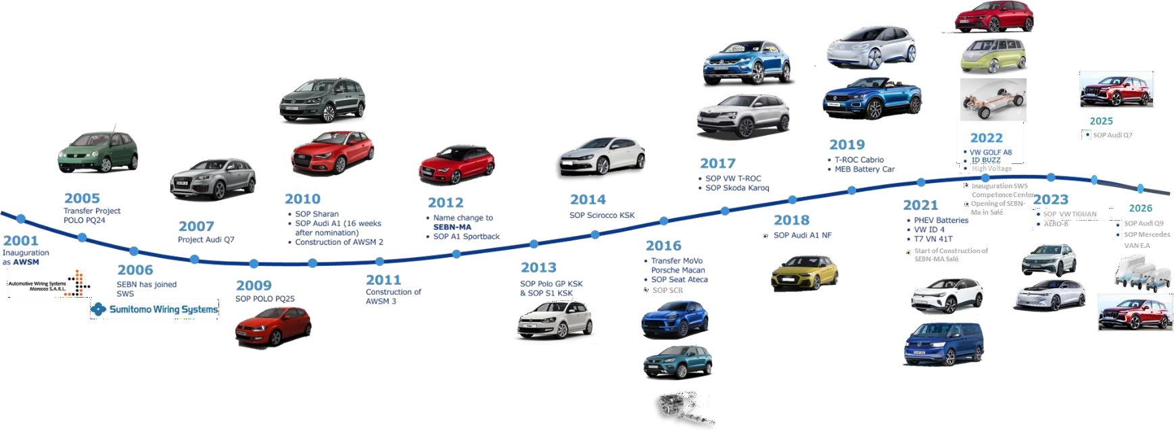
Source : Document interne de l’entreprise
Tableau 5 Fiche signalétique
Élément | Information
Raison sociale | Sumitomo Electric Bordnetze Morocco, SEBN-MA
Forme juridique | S.A.R.L
Capital | 51 600 000 DH
Activité | Fabrication des faisceaux électriques pour l'industrie automobile
Date d’installation | Février 2001
Adresse de la société | Zone Franche d’exportation Lot 32, Tanger  90000
Effectif de la société | Environ 4500 (employés et salarié administratifs)
Marché d’exploitation | Espagne, Portugal, Belgique, Slovaquie, Allemagne
Activité principale | Fabrication de faisceaux et harnais électriques pour l'industrie automobile
Superficie | 43 200 M²
Shifts | 3 groupes  A : de 6h à 14h, B : de 14h à 22h, C : 22h à 6h
Jours ouvrés par semaine | 6
Source : Par l’auteur

3. Portefeuilles produits et offre commerciale
Chez SEBN-MA, deux grandes familles de produits tiennent la vedette, adaptées à chaque modèle et à chaque marché :

a) Les câbles de portes, Autark
Ce sont des modules prêts à emporter, directement intégrés dans les portières des véhicules. SEBN-MA les fabrique pour plusieurs marques du groupe Volkswagen : la Skoda et la Seat filent vers la République Tchèque, la Porsche reste en Allemagne, la Bentley part en Espagne, la Volkswagen Sharan au Portugal, et les T7 et ID électriques rejoignent également l'Allemagne.

b) Les câbles complets, KSK
Là, on parle du système nerveux entier du véhicule, le faisceau électrique global. SEBN-MA en produit notamment pour la T-ROC Limousine, qui prend la route vers le Portugal, et la T-ROC Cabriolet, destinée aux usines allemandes.
Mais SEBN-MA ne regarde pas dans le rétroviseur. Elle s'est aussi lancée dans l'électrique et l'hybride : systèmes de câblage haute tension, batteries PHEV et MEB. Un virage stratégique pour répondre aux défis de la transition énergétique et rester dans la course automobile de demain.
Figure 5 Les types de voitures de la société SEBN-MA

Source : Document interne de l’entreprise

4. Clientèle cible et partenaires commerciaux
SEBN-MA ne joue pas sur plusieurs tableaux. Elle a choisi un seul partenaire, mais un partenaire de poids : le groupe Volkswagen. De Volkswagen à Audi, de Seat à Skoda, de Porsche à Bentley, toutes les marques du groupe passent par ses câbles. C'est son unique client, mais aussi son horizon quotidien.
Cette fidélité, typique des sous-traitants de premier rang, a un prix : une intégration totale dans la vie du client. Les commandes arrivent en flux tendu, les cadences s'ajustent au rythme des usines européennes, et la qualité se négocie directement avec Volkswagen. Pas de marge de manœuvre, pas de surprises tolérées.
Le contrat est clair : en échange d'une stabilité commerciale solide, SEBN-MA doit être réactive et irréprochable, chaque jour, à chaque instant. Une relation exigeante, mais structurante.

5. Orientations stratégiques et culture d'entreprise

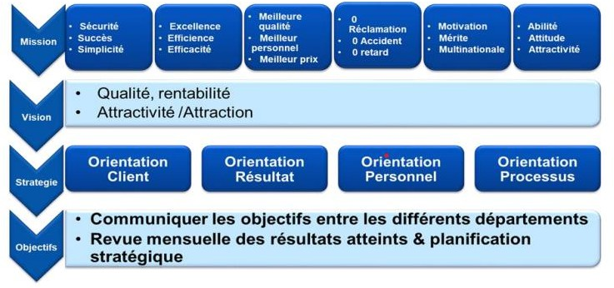
a) Mission, vision et axes stratégiques
Figure 6 Missions, visions et stratégies de la société
Source : Le département RH de la société
Mission : la mission de SEBN-MA se lit à travers l'acronyme même de son nom, chaque lettre constituant un pilier fondateur de son identité organisationnelle :
Vision : SEBN-MA ambitionne d'atteindre une double excellence : être la meilleure filiale au sein du groupe SEBN en termes de qualité et d'efficience des coûts, et être reconnue comme la meilleure entreprise au Maroc en matière d'attractivité et d'image employeur.
Pour y parvenir, SEBN-MA s'appuie sur quatre piliers qui guident chaque décision :
- Le client d'abord : sa satisfaction négocie tout. Sans lui, rien ne justifie l'effort.
- Les résultats au centre : chaque action doit se mesurer, se prouver, se chiffrer.
- Les collaborateurs comme moteur : c'est par eux que la compétitivité se construit, jour après jour.
- Les processus en amélioration permanente : standardiser, optimiser, ne jamais se reposer sur ses acquis.

b) Valeurs fondatrices et éthique organisationnelle
Chez SEBN-MA, quatre valeurs font vivre l'entreprise au quotidien. Elles ne sont pas de simples mots affichés au mur : ce sont les repères partagés par tous, du technicien de ligne au directeur, que l'on soit au Maroc ou ailleurs dans le monde.
Les valeurs de l’entreprise :
- Responsabilité : Agir d’une manière responsable et s’ouvrir aux changements afin d’assurer la pérennité pour l’entreprise.
- Respect : Travailler mutuellement avec considération respect.
- Confiance : Faire confiance et apprendre l’un de l’autre.
- Coopération : Travailler ensemble au-delà des frontières et former une équipe unie.
Figure 7 les valeurs de l'entreprise
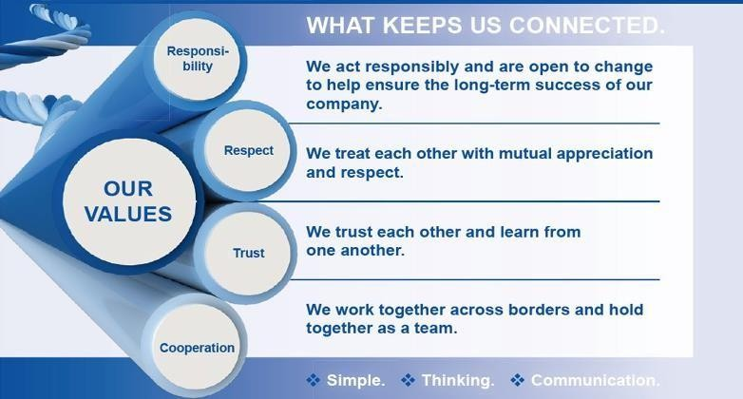
Source : Document interne de l’entreprise

6. Organisation interne et gouvernance

a) Organigramme
Figure 8 Organigramme de la société

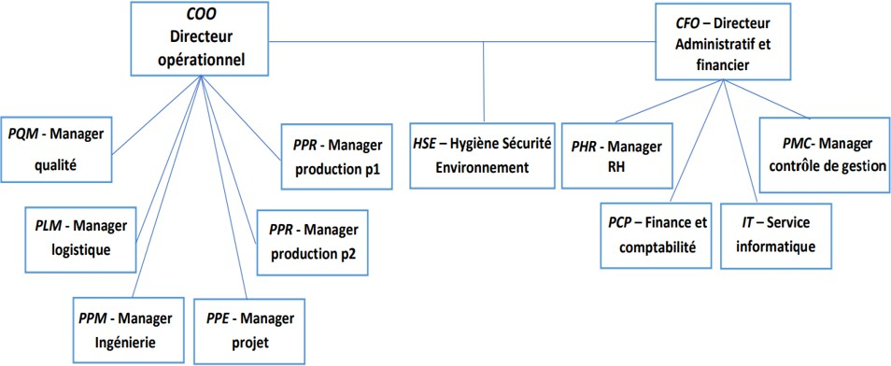
Source : Document interne de la société

b) Structure organisationnelle
SEBN-Maroc est une société de structure et d’architecture conforme aux normes internationales, en plus de la Direction générale, elle est constituée de dix grands départements :
Département ingénierie PPE :
Ce département a pour mission de produire juste ce qu'il faut, au bon moment, pour le bon client, en s'appuyant sur deux pôles complémentaires : l'Ingénierie produit, qui conçoit les câbles, dessine les plans et adapte les produits aux évolutions techniques, et l'Ingénierie de processus, qui imagine les méthodes de travail, conçoit les postes de l'atelier et optimise leur agencement pour que la production coule de source, deux regards, un même but, que l'usine tourne rond sans accroc.
Département Project Office PPM :
Il définit et maintient le référentiel des processus liés à la gestion de projet. Sa mission principale est d’assurer la coordination entre les différents intervenants dans la réalisation des différents projets. Il prend en charge la documentation, le tutorat et l'évaluation de la gestion des projets, ainsi que le suivi de la mise en œuvre
Département Controlling PMC :
Il coordonne toutes les informations, il évalue la production, il surveille toutes les activités liées au contrôle de gestion ainsi que les opérations de suivi du budget, pour éviter le gaspillage lié à la production et à la consommation des matières premières ou les 'Raw Materials'.
Département logistique PLM :
La fonction logistique a pour objectif de veiller à l’harmonie totale et la parfaite synchronisation entre les flux de matières et les flux d’informations (production en Juste à temps). Le département logistique assure aussi l’approvisionnement, la gestion des stocks, l’ordonnancement de la production, le transport, etc.
Département qualité PQM :
Le rôle du département qualité est de mettre en place un système de management de la qualité capable d’assurer un respect total des exigences clients et des normes internationales (ISO TS 16949, VDA, …). Pour accomplir sa mission, le département qualité utilise une combinaison entre plusieurs techniques notamment : le contrôle de la production, la maitrise statistique des données, les audits internes.
Département Ressources Humaines PHR :
Le département RH a une double mission : il assure d’une part la gestion du volet administratif du personnel : la paie, les prestations sociales, la gestion de l’absentéisme et de la discipline, D’autre part, il assure tous les axes liés au développement des Ressources Humaines à travers la formation technique, la formation continue, le recrutement, la gestion des carrières, la communication interne…
Département finance PCP :
Ce département a pour mission l’évaluation et la planification des coûts. Il cordonne, il évalue, il surveille toutes les activités liées au contrôle de gestion, et aussi les opérations de comptabilité, de budgétisation et toutes les opérations de trésorerie.
Département informatique PIT :
Chargé de l’administration du système d’information, le département informatique s’occupe de la gestion du parc informatique dont l’installation et l’entretien du réseau et des serveurs ainsi que la maintenance des serveurs, en outre ce service est chargé de gérer les applications et les ERP des différents départements.
Département Technique et Sécurité :
Le département Technique et Sécurité est chargé de la maintenance des équipements et des bâtiments, de la mise en œuvre des règles de sécurité, de la prévention des risques et de l'analyse des incidents. Il collabore avec les différents services de l'entreprise et les partenaires externes afin de garantir un environnement de travail sûr et performant.

II. Le contrôle de gestion au sein de l’entreprise

1. Positionnement et rattachement hiérarchique

a) Présentation du département et positionnement dans l'organisation
Le Plant Manufacturing Controlling (PMC) constitue le pivot du pilotage de performance chez SEBN-MA. Rattaché à la Direction Générale, il dispose d'une légitimité transversale lui permettant d'intervenir sur l'ensemble des fonctions opérationnelles.
Sa mission centrale : concevoir et animer le système d'information économique et financier, coordonner les flux de données, évaluer la production et assurer le suivi budgétaire. Une vigilance particulière est portée à la réduction des gaspillages, notamment dans la consommation des matières premières.
Cette fonction transversale implique une collaboration étroite avec tous les départements, garantissant ainsi la fiabilité des données, la cohérence des analyses et la pertinence des recommandations stratégiques.
PMC manager
contrôle de gestion
ResponAsable de reporting
Responsable de gestion des actifs
Contrôleur
de gestion
Contrôleur
de gestion
Contrôleur
de gestion
Contrôleur
de gestion
Contrôleur
de gestion
Contrôleur
de gestion
Figure 9 Organigramme du département contrôle de gestion

Source : par l’auteur

b) Processus général du contrôle de gestion
Le processus général du département contrôle de gestion se présente sous le schéma suivant:
Figure 10 Description du processus de département PMC
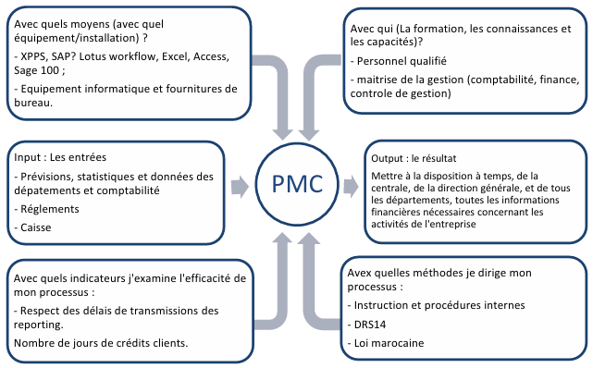
Source : Document interne de la société

2. Missions et responsabilités de la fonction

a) Mission de département finance & controlling
Le Finance & Controlling est le cerveau économique de SEBN-MA. Il réunit deux équipes qui parlent le même langage, celui des chiffres : d'un côté, les financiers veillent à la santé comptable ; de l'autre, les contrôleurs de gestion traduisent l'activité en indicateurs actionnables. Deux regards, une ambition commune : que la direction sache à tout moment où en est l'entreprise, et puisse décider en toute clarté.
Tableau 6 Les fiches des postes du service PMC
Service financier |  | Service contrôle de gestion  « Controlling »
Chargé(e) trésorerie | Comptable | Service contrôle de gestion  « Controlling »
Gérer une entreprise équilibrée (recette & dépense) avec une meilleure optimisation des coûts financiers et régler les fournisseurs locaux et étrangers. | Fournir à partir d’une évaluation monétaire tous les mouvements de flux et les informations permettant l’appréciation des performances de l’entreprise et d’aider à la prise de décision. | Mesurer et communiquer la performance de l’entreprise tout en respectant les règles du groupe pour aider les responsables à conduire leurs départements vers les objectifs escomptés en commun en accord avec la Direction Générale.
Source : Par l’auteur

b) Fiche de poste du contrôleur de gestion
Le département Finance & Controlling s'organise autour de deux pôles de responsabilité distincts, chacun piloté par un responsable et appuyé par une équipe de contrôleurs de gestion aux missions spécialisées.
Tableau 7 Les fiches des postes du service PMC
Responsable  Internal  Reporting | Chief Financial Officer (CFO).
Responsable  Internal  Reporting | Manufacturing Controlling Manager.
Responsable  Internal  Reporting | Responsable Internal Reporting :  L’élaboration du daily report, weekly, reporting mensuel, budget 5 ans, forecast, rapport des coûts de la qualité, coût de revient par projet, etc…  Destiné à la direction générale.
Responsable  Internal  Reporting | Contrôleur de gestion 1 :  Analyse de la masse salariale (directe, indirecte, administrative), consolidation d’effectif par projet, calcul d’efficience, analyse du P&L pour Salé & Q7Q9, validation des commandes charges.
Responsable  Internal  Reporting | Contrôleur de gestion 2 :  Analyse des charges du transport, Validation des commandes charges, suivi du chiffre d’affaire, analyse du P&L pour Tanger, calcul d’average car.
Responsable  Internal  Reporting | Contrôleur de gestion 3 :  Calcul d’efficience, analyse du P&L CPE & MEB21, suivi de la maintenance, validation des commandes charges.
Responsable  Assets  Management | Responsable Assets Management  La Gestion des immobilisations (suivi, validation des achats) la réalisation de l’inventaire annuel…
Responsable  Assets  Management | Contrôleur de gestion 4 :  Valorisation des stocks, calcul consommation mensuelle des matières, évaluation inventaire annuelle, emballage et scrap.
Responsable  Assets  Management | Contrôleur de gestion 5 :  Validation des commandes des investissements, suivi et contrôle budgétaire des investissements, gestion des déplacements, organisation de l’inventaire annuel des immobilisations, activation des investissements
Responsable  Assets  Management | Contrôleur de gestion 6 :  Valorisation des stocks, validation des commandes.
Source : Par l’auteur

c) Rôles et missions des acteurs du département
Le service contrôle de gestion est rattaché à la Direction de Finance & Controlling. Il a pour mission principale de concevoir et d’assurer le bon fonctionnement du système d’information et de contrôle économique et financier de l’entreprise. Cette fonction est en liaison avec l’ensemble des fonctions existantes au niveau des huit départements de l’entreprise.
Nous pouvons résumer les principales missions du département Finance & Controlling comme suit :
Tableau 8 Les missions principales des acteurs du service PMC
Gestion des immobilisations | La procédure d’immobilisation couvre toutes les étapes de choix et décision d’investissement, de la réalisation de l’investissement, de son enregistrement à l’actif, et du suivi de l’immobilisation.
Détermination du budget | Au niveau de la société chaque département présente ses projets concernant l’exercice ainsi que le budget y afférent, de ce fait c’est lors d’une réunion que l’acceptation des investissements est faite et la direction générale signe le budget avant d’être envoyé à la centrale pour l’approbation définitive.
Préparation des tableaux de bord | Le tableau de bord constitue la mise en forme synthétique et pédagogique des informations destinées aux opérationnels pour suivre le pilotage de leurs unités de gestion.  Il doit donc placer les performances réelles en face des objectifs et mettre en évidence les écarts significatifs.  Ainsi, il attire l’attention du responsable sur les dérives et les incites à en chercher les causes afin de prendre les mesures correctives appropriées dans un délai rapide.
Procédure stock | Cette procédure a pour objet de décrire les méthodes utilisées pour évaluer le compte des stocks ainsi que les instructions à suivre lors de l’inventaire physique.
Reporting mensuel | Le reporting est l’ensemble des tableaux rassemblant toutes les données comptables, financières, d’exploitation, etc.  Le reporting a pour but aussi de faire une comparaison entre les réalisations et le budget de la période écoulée ainsi que de présenter les explications des écarts.
Gestion des commandes internes | Les commandes internes doivent passer par le contrôleur de gestion pour la validation (en termes de Budget, Montant, quantité, etc.) avant de les envoyer à la direction générale.

Source : par l’auteur

Section 2 : Démarche méthodologique de la recherche

I. Positionnement épistémologique, approche et méthodes de collecte

1. Positionnement épistémologique
Avant de plonger dans les méthodes utilisées, prenons un moment pour répondre à une question essentielle : comment savons-nous ce que nous savons ? C'est tout l'enjeu de l'épistémologie, cette réflexion philosophique sur la nature de la connaissance et sur la manière dont le chercheur se rapporte au monde qu'il étudie.
Cette posture n'est pas un luxe théorique : elle donne sa cohérence et sa crédibilité à toute la recherche. C'est elle qui guide nos choix, qui justifie notre regard sur le terrain, et qui permet finalement de dire : voici ce que nous avons appris, et voici pourquoi cela tient la route.

Les grands paradigmes épistémologiques
La littérature en sciences de gestion ne se limite pas à opposer deux ou trois paradigmes figés ; elle les inscrit plutôt dans un continuum épistémologique allant de l'essentialisme au non-essentialisme, à l'intérieur duquel chaque paradigme occupe une position spécifique selon sa conception de la réalité et du rapport entre le chercheur et son objet d'étude (Thiétart et al., 2014). C'est précisément la position du chercheur sur ce continuum qui distingue les différents courants épistémologiques, à commencer par celui qui en occupe l'extrémité la plus essentialiste.
À l'extrémité essentialiste du continuum se situe le positivisme, qui postule l'existence d'une réalité unique, objective et indépendante de tout observateur (Popper, 1973). La connaissance y est produite par la mesure de faits tangibles, selon une logique de découverte de lois générales ; le chercheur se positionne en observateur neutre, à distance de son objet, et vise des résultats vérifiables et généralisables. Légèrement en retrait vers le centre du continuum se situe un courant qui partage cette croyance en une réalité externe, tout en en nuançant l'accessibilité.
Légèrement en retrait vers le centre, le post-positivisme partage avec le positivisme la croyance en une réalité externe et objective, mais reconnaît que cette réalité ne peut être connue qu'imparfaitement : le chercheur est susceptible d'introduire des biais dans l'observation, et la connaissance produite reste une approximation de la réalité, non une vérité absolue (Guba & Lincoln, 1994). Plus au centre encore du continuum, un autre courant pousse cette idée d'une réalité partiellement masquée un peu plus loin.
Plus au centre du continuum, le réalisme critique admet l'existence d'une réalité profonde, mais soutient qu'elle est partiellement cachée derrière les apparences observables (Bhaskar, 1978) ; la science ne se contente pas de décrire les faits, elle cherche à révéler les mécanismes sous-jacents qui les produisent. Du côté non-essentialiste du continuum, la rupture avec cette idée d'une réalité indépendante du chercheur devient plus nette.
Du côté non-essentialiste, l'interprétativisme et le constructivisme considèrent que la réalité est construite par les acteurs à travers leurs représentations et leurs interactions, la connaissance étant ici contextuelle et co-construite entre le chercheur et le terrain (Le Moigne, 1995). Enfin, à l'extrémité non-essentialiste du continuum, le post-modernisme rejette toute prétention à une vérité universelle : tout savoir y est relatif, situé et contestable (Girod-Séville & Perret, 1999). C'est au regard de l'ensemble de ce continuum, et des exigences propres à notre objet d'étude, que se justifie le positionnement retenu pour ce mémoire.
Figure 11 Les paradigmes épistémologiques
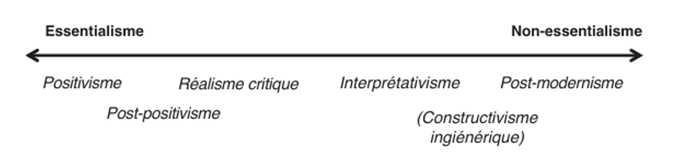
Source : Raymond-Alain Thietart et al. " Méthodes de recherche en management " 2014

b) Le positionnement retenu : le post-positivisme
Dans le cadre de ce mémoire, notre positionnement se situe dans la zone centre-gauche du continuum épistémologique, correspondant au paradigme post-positiviste (Guba & Lincoln, 1994). Ce choix se justifie à plusieurs titres, à commencer par la nature même de l'objet étudié.
En premier lieu, l'objet central de cette recherche, le scrap et son pilotage par le contrôle de gestion, est un phénomène objectivement mesurable : les rebuts de fabrication sont enregistrés, quantifiés, valorisés financièrement et tracés dans les systèmes d'information de SEBN-MA. Ils se prêtent donc naturellement à une approche qui privilégie la mesure, l'observation factuelle et l'analyse d'indicateurs chiffrés, les données mobilisées : taux de scrap, coûts de non-qualité, écarts budgétaires, indicateurs de performance industrielle, étant des grandeurs objectives dont l'existence ne dépend pas de l'interprétation du chercheur. Cette mesurabilité de l'objet trouve un prolongement direct dans la démarche hypothético-déductive adoptée pour le traiter.
En second lieu, notre démarche repose sur des hypothèses formulées a priori, que nous cherchons à soumettre à l'épreuve des faits empiriques collectés sur le terrain (Yin, 2014) : l'hypothèse principale, selon laquelle les outils du contrôle de gestion constituent un levier efficace pour maîtriser le scrap et améliorer la performance industrielle chez SEBN-MA, ainsi que les quatre hypothèses secondaires qui en découlent, ont été construites en amont de la phase empirique, à partir du cadre théorique mobilisé. Cette logique de mise à l'épreuve, caractéristique du paradigme post-positiviste, s'accompagne par ailleurs d'une ambition qui dépasse le seul constat pour viser l'action.
En troisième lieu, l'objectif de ce mémoire inclut une dimension prescriptive : proposer la conception d'un tableau de bord intégrant des KPIs et un reporting structuré, et formuler des recommandations d'amélioration concrètes, qui suppose que les relations identifiées entre les outils du contrôle de gestion et la performance industrielle sont suffisamment stables pour fonder des préconisations opérationnelles. Cette ambition n'est tenable que dans le cadre d'un paradigme qui reconnaît l'existence d'une réalité relativement stable et accessible à l'observation rigoureuse ; c'est pourtant aussi ce même paradigme qui nous conduit à reconnaître certaines limites à cette objectivité.
Cependant, et c'est ce qui distingue notre posture du positivisme pur, nous reconnaissons deux limites importantes (Guba & Lincoln, 1994) : d'une part, notre propre lecture des données de terrain, en particulier celles issues des entretiens, n'est jamais totalement exempte de subjectivité ; d'autre part, certains éléments de causalité du scrap (pratiques des opérateurs, organisation du travail) ne se laissent appréhender qu'imparfaitement par la seule mesure chiffrée, ce qui justifie le recours complémentaire à une démarche qualitative. C'est précisément l'ensemble de ces choix qui dessine, en aval, les implications méthodologiques de notre positionnement.

c) Implications pour la recherche
Ce positionnement épistémologique emporte plusieurs conséquences directes sur les choix méthodologiques qui suivent : il oriente vers une voie hypothético-déductive, un raisonnement déductif, une approche mixte combinant méthodes quantitatives et qualitatives, et des outils de collecte centrés à la fois sur les données mesurables produites par le système de gestion de SEBN-MA et sur le discours des acteurs de terrain (Thiétart et al., 2014). Il implique également un souci constant de rigueur dans le traitement des données et de transparence dans la présentation des résultats, afin que les conclusions de cette recherche puissent être évaluées à l'aune de critères de validité et de fiabilité clairement établis (Yin, 2014). C'est cette même exigence de rigueur qui invite à présenter, à présent, l'objet précis sur lequel porte la recherche.

2. Objet de la recherche

a) Contexte de la recherche
L'industrie du câblage automobile au Maroc s'inscrit dans un environnement hautement concurrentiel, caractérisé par des exigences qualité de plus en plus strictes imposées par les constructeurs automobiles donneurs d'ordres, des marges opérationnelles sous tension permanente et une pression croissante sur les coûts de production. Dans ce contexte, toute perte de matière non valorisée représente non seulement un manque à gagner direct sur le plan financier, mais également un signal de dysfonctionnement dans les processus de fabrication.
SEBN-MA opère précisément dans ce secteur exigeant. En tant qu'entreprise spécialisée dans la fabrication de faisceaux de câbles électriques destinés à l'industrie automobile, elle est soumise à des standards de qualité rigoureux et à des objectifs de productivité ambitieux. Le scrap y constitue une problématique récurrente et structurelle, dont les impacts se font sentir à plusieurs niveaux : augmentation des coûts de revient, dégradation de la performance industrielle, tensions sur les délais de livraison et risques de non-conformité vis-à-vis des clients.
C'est dans ce cadre que le contrôle de gestion est appelé à jouer un rôle central. En tant que fonction transversale de pilotage de la performance, il dispose d'un arsenal d'outils : suivi du scrap, analyse des coûts, budgétisation, tableaux de bord et reporting, qui, s'ils sont correctement conçus et mobilisés, peuvent permettre d'identifier les causes du scrap, d'en mesurer le coût réel, d'orienter les décisions correctives et d'inscrire la réduction des rebuts dans une démarche de pilotage structurée et continue.
Ce mémoire s'inscrit précisément à l'intersection de ces deux réalités : d'un côté, un phénomène industriel coûteux et insuffisamment maîtrisé ; de l'autre, une fonction de contrôle de gestion dont le potentiel d'action sur ce phénomène reste à consolider, en particulier à travers la conception d'outils de pilotage adaptés.

b) Problématique centrale
La problématique qui structure ce mémoire, intitulé « Le contrôle de gestion comme levier de la performance industrielle : cas du pilotage du scrap chez la société SEBN-MA », est née d'un constat empirique établi au sein de l'entreprise : malgré l'existence d'un département de contrôle de gestion actif, le scrap demeure une source de pertes significatives insuffisamment maîtrisée. Ces constats conduisent à formuler la problématique centrale suivante :
Comment le contrôle de gestion peut-il contribuer à la maîtrise du scrap et à l'amélioration de la performance industrielle chez SEBN-MA ?
Cette question principale se décline en quatre questions secondaires, complémentaires et progressives :
Le système actuel de suivi du scrap est-il suffisant pour piloter efficacement la performance?
Le coût du scrap est-il correctement mesuré et budgétisé chez SEBN-MA ?
Les causes du scrap sont-elles analysées de manière systématique ?
Dans quelle mesure la conception d'un tableau de bord intégrant des KPIs et un reporting peut-elle améliorer la prise de décision et la réactivité face aux dérives du scrap ?
Cette question centrale soulève un enjeu double. Il s'agit d'abord d'un enjeu de diagnostic : le dispositif de suivi, de mesure et d'analyse du scrap actuellement mobilisé par le contrôle de gestion permet-il d'appréhender ce phénomène dans toute sa complexité, en termes de volume, de coût et de causes ? Il s'agit ensuite d'un enjeu de conception et d'amélioration : quels outils de pilotage, et en particulier quel tableau de bord, permettraient de renforcer la maîtrise du scrap et la réactivité de l'entreprise face à ses dérives ?

c) Objectifs de la recherche
La présente recherche poursuit un objectif principal et quatre objectifs spécifiques qui lui sont subordonnés.
Objectif principal :
Évaluer la contribution effective du contrôle de gestion à la maîtrise du scrap chez SEBN-MA et concevoir un dispositif de pilotage (tableau de bord et reporting) susceptible d'en améliorer la performance industrielle.
Objectifs spécifiques :
- Diagnostiquer le système actuel de suivi du scrap chez SEBN-MA afin d'en apprécier la suffisance et la capacité à éclairer le pilotage de la performance ;
- Examiner la manière dont le coût du scrap est mesuré et intégré au processus budgétaire, afin de déterminer si son ampleur financière réelle est correctement appréhendée ;
- Analyser les causes du scrap de façon systématique, afin d'en identifier les déterminants récurrents et d'orienter les actions correctives ;
- Concevoir un tableau de bord intégrant des KPIs et un reporting structuré, destiné à améliorer la prise de décision et la réactivité du contrôle de gestion face aux dérives du scrap.

d) Rappel des hypothèses de recherche
La démarche de recherche repose sur une hypothèse principale et quatre hypothèses secondaires, formulées selon une logique hiérarchique et progressive, à partir du cadre théorique mobilisé et des premières observations conduites au sein de SEBN-MA.
Hypothèse principale (HP) :
Les outils du contrôle de gestion constituent un levier efficace pour maîtriser le scrap et améliorer la performance industrielle chez SEBN-MA.
Cette hypothèse centrale postule que, correctement mobilisés et, le cas échéant, complétés, les outils du contrôle de gestion sont en mesure d'agir directement sur la maîtrise du scrap et sur la performance industrielle de l'entreprise. Elle constitue le fil directeur de l'ensemble de l'analyse empirique.
Hypothèses secondaires :
HS1 : Le système de suivi actuel du scrap chez SEBN-MA est insuffisant et ne permet pas un pilotage efficace de la performance, ce qui justifie la nécessité d'une intervention.
HS2 : Le coût du scrap et le budget prévisionnel du scrap sont sous-estimés, ce qui révèle l'étendue du problème financier réel.
HS3 : Les causes racines du scrap sont identifiables et récurrentes, mais insuffisamment analysées, ce qui oriente les actions correctives à mener.
HS4 : La conception d'un tableau de bord intégrant des KPIs et un reporting structuré améliore la lisibilité et la capacité décisionnelle du département contrôle de gestion, ce qui constitue la réponse opérationnelle proposée.
Ces quatre hypothèses secondaires sont conçues selon une progression logique : HS1 établit l'insuffisance du dispositif existant ; HS2 en révèle l'ampleur financière ; HS3 en éclaire les causes ; HS4 propose la réponse opérationnelle correspondante, dont la validation contribuera à confirmer ou à nuancer l'hypothèse principale.

3. Stratégie de recherche
La stratégie de recherche désigne l'ensemble des choix qui orientent la manière dont le chercheur accède à son objet d'étude, collecte les données et produit des connaissances valides. Elle est déterminée par la nature de la problématique, le positionnement épistémologique adopté et les conditions concrètes d'accès au terrain. Dans le cadre de ce mémoire, trois choix stratégiques structurent la démarche : la voie de la recherche, le type de raisonnement et l'approche de recherche.

a) La voie de la recherche : tester des hypothèses
Dans le cadre de ce mémoire, nous empruntons la voie confirmatoire. Le cadre théorique mobilisé en amont a permis de construire les fondements conceptuels du contrôle de gestion, de ses outils et de son rôle dans le pilotage de la performance industrielle. C'est à partir de ce cadre que l'hypothèse principale et les quatre hypothèses secondaires ont été formulées. L'analyse empirique a précisément pour vocation de confronter ces hypothèses à la réalité de terrain de SEBN-MA, afin de déterminer dans quelle mesure le contrôle de gestion constitue effectivement, ou non, un levier efficace de maîtrise du scrap et d'amélioration de la performance industrielle.

b) Le type de raisonnement : la déduction
Dans le cadre de ce mémoire, nous adoptons un raisonnement déductif. L'hypothèse principale et les hypothèses secondaires ont été formulées a priori, sur la base du cadre théorique et des premières observations de terrain. L'analyse empirique vise à tester ces hypothèses au contact des données collectées chez SEBN-MA, qu'elles soient quantitatives (coûts, budgets, indicateurs) ou qualitatives (entretiens, questionnaire terrain). Cette démarche est pleinement cohérente avec notre positionnement post-positiviste et notre voie confirmatoire : elle suppose que la théorie précède l'observation et que les résultats empiriques permettent de valider, d'infirmer ou de nuancer les propositions initiales.
- L'approche de recherche : une approche hypothético-déductive combinant méthodes quantitatives et qualitatives
Dans le cadre de ce mémoire, les hypothèses formulées seront vérifiées selon une approche hypothético-déductive combinant méthodes quantitatives et qualitatives, mobilisant entretiens semi-directifs, questionnaire terrain, analyse causale et calculs financiers.
La dimension quantitative repose sur l'exploitation des données chiffrées disponibles chez SEBN-MA : taux de scrap, coûts de non-qualité, écarts entre budget et réalisation, et indicateurs de performance industrielle. Elle permet notamment de tester HS2 (mesure et budgétisation du coût du scrap) et HS4 (apport du tableau de bord et du reporting), par des calculs financiers et des analyses d'écarts.
La dimension qualitative s'appuie sur des entretiens semi-directifs conduits auprès des acteurs concernés par le pilotage et la gestion du scrap, ainsi que sur un questionnaire terrain administré plus largement aux acteurs opérationnels. Elle permet d'éclairer HS1 (suffisance du système de suivi) et HS3 (identification des causes racines du scrap), en complétant les données chiffrées par la compréhension des pratiques, des perceptions et des logiques d'acteurs.
Une analyse causale, mobilisée en particulier pour le test de HS3, vient compléter ce dispositif en permettant de relier les manifestations du scrap à leurs déterminants, qu'ils soient liés aux processus, aux équipements, aux matières ou aux pratiques humaines.
L'articulation de ces différentes méthodes s'inscrit dans une logique de triangulation, qui renforce la validité interne des conclusions en croisant plusieurs sources et plusieurs natures de données sur un même objet d'analyse.

4. Méthodes de collecte et d'analyse des données

a) Les sources de données mobilisées
La démarche empirique de cette recherche repose sur une triangulation des sources, combinant données primaires collectées directement sur le terrain et données secondaires issues du système d'information interne de SEBN-MA. Cette triangulation, recommandée par Yin (2014) dans le cadre des études de cas, vise à renforcer la validité interne des résultats en croisant plusieurs sources et plusieurs natures de données sur un même objet d'analyse, ce qui suppose de mobiliser des modalités de collecte complémentaires.
Les données primaires ont été collectées à travers deux modalités complémentaires : des entretiens semi-directifs conduits auprès des acteurs clés de l'entreprise : responsables et opérateurs, directement impliqués dans le pilotage et la gestion du scrap, et une observation directe réalisée au fil du stage au sein du département contrôle de gestion et sur les lignes de production. Ces données primaires, recueillies directement sur le terrain, sont enrichies par un second type de données, de nature documentaire et déjà disponible au sein de l'entreprise.
Les données secondaires sont constituées de l'ensemble des documents internes mis à disposition dans le cadre du stage : fichiers de suivi mensuel du scrap, reportings du contrôle de gestion, procédures internes de gestion des rebuts, budgets de production et états financiers analytiques relatifs au scrap. C'est sur la base de ces deux familles de données, primaires et secondaires, que repose l'ensemble du dispositif de test des hypothèses de recherche, et c'est l'entretien semi-directif qui en constitue le principal outil de collecte qualitative.

b) Les entretiens semi-directifs : outil de collecte des données primaires
Parmi les outils de collecte de données primaires disponibles : questionnaire, observation, entretien directif, entretien semi-directif, entretien non directiff, le choix s'est porté sur l'entretien semi-directif, pour plusieurs raisons convergentes. (Annexes 7,8,9)
L'entretien semi-directif se situe à mi-chemin entre la rigidité de l'entretien directif et la liberté totale de l'entretien non directif. Il s'appuie sur un guide d'entretien préalablement structuré, organisé autour de thèmes définis en lien avec les hypothèses de recherche, tout en laissant à l'interviewé la liberté d'approfondir certains points, de soulever des questions non anticipées et d'exprimer sa propre lecture des phénomènes étudiés (Thiétart et al., 2014). C'est précisément cette souplesse qui justifie le recours à cet outil dans le cadre de ce mémoire.
Dans le cadre de cette recherche, ce choix méthodologique se justifie à trois titres. Premièrement, les hypothèses formulées portent sur des pratiques de pilotage, suffisance du système de suivi du scrap, mesure et budgétisation de son coût, analyse de ses causes racines, apport potentiel d'un tableau de bord intégrant des KPIs, dont la compréhension nécessite d'aller au-delà des données chiffrées pour saisir les logiques d'acteurs. Deuxièmement, la position de stagiaire au sein de SEBN-MA a facilité l'accès aux interlocuteurs, qu'il s'agisse des responsables du contrôle de gestion, des superviseurs de production ou des opérateurs de ligne, et a permis de conduire des entretiens dans un climat de confiance propice à la franchise des réponses. Troisièmement, la combinaison de l'entretien semi-directif avec les données quantitatives issues du système de contrôle de gestion s'inscrit dans la logique de l'approche hypothético-déductive retenue, en apportant la dimension qualitative nécessaire à l'interprétation contextuelle des chiffres. C'est à la lumière de ces justifications que s'est opérée la sélection des interlocuteurs mobilisés.
Présentation des interlocuteurs
Afin de couvrir l'ensemble de la chaîne de pilotage et de production du scrap, des entretiens semi-directifs ont été conduits à trois niveaux hiérarchiques distincts au sein de SEBN-MA : auprès des responsables du contrôle de gestion, des superviseurs de production et des opérateurs de ligne.
Entretiens 1 : Responsable du contrôle de gestion et la contrôleuse de gestion
Ils constituent les acteurs centraux du dispositif de pilotage de SEBN-MA. En charge du suivi et du contrôle du scrap, de l'analyse des coûts associés et de l'intégration de ces derniers dans le processus budgétaire, ils disposent d'une vision globale et transversale des enjeux étudiés. Leur entretien visait à explorer le fonctionnement effectif du système de mesure et de suivi du scrap (HS1), la mesure et la budgétisation de son coût (HS2), ainsi que les limites perçues des outils actuellement déployés (Guide d'entretien : Annexe 7).
Les responsables du contrôle de gestion disposant d'une vision globale mais distante du terrain, il a paru nécessaire de compléter leur éclairage par celui de responsable production, plus directement au contact de la production quotidienne.
Entretiens 2 : Responsable de production PPR
Le responsable de production est l'acteur principal : c'est dans son périmètre que les rebuts sont générés, détectés et déclarés. Son entretien visait à appréhender la réalité terrain du scrap, causes les plus fréquentes, postes critiques, pratiques de déclaration des rebuts, et à évaluer dans quelle mesure les informations remontées par le contrôle de gestion orientent effectivement ses décisions opérationnelles quotidiennes. (Guide d'entretien : Annexe 8).
Entretiens avec les opérateurs
Les opérateurs constituent l'acteur opérationnel de première ligne face au scrap : c'est à leur poste de travail que les rebuts sont effectivement générés, détectés et déclarés. Leur entretien visait à appréhender la réalité terrain du scrap, causes les plus fréquentes, postes critiques, pratiques de déclaration des rebuts, et à évaluer la perception qu'ils ont des outils de suivi et de reporting mis à leur disposition Guide d'entretien : Annexe 9).
C'est l'ensemble de ces témoignages, croisés entre eux et avec les données chiffrées, qui a fait l'objet de la méthode d'analyse présentée ci-après.

c) La méthode d'analyse des données
Analyse des données quantitatives
Les données quantitatives, issues des fichiers de suivi du scrap, des reportings du contrôle de gestion et des états budgétaires, ont été analysées selon trois techniques complémentaires.
L'analyse descriptive constitue la première étape : elle vise à décrire et à synthétiser les données brutes du scrap à travers des indicateurs statistiques simples (moyennes, évolutions mensuelles, répartitions par catégorie) et des représentations graphiques. Cette analyse descriptive permet de dresser un état des lieux factuel du niveau et de la structure du scrap chez SEBN-MA, en réponse directe à HS1. Cet état des lieux constitue le préalable nécessaire à l'analyse des écarts, qui en prolonge la portée sur le plan budgétaire.
L'analyse des écarts constitue la deuxième technique mobilisée : elle consiste à comparer les réalisations effectives en matière de scrap aux standards budgétés, afin d'identifier les dérives significatives, d'en quantifier l'impact financier et d'en localiser les sources. Cette technique, qui s'inscrit directement dans la logique du contrôle budgétaire (Anthony, 1965), permet de tester HS2 relative à la sous-estimation du coût et du budget prévisionnel du scrap. Une fois ces écarts mesurés, il reste à en comprendre la composition exacte.
L'analyse de la structure des coûts complète le dispositif en permettant de décomposer le coût total du scrap selon ses composantes, coût matière, coût de main-d'œuvre directe, charges indirectes, valeur de récupération, afin d'en mesurer l'impact multidimensionnel sur la performance industrielle. Ces données chiffrées, si elles permettent de mesurer l'ampleur du phénomène, ne suffisent toutefois pas à en expliquer les causes, ce qui justifie le recours complémentaire à l'analyse des données qualitatives.
Analyse des données qualitatives
Les données qualitatives issues des entretiens semi-directifs conduits auprès des responsables du contrôle de gestion, des superviseurs et des opérateurs ont été analysées selon la méthode de l'analyse thématique de contenu, telle que formalisée par Bardin (2013). Cette méthode vise à identifier, dans le discours des interviewés, les thèmes récurrents, les convergences et les divergences de perception entre les trois niveaux hiérarchiques interrogés, ainsi que les éléments d'information non accessibles par les données quantitatives seules, en particulier pour tester HS3 relative aux causes racines du scrap.
La démarche adoptée s'est articulée en trois étapes :
- La phase de retranscription et de synthèse a consisté à rédiger, à l'issue de chaque entretien, une synthèse structurée reprenant les principaux éléments de réponse par thème.
- La phase de codage thématique a permis d'associer chaque extrait significatif à l'un des thèmes du guide d'entretien, lui-même relié à l'une des quatre hypothèses secondaires.
- La phase d'interprétation a enfin consisté à croiser les résultats des entretiens conduits aux différents niveaux hiérarchiques : responsables, opérateurs, entre eux et avec les données quantitatives, afin de produire une analyse intégrée et cohérente.
C'est précisément cette mise en relation entre données quantitatives et qualitatives qui constitue le principe intégrateur de l'ensemble de la démarche.
La triangulation des données : principe intégrateur
L'articulation entre données quantitatives et données qualitatives s'opère à travers le principe de triangulation, défini par Denzin (1978) comme la combinaison de plusieurs méthodes ou sources de données dans l'étude d'un même phénomène, afin d'en renforcer la validité.
Dans le cadre de cette recherche, la triangulation se manifeste à trois niveaux.
- La triangulation des sources met en regard les données issues du système d'information du contrôle de gestion et les entretiens conduits auprès des responsables, des superviseurs et des opérateurs, soit quatre sources indépendantes portant sur le même objet.
- La triangulation des méthodes croise quant à elle l'analyse quantitative des indicateurs de scrap et l'analyse qualitative du discours des acteurs, deux méthodes complémentaires qui se contrôlent mutuellement.
- Enfin, la triangulation théorico-empirique confronte systématiquement les résultats empiriques aux propositions de la littérature mobilisées dans le cadre théorique (Feigenbaum, Juran, Anthony, Lorino), ce qui fonde la discussion de l'hypothèse principale et des quatre hypothèses secondaires.
C'est l'ensemble de ce dispositif méthodologique qui a guidé, tout au long du stage, l'organisation temporelle et le suivi de la démarche de recherche

5. Planification et suivi de la démarche de recherche
La conduite rigoureuse d'un mémoire de fin d'études exige non seulement une réflexion méthodologique approfondie, mais également une organisation temporelle structurée permettant de maîtriser les délais, de coordonner les différentes phases de travail et d'assurer la cohérence d'ensemble du projet. À cette fin, deux outils de pilotage ont été mobilisés dès le lancement du stage : un diagramme de Gantt et un tableau de bord de suivi d'avancement.

a) Le diagramme de Gantt : planification temporelle du projet
Le diagramme de Gantt constitue l'outil de référence pour la planification et la visualisation de l'ordonnancement des tâches dans le temps. Il permet de décomposer le projet de recherche en phases distinctes, d'en fixer les dates de début et de fin, et d'en visualiser l'enchaînement et les chevauchements éventuels. Le projet de recherche a ainsi été structuré en plusieurs tâches principales, depuis la revue de littérature et la formulation des hypothèses jusqu'à la collecte des données, leur analyse et la rédaction finale du mémoire. Cette planification prévisionnelle a ensuite été doublée d'un outil de suivi permettant d'en mesurer l'avancement réel.
Le projet de recherche a été structuré en douze tâches principales, réparties sur une période allant du 4 février 2026 au 4 mai 2026, soit une durée totale de quatre mois. Le tableau ci-dessous en présente le détail :
Tableau 9 Planification du projet de recherche
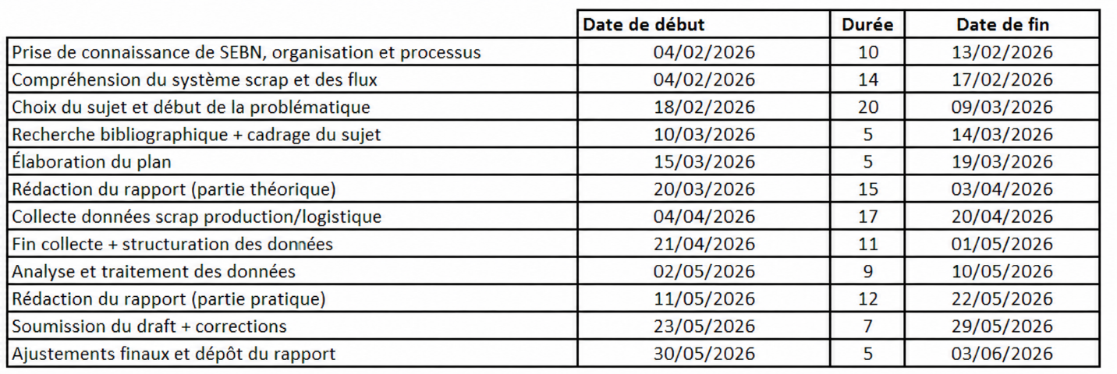
Source : élaboré par nous même
Figure 12 Diagramme GANTT prévisionnel du projet
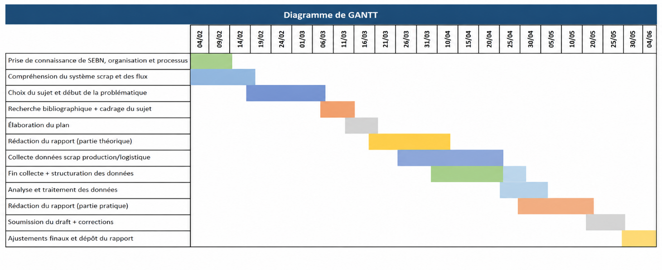Source : élaboré par nous même

b) Le tableau de bord de suivi : pilotage de l'avancement
En complément du diagramme de Gantt, un tableau de bord de suivi d'avancement a été mis en place pour assurer un pilotage dynamique du projet tout au long de sa réalisation. Cet outil permet de suivre en temps réel l'état d'avancement de chaque tâche, de mesurer les écarts entre planning prévisionnel et réalisation effective, et d'identifier rapidement les points de tension nécessitant un ajustement, une démarche de pilotage qui, par un effet de mise en abyme assumé, applique au projet de recherche lui-même la logique de contrôle de gestion qu'il vise à étudier chez SEBN-MA.

Figure 13 Tableau de bord d'état d'avancement du projet
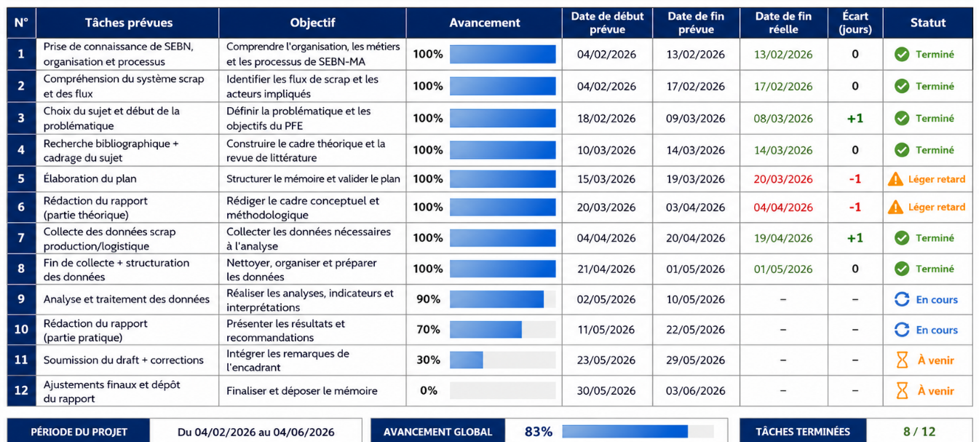
Source : élaboré par nous même

II. Présentation du terrain : processus de production et système de gestion du scrap

Le processus de production chez SEBN-MA
La compréhension du processus de production de SEBN-MA est indispensable pour appréhender les mécanismes de génération du scrap et la logique des données analysées dans le chapitre suivant. Le processus de fabrication des harnais électriques chez SEBN-MA s'articule autour de deux grandes étapes séquentielles correspondant aux deux zones de production principales.
Figure 14 Processus de production
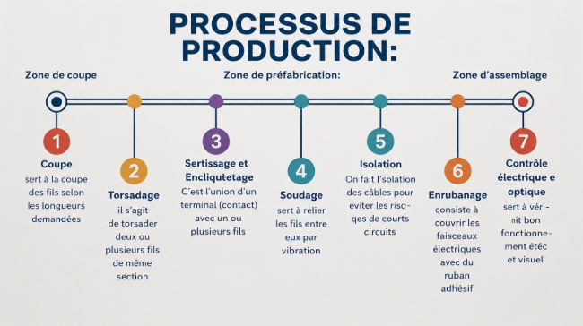
Source : élaboré par nous même

Zone de la coupe
C’est l’étape de départ du processus. Elle consiste à découper les fils en différentes longueurs selon les spécifications techniques des faisceaux à produire. La précision dans cette phase est cruciale, car toute erreur affecte directement les étapes suivantes.

Zone de Torsadage
Après la coupe, les fils peuvent être torsadés, c’est-à-dire enroulés les uns autour des autres pour constituer des torons, lorsque cela est requis par le design du faisceau. Cette étape vise à optimiser l’organisation des fils et leur intégration dans les harnais.

Zone de Sertissage et Encliquetage
Dans cette zone, les extrémités des fils sont serties avec des cosses ou autres connecteurs, puis encliquetées dans les supports ou boîtiers. Ces opérations permettent de préparer les connexions électriques finales.

Zone de Soudage
Lorsque plusieurs fils doivent être reliés entre eux, ils sont soudés à cette étape. Cela garantit la continuité électrique dans les circuits et la solidité des jonctions. Le respect des normes de qualité est ici primordial.

Zone d’Isolation
Les parties conductrices sont ensuite isolées à l’aide de gaines thermorétractables ou d’autres matériaux isolants. Cette étape vise à prévenir les court-circuits et à protéger les conducteurs contre les agressions mécaniques.

Zone d’Enrubannage
Les fils ou sous-ensembles sont regroupés et enrubannés (avec du ruban adhésif ou textile) pour former des structures ordonnées. Cela facilite l’assemblage final et améliore la résistance mécanique du faisceau.

Zone de Contrôle électrique et test final
C’est l’étape de validation du produit fini. Chaque faisceau passe par un banc de test électrique qui vérifie la conformité du câblage, la résistance, la continuité et l’absence de défauts. Aucun produit ne quitte l’usine sans avoir été validé à cette étape.

Système de gestion du scrap chez SEBN-MA

Le cadre procédural : l'Instruction de Travail PMC-Ma 010
La gestion des rebuts chez SEBN-MA repose sur un cadre procédural formalisé et documenté, matérialisé par l'Instruction de Travail PMC-Ma 010, intitulée « Gestion des rebuts / Schrottbewirtschaftung ». Ce document officiel, rattaché au Système de Management Qualité de l'entreprise et géré par le service PMC : Assets Management. (Annexe 1).
Les objectifs officiellement assignés à cette procédure sont au nombre de trois : déterminer les interlocuteurs responsables de la gestion des rebuts au sein de chaque département, réduire le volume des rebuts générés, et tenir en forme écrite des justificatifs de rebuts pour chaque zone en les enregistrant dans le progiciel XPPS. Ces trois objectifs révèlent d'emblée une ambition qui va au-delà de la simple gestion administrative des rebuts : la procédure PMC-Ma 010 se veut un outil de pilotage de la performance industrielle, ancré dans une logique de traçabilité et de responsabilisation des acteurs.

Les deux types de mise en rebut : Scrap from Logistic et Scrap from Production
L'un des apports conceptuels les plus importants de la procédure PMC-Ma 010 est la distinction opérée entre deux types fondamentalement différents de mise en rebut, qui correspondent à des circuits de traitement distincts.
- La mise en rebut par Scrap Management : Scrap from Logistic
Le Scrap from Logistic désigne les rebuts générés en dehors du flux direct de fabrication. Il est déclenché « à chaque création de rebut suivant les codes mentionnés » dans la procédure, le service demandeur se chargeant de créer une demande de rejet sur le système Scrap Management du Lotus Work Flow. Les demandes de rejet doivent être remplies par les départements concernés selon plusieurs cas de figure :
Dans le cas des changements de modèle (MYC) : les matières disponibles dans les zones de production doivent être traitées par le département PPR, celles des magasins logistiques par le département PLM, et en cas d'information erronée ou communiquée en retard, par le département PPE avec un plan d'action.
Dans le cas des modifications techniques : la demande doit être remplie par le département PPR si les modifications ont été planifiées, ou par le département PPE si elles sont immédiates.
Dans le cas de fin de projet (EOP) : la demande est remplie par PPM dans le cas normal, par PPR pour les références dans les zones de production avec un plan d'action, et par PLM pour les matières premières en zones logistiques avec un plan d'action.
- La mise en rebut en cours de production : Scrap from Production
Le Scrap from Production désigne les rebuts générés directement lors des opérations de fabrication. Sa procédure et implique plusieurs acteurs à des stades successifs :
Au niveau de l'opérateur et du chef d'équipe : chaque opérateur doit disposer à son poste de travail d'une fiche de rebut (Annexe 2) et d'une caisse rouge de rebuts individuelle. Dès qu'un rebut est produit, il doit le déclarer dans la fiche en mentionnant la zone, l'équipe, la référence, le code de rebut et la quantité.
L'agent qualité de zone est responsable de contrôler les caisses par échantillonnage et de valider les rebuts déclarés en grandes quantités.
Chaque zone de production dispose au minimum d'une cage de rebut, pour les zones de coupe et préfabrication, une cage par shift, placée sous la responsabilité du chef d'équipe qui s'assure de la concordance entre le contenu physique et la fiche documentaire.
Après validation, la cage est fermée à clé et mise exclusivement à la disposition du service PPR.
Au niveau de l'agent support de production : il est responsable du contrôle final des rebuts et organise chaque matin, entre 10h et 12h, l'évacuation des rebuts vers la zone logistique réservée. Cette évacuation s'effectue en présence de deux magasiniers désignés. Les fiches de rebuts accompagnent les caisses et sont saisies par les agents du service BDE dans le système d'information.
Dans notre cas, concernant le scrap industriel, nous allons nous intéresser uniquement au scrap de production.

Les catégories de rebuts et les codes de rebut
Les catégories de rebuts selon la nature de la matière
La procédure PMC-Ma 010 définit les catégories de rebuts concernées par son périmètre d'application. Les différentes formes de rebuts gérées dans ce cadre sont : le cuivre, le plastique, le bois, le carton et les autres matériaux. Cette classification par nature de matière est particulièrement significative du point de vue du contrôle de gestion, car le coût unitaire de ces matières est très variable. Le cuivre : matière première principale des câbles automobiles et dont le cours est indexé sur les marchés internationaux des métaux : représente la composante financièrement la plus lourde du scrap chez SEBN-MA
Les codes de rebut spécifiques à la production sont quant à eux détaillés dans deux annexes distinctes : l'Annexe 4 couvre les codes de rebut de la Zone 20 (coupe et torsadage), tandis que l'Annexe 5 couvre ceux de la Zone 40 (soudage, sertissage et assemblage). Cette distinction par zone de production est cohérente avec les données analysées dans le cadre de cette recherche, qui révèlent des profils de défauts très différents entre les deux zones.
- Classification du scrap industriel chez SEBN-MA
Au-delà des classifications par nature et par origine, SEBN-MA distingue ses rebuts selon le type de défaut qui en est à l'origine, reflétant ainsi la diversité des sources de scrap au sein de ses lignes de production. Cette classification, propre à l'environnement industriel de l'entreprise, permet d'affiner le diagnostic opérationnel et de rapprocher chaque rebut de sa cause directe. On distingue trois grandes catégories :
- Les défauts inhérents au processus technique
Les scraps qui ne résultent pas d'un dysfonctionnement de production et ne sont généralement pas imputés au département PPE.
- Le Code 14 désigne un câble standard dont seule une partie du fil est utilisée, le reste constituant une chute inévitable revendue comme scrap.
- La bande de contact correspond à la partie de la bande non utilisée, seul le contact étant nécessaire au processus.
- Le déchet contact représente quant à lui la partie endommagée du contact, qui est coupée et mise au rebut, tandis que le reste du contact est réutilisé.
- Les défauts opérateurs, machines et projets
Ils sont directement imputables au processus de fabrication ou à des projets spécifiques.
- Le scrap de la zone 20 est généré par l'opérateur de coupe et résulte de défauts de seal, de différences de quantité ou de KFT endommagés.
- Celui de la zone 40 est produit lors de l'assemblage et inclut, en sus des défauts précédents, les cas de soudage non conforme.
- Le SQC regroupe les rebuts détectés automatiquement par la caméra de contrôle qualité intégrée à la machine.
- Les smalls désignent les rebuts de petite taille non classifiables dans les zones principales.
- Le Golf 08 et le T-ROC constituent des catégories de scrap rattachées directement à ces projets de production.
- Enfin, la Réparation Antenne regroupe les rebuts relatifs à un type spécifique de câble antenne nécessitant une intervention corrective.
- Les défauts liés aux tests, à la validation et à la formation
Les scraps qui correspondent à des rebuts générés en dehors du flux de production standard.
- Les scraps Test 20 et Test 40 sont produits lors des phases de test sur les zones de coupe et d'assemblage respectivement.
- Les Test Golf 08 et Test T-ROC sont des scraps de test spécifique aux câbles destinés aux projets Golf 08 et T-ROC.
- La Validation Code 13 et le Micrographe désignent tous deux des rebuts issus des tests micrographes de validation qualité.
- La Formation G-Star, enfin, regroupe les rebuts inévitablement générés lors de la formation initiale des opérateurs à leur poste de travail.
Cette classification tripartite constitue un outil de diagnostic précieux dans la mesure où elle permet de distinguer le scrap incompressible, structurellement lié au processus technique, le scrap évitable, résultant de défauts opérateurs ou machines maîtrisables, et le scrap transitoire, généré par les phases de test, de validation et de montée en compétences des opérateurs.

Les acteurs impliqués dans le processus de gestion du scrap
Le processus de gestion du scrap mobilise une pluralité d'acteurs interdépartementaux, ce qui témoigne de la dimension transversale de cette problématique au sein de SEBN-MA.
Les principales parties prenantes sont :
Tableau 10 Les acteurs impliqués dans le processus de gestion du scrap
Acteur | Rôle dans le processus scrap
Opérateur / Chef d'équipe | Détection, déclaration et remplissage de la fiche de rebut (Annexe 2)
Agent support de production | Contrôle quotidien des cages, organisation de l'évacuation (10h-12h)
Agent qualité de zone | Validation par échantillonnage des rebuts déclarés en grandes quantités
Service BDE | Saisie informatique des fiches de suivi dans le système
Contrôleur de gestion (PMC) | Contrôle par échantillonnage, validation de la demande de rejet, droit de refus si non-conformité
Responsable Assets Management | Contrôle, remplissage des champs "Quantité en stock", "Provision" et "PMC Remarks"
Manager PLM | Renseigne le champ "possibilité de vente"
Manager PPE | Renseigne la "possibilité de retouche"
Manager PQM / Chef de projet | Validation finale avant approbation direction
Manager PMC | Approbation finale et communication à la direction générale
Département Logistique | Organisation du pesage, gestion des containers, enlèvement externe
Source : Élaboré par nous-même
Cette architecture multi-acteurs illustre la complexité organisationnelle du processus et souligne l'un des défis majeurs du contrôle de gestion : consolider une information dispersée entre plusieurs départements en un seul système de pilotage cohérent.

e) Le processus de pesage et de valorisation du scrap
Le pesage du scrap représente une étape essentielle du processus de gestion, puisqu'il permet de déterminer le poids net des rebuts qui servira à leur valorisation financière. Les données issues du pesage alimentent ensuite le Weekly Follow-Up Scrap, utilisé par le contrôleur de gestion pour le suivi des coûts.
Cette opération est encadrée par la procédure PMC-Ma 010 et s'appuie sur un formulaire de pesage recensant les principales informations : date, responsable, poids brut, tare et poids net. Afin d'assurer la fiabilité et la traçabilité des données, le document est validé par le demandeur, le représentant PLM et l'agent de sécurité.
Le pesage est réalisé quotidiennement en présence des responsables concernés (logistique, sécurité et support de production). Une fois l'opération terminée, le scrap est transféré vers les conteneurs extérieurs, tandis que les différents exemplaires du formulaire et le ticket de pesage sont archivés selon les responsabilités de chaque service. Conformément aux exigences de la norme IATF, les déchets de production sont ensuite recyclés ou détruits par un prestataire agréé.

Conclusion du chapitre 4
Ce chapitre nous a fait traverser deux univers : celui de l'entreprise et celui de la recherche. D'abord, SEBN-MA : une usine en plein essor, ancrée dans un groupe japonais de renommée mondiale, mais confrontée au défi quotidien du scrap, ces rebuts qui s'accumulent, coûtent cher et révèlent souvent plus qu'ils ne semblent. Nous avons vu comment l'entreprise fonctionne, qui fait quoi, et surtout où le contrôle de gestion se situe dans cette mécanique complexe.
Ensuite, la méthode : comment on s'y est pris pour comprendre tout cela. Un positionnement clair, des hypothèses formulées, des entretiens menés, des chiffres croisés, le tout dans une démarche rigoureuse mais ancrée dans la réalité du terrain. Le but n'était pas de rester dans la théorie, mais de donner les moyens à SEBN-MA de mieux piloter son scrap.
Les bases sont posées. Il est temps maintenant de voir ce que révèlent les données, et comment elles peuvent transformer la manière dont l'entreprise gère ses pertes. C'est l'objet du chapitre suivant.

Chapitre 5 : Diagnostic du système de contrôle de gestion et analyse des causes du scrap chez SEBN-MA

Introduction du chapitre 5
Après avoir présenté, dans le chapitre précédent, le cadre méthodologique de la recherche ainsi que l'organisme d'accueil SEBN-MA, ce cinquième chapitre est consacré à l'analyse empirique proprement dite du dispositif de pilotage du scrap. Il poursuit un double objectif. D'une part, il s'agit d'établir un diagnostic critique du système actuel de contrôle de gestion appliqué au scrap, en examinant successivement le budget, le mode de valorisation du coût, le tableau de bord et le reporting comptable mobilisés par l'entreprise. D'autre part, ce chapitre vise à identifier, par une démarche qualitative combinée à une analyse causale structurée, les facteurs générateurs du scrap au sein des lignes de production. Ce chapitre constitue ainsi le socle empirique sur lequel s'appuiera, au chapitre suivant, la proposition d'un système de pilotage rénové. Les données mobilisées couvrent la période de janvier à mai.
Afin de préserver la confidentialité des informations de l'entreprise, les valeurs présentées dans les figures suivantes sont fictives. En revanche, la structure et le mode de présentation ainsi que les indicateurs utilisés correspondent fidèlement au modèle réellement utilisé par l'entreprise pour le suivi et la planification du scrap.

Section 1 : Diagnostic du système actuel de pilotage du scrap

I. Analyse des outils actuels de contrôle de gestion du scrap

1. Analyse qualitative d’entretien 1

a) Résultat d’entretien
L’entretien met en évidence plusieurs insuffisances du système actuel de suivi et de valorisation du scrap. Le suivi repose principalement sur des données hebdomadaires et rétrospectives, issues de plusieurs sources peu intégrées, ce qui limite la détection précoce des dérives et la mise en place rapide d’actions correctives. Sur le plan financier, la budgétisation repose sur un taux forfaitaire de 3 %, appliqué à la consommation de matières, tandis que la valorisation réelle reste principalement centrée sur le coût matière, sans intégrer systématiquement les coûts indirects liés au scrap. Ces limites montrent que le système actuel ne permet pas de refléter fidèlement le coût économique du scrap ni de tenir compte des différences entre les zones, projets et niveaux historiques de rebut.
Figure 15 Nuage de mots issu de l'analyse lexicométrique d'entretien 1
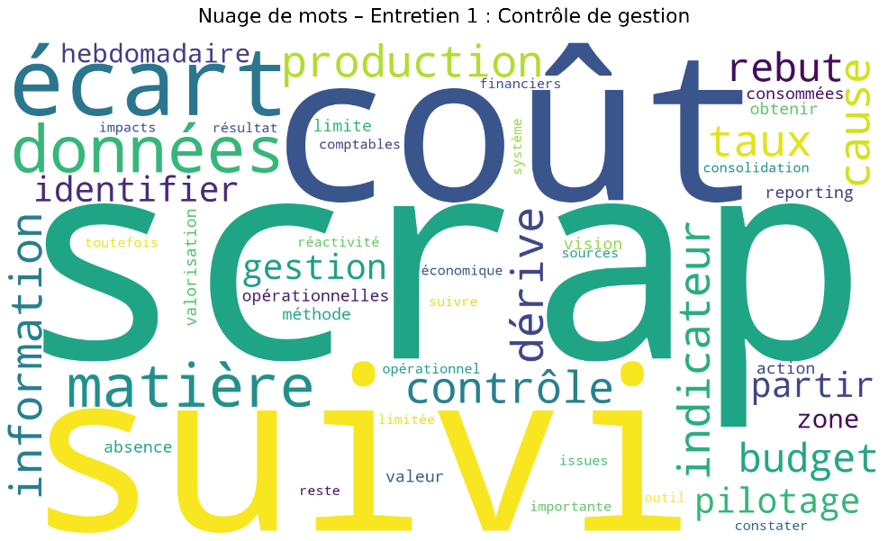
Source : élaboré par nous-même, sous Python
Le nuage met en évidence la forte présence des termes « scrap », « suivi », « coût », « données » et « taux », traduisant une problématique principalement centrée sur le suivi et la valorisation financière du scrap.
Figure 16 Réseau lexical des concepts issus d’entretien 1
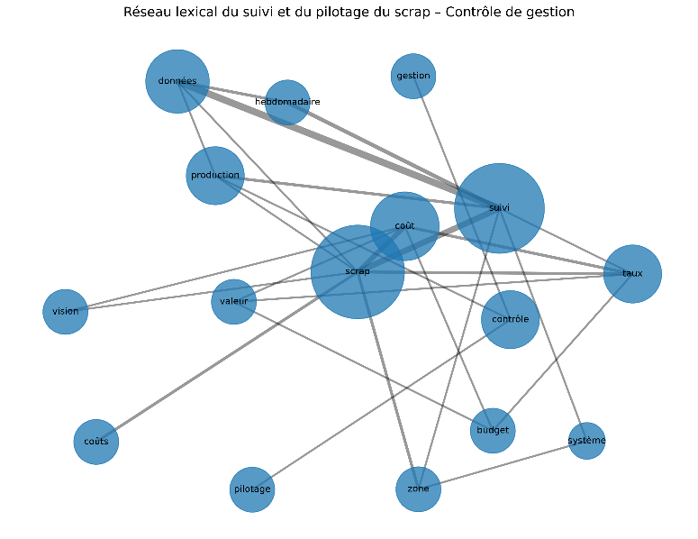
Source : élaboré par nous-même, sous Python
Le réseau montre que « scrap » et « suivi » constituent les principaux pôles lexicaux, fortement associés aux données, aux coûts et au contrôle. Cette organisation traduit un suivi encore fragmenté et principalement rétrospectif, avec une faible articulation entre les données opérationnelles et leur valorisation financière.
Figure 17 Radar des termes centraux du discours d'entretien 1
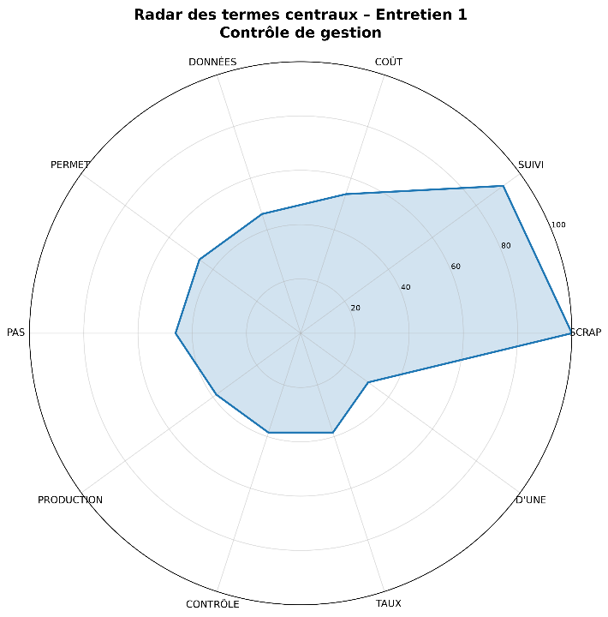
Source : élaboré par nous-même, sous Python
Le radar confirme la forte centralité du scrap et du suivi, tandis que les dimensions taux, coût et contrôle apparaissent moins développées, révélant un système davantage orienté vers le constat que vers une valorisation et un pilotage complet.

2. Analyse du budget actuel consacré au scrap
Le budget du scrap chez SEBN-MA n'est pas construit comme un budget autonome, doté d'une méthodologie de prévision propre : il résulte d'une règle de gestion forfaitaire appliquée uniformément à l'ensemble des familles de matières vendues, à savoir un taux forfaitaire de 3 % de la valeur des matières budgétées par projet et par mois. Ce mode de construction, hérité d'une pratique de groupe standardisée, présente l'avantage de la simplicité et de la reproductibilité d'un exercice budgétaire à l'autre. Il traduit une approche que Bouquin (2010) qualifie de pilotage par les moyens plutôt que par les résultats : le budget ne cherche pas à anticiper le scrap réellement généré par les aléas de production, mais applique un ratio conventionnel indépendant des spécificités techniques de chaque projet (Golf, T-Roc, Tiguan KSK, Q7/Q9, MEB21, ID Buzz, etc.).
Les figures suivantes illustrent les tableaux du budget prévisionnel du scrap utilisé par l'entreprise.
Figure 18 Structure du budget prévisionnel annuel du scrap par matière
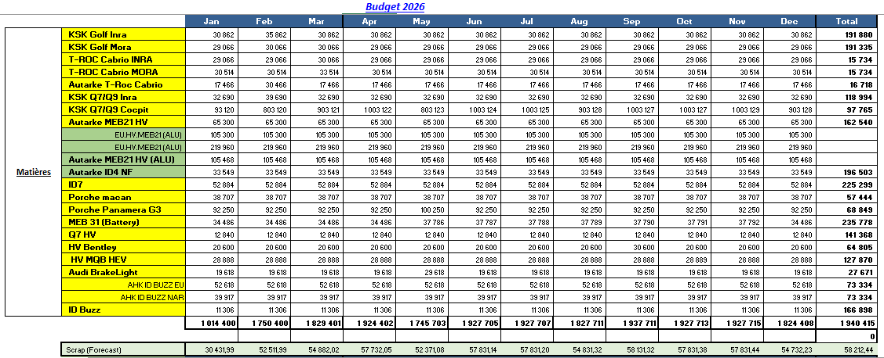
Source : Document interne de l'entreprise, adapté par l'auteur à partir du modèle réel du budget de scrap
La lecture du tableau met en évidence que le calcul repose initialement sur les prévisions de vente des différentes matières. Pour chaque référence et chaque mois, la valeur de vente budgétée constitue ainsi la base à laquelle est appliqué le taux forfaitaire retenu par l'entreprise. Le montant de scrap budgété est alors déterminé selon la relation suivante :
Budget prévisionnel du scrap (€) =Valeur budgétée des matières premières (€) ×3%
Cette méthode permet de traduire les prévisions de vente des matières en une enveloppe budgétaire de scrap. Le montant obtenu est ensuite ventilé par référence et par période, avant d'être consolidé afin d'établir le budget annuel. Toutefois, cette construction présente une limite importante : le montant prévisionnel obtenu dépend directement de la valeur des ventes budgétées et du taux forfaitaire de 3 %, sans intégrer explicitement les caractéristiques opérationnelles susceptibles d'influencer la génération effective du scrap.
Méthode de calcul du budget prévisionnel du scrap en KMH :
Parallèlement au suivi du scrap en valeur monétaire, le budget prévisionnel intègre également une dimension liée au volume d’activité, exprimée en KMH (Kilo Man Hour). Cet indicateur permet de mettre en relation le niveau de production prévu avec le temps de travail nécessaire à sa réalisation. Le tableau ci-dessous présente ainsi la répartition mensuelle des minutes budgétées par projet, ainsi que le KMH correspondant.
Figure 19 Budget prévisionnel de vente en KMH par mois
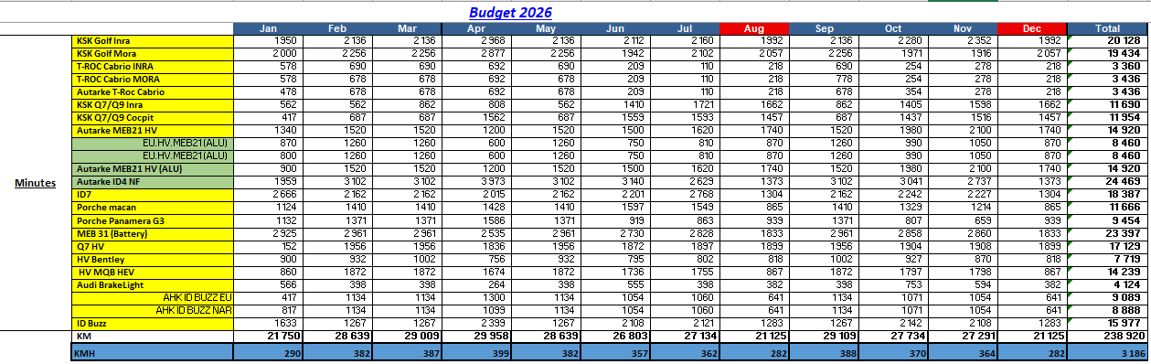
Source : Document interne de l'entreprise, adapté par l'auteur à partir du modèle réel du budget de vente.
La formule théorique retenue pour le calcul du KMH budgétaire est la suivante :
$KMH=\frac{Total des minutes prévues}{60×1000}$× 0,8
Le coefficient 0,8 correspond à une règle de calcul définie au niveau du groupe : 100 % de la production réalisée par les filiales du groupe correspond à 80 % de la production de référence du groupe. Ainsi, le coefficient de 0,8 permet d’ajuster le volume de production des filiales selon cette règle de groupe.
Il convient également de préciser que, dans le fichier budgétaire utilisé pour le calcul du scrap, les minutes sont déjà exprimées en milliers de minutes, c’est-à-dire qu’elles ont déjà été divisées par 1 000. Par conséquent, dans le calcul appliqué directement à partir de ce fichier, il n’est pas nécessaire de diviser une seconde fois par 1 000. La formule opérationnelle utilisée est donc :
$KMH=\frac{Total des minutes prévues}{60}$× 0,8
Cette méthode permet ainsi de déterminer le KMH budgétaire mensuel et annuel, qui constitue une base de référence pour le suivi de l’activité et l’analyse de la performance industrielle.
Le tableau ci-dessous reprend, pour la période janvier-mai, le budget de scrap ainsi calculé, exprimé en valeur et en équivalent kilo-heures de main-d'œuvre (KMH), cette seconde unité permettant de rapprocher le scrap matière du volume d'activité productive.
Tableau 11 Budget de scrap janvier-mai
Mois | Budget scrap (valeur, €) | Budget scrap (KMH) | Base de calcul
Janvier | 30 432 | 290 | 3 % des matières budgétées
Février | 52 512 | 382 | 3 % des matières budgétées
Mars | 54 882 | 387 | 3 % des matières budgétées
Avril | 57 732 | 399 | 3 % des matières budgétées
Mai | 52 371 | 357 | 3 % des matières budgétées
Source : Données fictives élaborées par l'auteur sur la base d'une structure inspirée des données réelles de SEBN-MA
L'observation de ce tableau appelle une première remarque : le budget évolue essentiellement au gré des variations du volume de matières programmées d'un mois à l'autre, et non en fonction d'une analyse des causes ou de la sinistralité qualité constatée sur les lignes.
Le budget prévisionnel du scrap enregistré en janvier est le plus faible de la période étudiée. Cette diminution est liée à l'arrêt programmé de la production durant la première semaine du mois, en raison de la réalisation de l'inventaire annuel. La réduction du temps de production et de la consommation de matières premières se traduit naturellement par un niveau de scrap prévisionnel inférieur à celui des autres mois.

3. Analyse du calcul actuel du coût du scrap (valorisation du prix du scrap)
La valorisation du scrap de production repose sur un prix unitaire calculé mensuellement par le contrôleur de gestion, en trois étapes successives.
La première consiste à extraire du système la consommation de bobines par référence et par mètre pour le mois précédent, lors de la clôture comptable. Cette extraction produit, pour chacune des références actives recensées dans la figure 20, le détail suivant : référence bobine, quantité consommée en mètres, section du fil en mm², poids par 1 000 mètres en kilogrammes, quantité totale en kg, et prix d'achat pour 1 000 mètres.
La deuxième étape consiste à convertir la consommation de bobines de mètres en kilogrammes, en appliquant les coefficients de densité propres à chaque section. Les données permettent d'illustrer concrètement cette logique : Une bobine de section 0,5 mm² a un poids de 6 kg pour 1 000 mètres, une section 1 mm² pèse 11,3 kg ....
La troisième étape calcule le coût unitaire moyen pondéré du scrap, selon la formule suivante :
Prix unitaire du scrap (€/kg) = Valeur totale des bobines consommées (€) ÷ Quantité totale des bobines consommées (kg)
Coût total du scrap (€) = Prix unitaire (€/kg) × Quantité de scrap pesée (kg)
Figure 20 Valorisation du prix de scrap (données fictives)
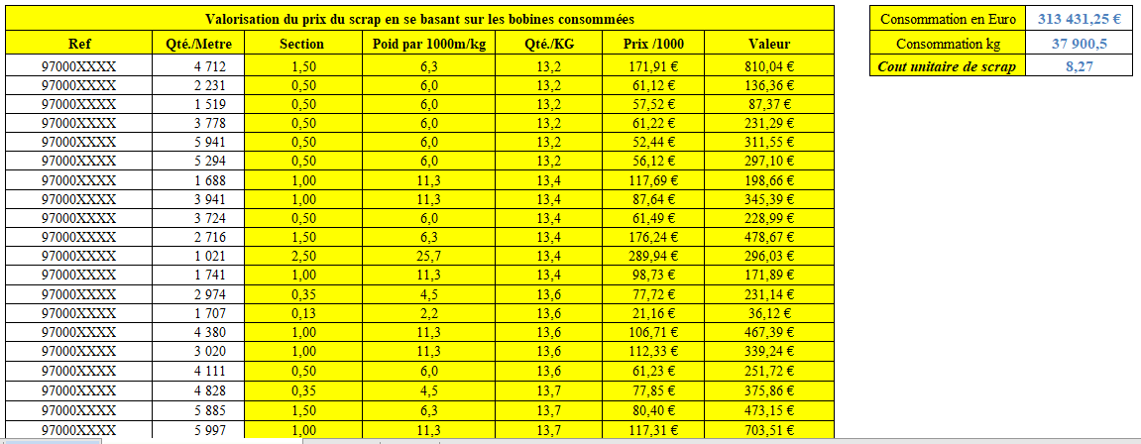
Source : Document interne de l'entreprise, adapté par l'auteur à partir du modèle réel valorisation du prix de scrap.
Tableau 12 Valorisation du scrap sur la base des bobines consommées, janvier
Indicateur | Janvier (réel)
Valeur de la consommation (€) | 313 437,14 €
Consommation totale (kg) | 37 900,5 Kg
Coût unitaire du scrap (€/kg) | 8,27 €/kg
Source : Document interne de l'entreprise, adapté par l'auteur à partir du modèle réel valorisation du prix de scrap
Le prix ainsi calculé lors de la clôture du mois m-1 est appliqué au scrap du mois en cours (m). L'analyse des cinq mois révèle une variation significative de ce prix unitaire d'un mois à l'autre, directement liée à l'évolution du mix de bobines consommées et des prix d'achat.
La limite structurelle la plus significative de cette méthode réside dans son périmètre : la valorisation est calculée sur la seule base des bobines de cuivre et d'aluminium, qui constituent certes la composante de loin la plus importante de la valeur matière engagée, environ 90 % selon les informations recueillies, mais excluent l'ensemble des autres composants intégrés dans les câbles : contacts et terminaux de connectique, antennes, joints d'étanchéité, clips, agrafes et accessoires de fixation. Cette approche, plus proche du calcul des coûts par nature que le forfait budgétaire, s'inscrit dans la logique du costing standard décrite par Horngren, Datar et Rajan (2012), où le coût du rebut est rattaché directement à la matière effectivement engagée dans le processus, et non estimé de façon globale. Cependant, elle entraîne une sous-estimation systématique du coût réel du scrap.
Tableau 13 Valorisation du scrap par la méthode des bobines consommées, janvier-mai
Mois | Consommation (kg) | Valeur de la consommation (€) | Scrap (kg) | Valeur scrap (€) | Coût unitaire (€/kg)
Janvier | 37 900,50 | 313 437,14 | 6 064,00 | 50 149,00 | 8,27
Février | 45 200,00 | 424 880,00 | 7 430,00 | 69 850,00 | 9,40
Mars | 46 800,00 | 440 388,00 | 7 960,00 | 74 900,00 | 9,41
Avril | 48 100,00 | 459 836,00 | 8 610,00 | 82 300,00 | 9,56
Mai | 49 500,00 | 488 070,00 | 9 340,00 | 92 100,00 | 9,86
Source : Données reconstituées par l'auteur sur la base d'un modèle méthodologique fourni par SEBN-MA

4. Analyse du tableau de bord et du reporting existants

a) Analyse du tableau de bord
Le seul outil de pilotage périodique dont dispose actuellement le contrôle de gestion pour suivre le scrap est un fichier de suivi hebdomadaire « Weekly follow-up », construit par zone de génération du scrap (codes défauts, postes de bande de contact, contrôle qualité statistique, validations, formation, réparation interne, etc…) et consolidé sur cinq semaines calendaires par mois. Ce tableau restitue, pour chaque zone, la quantité de scrap en kilogrammes et sa valeur en euros, ainsi qu'un totalisateur mensuel comparé à un forecast et à un indicateur de productivité (KMH).
Il convient également de noter que le dispositif de valorisation intègre une distinction importante entre les types de scrap selon leur imputabilité financière. Certains types de rebuts, le scrap de type Code 14 et le scrap de bande de contact, ne sont pas imputés à la production car ils ne résultent pas d'un dysfonctionnement opérationnel mais sont inhérents au processus technique. Le Code 14 désigne un câble standard dont seule une partie du fil est nécessaire, le reste constituant une chute structurelle qui est revendue comme scrap cuivre. La bande de contact désigne la portion de la bande d'alimentation non utilisée après extraction du contact, également revendue. Le déchet de contact, en revanche, correspond à la partie endommagée du contact qui est coupée et mise au rebut, tandis que la portion saine est réutilisée. Ces deux catégories non imputées représentent 2 147 kg en janvier (967 kg pour le Code 14 et 1 180 kg pour la bande de contact) et sont exclues des 6 064 kg de scrap imputé retenus au tableau 13.
Figure 21 Le tableau de bord de suivi du scrap
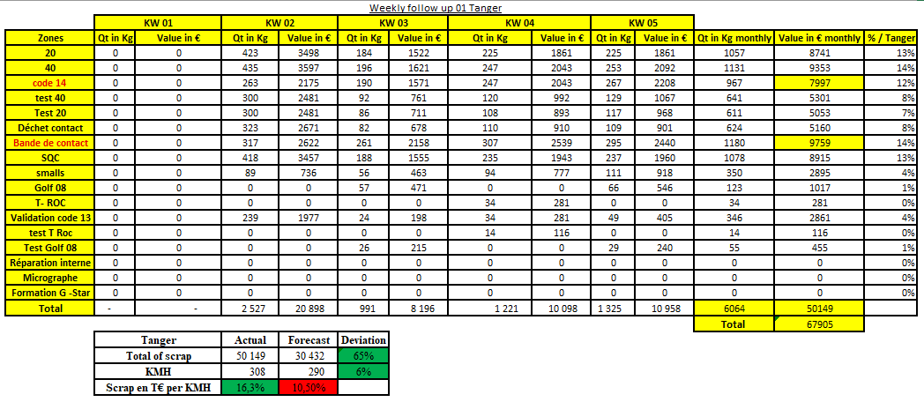
Source : Document interne de l'entreprise, adapté par l'auteur à partir du modèle réel de suivi de scrap de production
Calcul des principaux indicateurs de suivi
Afin de faciliter l'interprétation des résultats présentés dans le tableau de suivi, plusieurs indicateurs sont calculés à partir du total du scrap réalisé en euros, du forecast et du KMH réalisé ou prévu. Tout d'abord, l'écart (Deviation) permet de mesurer la différence relative entre la valeur réelle et la valeur prévisionnelle. Il est calculé selon la formule suivante :
$$Deviation (\%)=\frac{Actual-Forecast}{Forecast}​×100​$$
Cet indicateur permet ainsi d'apprécier le dépassement ou la sous-réalisation par rapport à l'objectif prévu.
Le Scrap en T€ par KMH constitue, quant à lui, un indicateur permettant de rapporter la valeur du scrap au niveau d'activité réalisé. Sa formule est la suivante :
$$Scrap (T€) / KMH=\frac{Total du Scrap (€)}{1000×KMH}​​$$
La division du montant du scrap par 1 000 permet de convertir les euros en milliers d'euros (T€), avant de rapporter cette valeur au nombre de KMH.
Le ratio Scrap (T€) / KMH est exprimé en pourcentage conformément au format de reporting utilisé par l'entreprise.
Tableau 14 Synthèse du suivi hebdomadaire de scrap, janvier
Indicateur | Réel | Forecast | Écart
Scrap total (€) | 50 149 | 30 432 | + 65 %
KMH | 308 | 290 | + 6 %
Scrap (€) / KMH | 16,28 % | 10,50 %
Source : Document interne de l'entreprise, adapté par l'auteur
Le tableau met en évidence un écart significatif entre le scrap réel et le scrap prévisionnel au cours du mois de janvier. Le budget de scrap était fixé à 30 432 €, soit 3 % de la valeur des matières prévues à la vente, conformément à la méthode de calcul retenue par l'entreprise. Toutefois, le scrap réellement constaté s'élève à 50 149 €, ce qui représente un dépassement de 65 % par rapport au budget prévu.
En parallèle, la production réalisée, exprimée en KMH, atteint 308 KMH contre 290 KMH prévus, soit une augmentation de 6 %. Cette hausse de la production ne suffit cependant pas à expliquer l'augmentation du scrap, puisque le ratio Scrap (€) / KMH passe de 10,50 % dans le forecast à 16,28 % dans le réalisé.
Cette évolution montre que le coût du scrap a augmenté plus rapidement que le niveau de production. Autrement dit, pour chaque KMH produit, l'entreprise a généré davantage de pertes de matières que ce qui était prévu dans le budget. Ce tableau de bord présente un intérêt opérationnel réel pour le suivi hebdomadaire au plus près du terrain, notamment par sa décomposition en zones de génération, qui permet d'orienter l'attention vers les postes les plus contributeurs.
Afin de compléter cette analyse ponctuelle, le tableau suivant élargit le suivi à la période de février à mai et permet d'apprécier l'évolution des principaux indicateurs par rapport aux prévisions budgétaires. L'objectif est ainsi d'identifier si les écarts constatés entre le réalisé et le forecast se maintiennent dans le temps et d'apprécier leur évolution en fonction du niveau de production.
Tableau 15 Évolution mensuelle du scrap, du KMH et du ratio Scrap/KMH de février à mai
Période | Indicateur | Actual | Forecast | Deviation
Février | Total de scrap | 69 850 | 52 512 | 33,01%
Février | KMH | 426 | 382 | 11,52%
Février | Scrap en T€ par KMH | 16,40% | 13,75%
Mars | Total de scrap | 74 900 | 54 882 | 36,47%
Mars | KMH | 441 | 387 | 13,95%
Mars | Scrap en T€ par KMH | 16,98% | 14,18%
Avril | Total de scrap | 82 300 | 57 732 | 42,56%
Avril | KMH | 459 | 399 | 15,04%
Avril | Scrap en T€ par KMH | 17,93% | 14,47%
Mai | Total de scrap | 92 100 | 52 371 | 75,86%
Mai | KMH | 487 | 357 | 36,41%
Mai | Scrap en T€ par KMH | 18,91% | 14,67%
Source : Document interne de l'entreprise, adapté par l'auteur
Le coût réel du scrap, mesuré par la méthode des bobines consommées, passe de 50 149 euros en janvier à 92 100 euros en mai, soit une progression de près de 83 % sur cinq mois, dans un contexte où le volume de production n'augmente que modérément. Cette évolution traduit une dégradation progressive du ratio scrap/KMH, qui passe de 16,3 % à 18,9 % sur la période, et non une simple variation mécanique liée au volume. Rapportée à la marge opérationnelle des lignes concernées, cette dérive représente un enjeu financier significatif que le système actuel ne permet ni de mesurer avec exactitude, ni d'anticiper suffisamment en amont pour déclencher une action corrective.

b) Analyse du reporting existant
Le troisième outil mobilisé est le reporting comptable : le scrap est enregistré dans un compte dédié (compte 61244003 / 61241003 « Déchets : Scrap from Production »), ventilé en sous-comptes par programme véhicule (T-Roc, Tiguan KSK, Golf, HV, In-house, MEB21, Q7/Q9, Others Tanger). Cette écriture comptable est passée mensuellement, sur la base de la valeur de scrap constatée, et alimente les états financiers de l'entité.
Figure 22 Le reporting de suivi du scrap
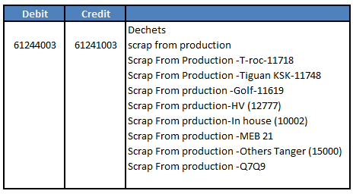
Source : Document interne du département PMC

II. Évaluation de la performance du système actuel

1. Analyse des données historiques du scrap
Afin d'approfondir l'évaluation de la performance du système actuel, les données historiques précédemment présentées sont désormais exploitées sous forme des graphiques. Cette représentation permet de rendre plus visibles les évolutions du scrap, les écarts entre les réalisations et les prévisions ainsi que la relation entre le niveau de scrap et l'activité mesurée en KMH …etc. Les graphiques suivants constituent ainsi un support complémentaire au tableau de données, en facilitant l'identification des tendances, des variations mensuelles et des situations d'écart significatif. Leur analyse permettra également de mettre en évidence les principales limites du dispositif actuel de pilotage et de dégager les éléments devant être pris en compte dans la conception du nouveau tableau de bord.
Les deux graphiques ci-dessous restituent visuellement cette dynamique. Le premier compare, mois par mois, le budget prévisionnel et le coût réel constaté ; le second met en évidence l'écart structurel entre le taux de scrap réellement observé et le taux de scrap prévisionnel.
Figure 23 Évolution comparée du budget prévisionnel et du coût réel du scrap (janvier-mai)
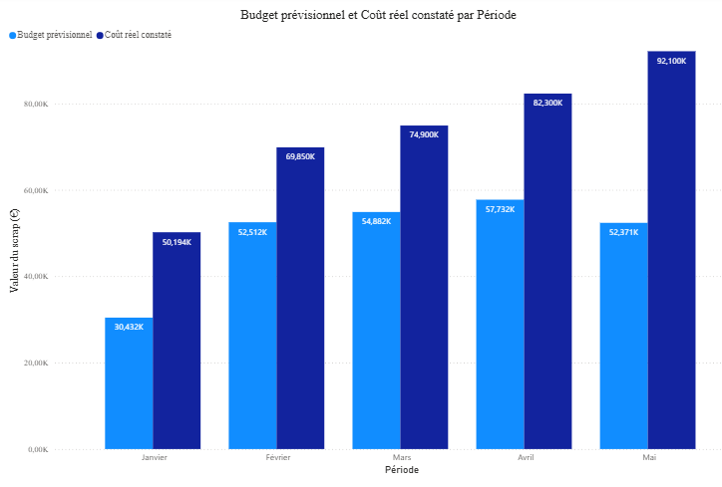
Source : Élaboré par l’auteur, sous Power BI
Figure 24 Évolution du taux de scrap réel comparé au taux du scrap prévisionnel
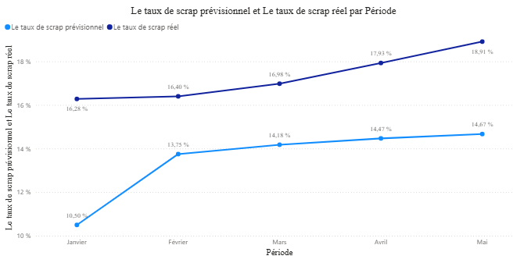
Source : Élaboré par l’auteur, sous Python
Figure 25 Scrap en Kg par zones de production pour Janvier
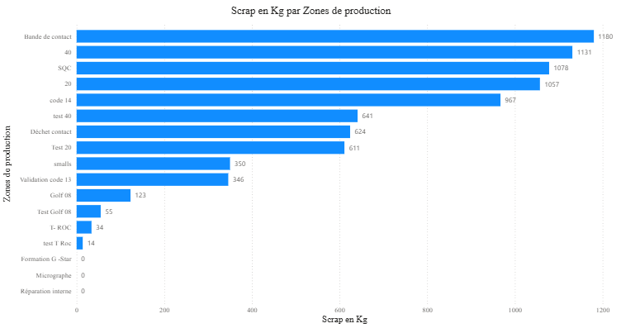
Source : Élaboré par l’auteur, sous Power BI
Le graphique met en évidence une forte concentration des quantités de scrap sur cinq zones : la bande de contact (1 180 kg), la zone 40 (1 131 kg), la SQC (1 078 kg), la zone 20 (1 057 kg) et le Code 14 (967 kg). Les zones de test, le déchet contact et les smalls se situent à un niveau intermédiaire, tandis que Golf 08, T-Roc et les zones de formation, de micrographe et de réparation interne restent marginales. Les cinq premières zones constituent donc celles à examiner prioritairement dans l’analyse du scrap.
Figure 26 Contribution des zones au scrap total pour Janvier
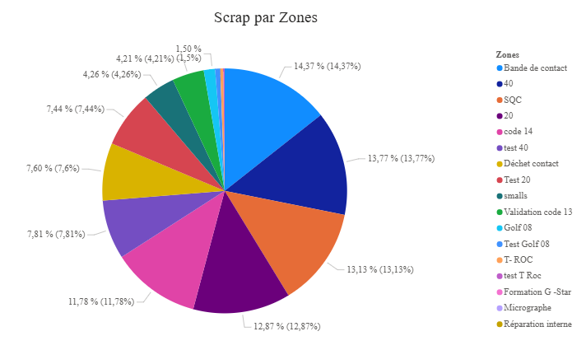
Source : Élaboré par l’auteur, sous Power BI
La répartition montre que le scrap est principalement concentré dans quelques zones, notamment la Bande de contact (14,37 %), la zone 40 (13,77 %), la SQC (13,13 %), la zone 20 (12,87 %) et le Code 14 (11,78 %). Ces cinq zones représentent ainsi une part importante du scrap total et constituent des axes prioritaires pour le pilotage et la maîtrise des pertes.
Figure 27 Cartographie de la valeur du scrap par zone et par mois (€)
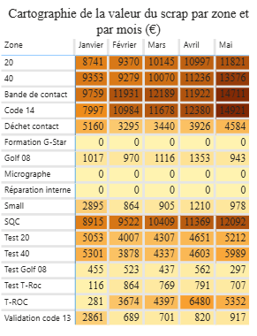
Source : Élaboré par l’auteur, sous Power BI
La cartographie du scrap met en évidence une forte hétérogénéité des coûts de scrap entre les zones de production et selon les mois. Les montants les plus élevés sont principalement concentrés au niveau des zones Bande de contact, Code 14, 40, SQC et 20, dont les valeurs mensuelles se situent globalement à des niveaux supérieurs à celles des autres zones. Par ailleurs, plusieurs de ces zones présentent une progression du coût du scrap entre janvier et mai, ce qui traduit une concentration du risque financier sur un nombre limité de zones. Cette première analyse descriptive permet ainsi d'orienter l'analyse statistique vers la recherche d'une différence significative entre les zones.
Figure 28 Analyse de la variance de la valeur du scrap selon les zones de production
Source : Élaboré par l’auteur, sous Power BI et Python
Afin de vérifier si les différences observées entre les zones de production sont statistiquement significatives, une analyse de variance à un facteur (ANOVA) a été réalisée sur les valeurs mensuelles du scrap exprimées en euros. Le graphique met en évidence des niveaux et des dispersions différents selon les zones, avec des valeurs particulièrement élevées pour les zones Bande de contact, Code 14, 40, SQC et 20, tandis que d’autres zones présentent des niveaux de scrap beaucoup plus faibles. Le test ANOVA confirme statistiquement cette hétérogénéité, avec une statistique de Fisher de F = 57,85 et une p-value < 0,001, inférieure au seuil de significativité de 5 %. L’hypothèse nulle selon laquelle les moyennes de scrap seraient identiques entre les différentes zones est donc rejetée. Ce résultat indique que les écarts de valeur du scrap observés entre les zones ne peuvent pas être considérés comme de simples variations aléatoires. Il existe ainsi une différence statistiquement significative entre les niveaux moyens de scrap des zones étudiées. L’ANOVA permet donc de confirmer la nécessité d’approfondir l’analyse afin d’identifier précisément les zones présentant des différences significatives entre elles. Ce résultat doit toutefois être lu avec la réserve énoncée en introduction du chapitre : les valeurs traitées étant fictives, c’est la démarche statistique, et non l’ampleur exacte des écarts, qui est transposable à SEBN-MA.
Figure 29 Différences moyennes de valeur du scrap entre paires de zones : test de Tukey

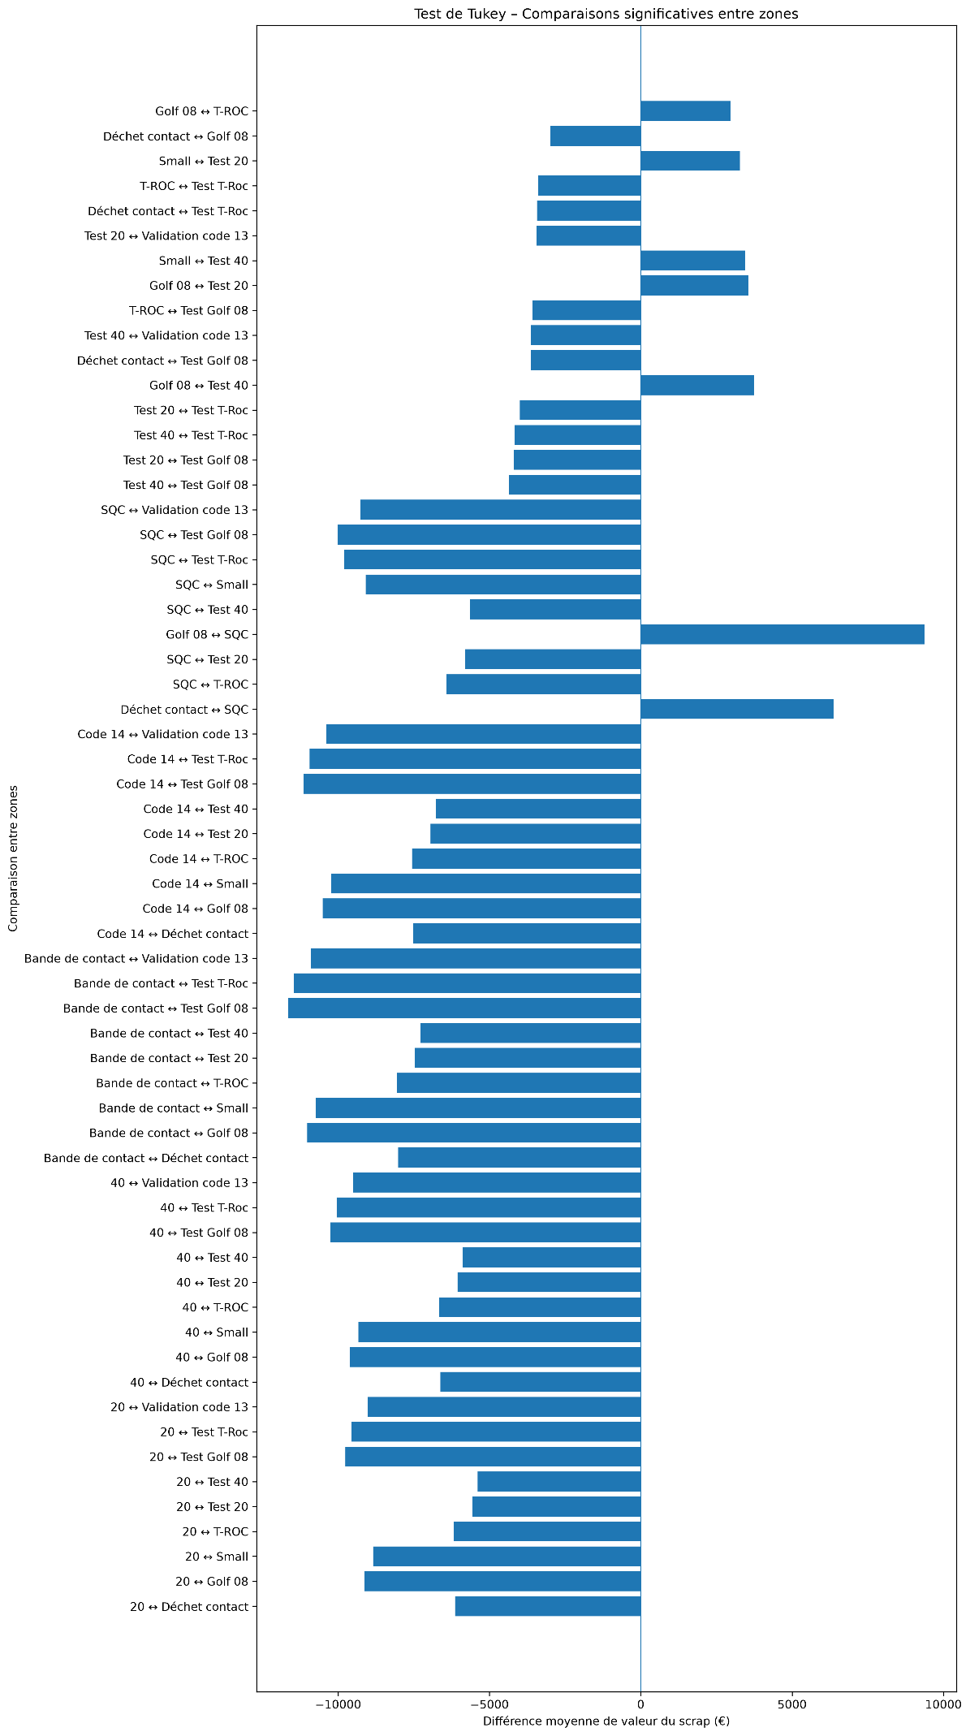
Source : Élaboré par l’auteur, sous Power BI et Python
Le test de Tukey permet d’identifier précisément les différences significatives entre les différentes zones de production après la mise en évidence d’une différence globale par l’ANOVA. La figure présente les écarts moyens de valeur du scrap entre les différentes paires de zones, exprimés en euros.
La lecture du graphique met en évidence une forte dispersion des écarts entre les zones. Les différences les plus importantes concernent notamment les comparaisons impliquant les zones Bande de contact, Code 14, 40, 20 et SQC. Par exemple, les écarts négatifs importants observés entre Bande de contact et plusieurs autres zones, ainsi qu’entre Code 14 et plusieurs zones, traduisent un niveau moyen de scrap sensiblement plus élevé pour ces zones lorsque la différence est calculée par rapport aux zones situées en face. À l’inverse, certaines comparaisons présentent des écarts positifs, comme Golf 08 ↔ SQC, indiquant une différence de niveau dans le sens opposé.
Un élément particulièrement important est l’amplitude de certains écarts. Les différences atteignent plusieurs milliers d’euros et peuvent dépasser 10 000 € pour certaines comparaisons. Cela montre que les zones ne présentent pas seulement des écarts statistiquement détectables, mais parfois des écarts économiquement importants. Le résultat est donc pertinent du point de vue du pilotage industriel, car une différence importante de valeur du scrap peut représenter un enjeu financier significatif.
La figure montre également que toutes les zones ne se distinguent pas de la même manière. Certaines présentent des écarts relativement faibles ou limités avec certaines autres zones, ce qui suggère des comportements plus proches en matière de génération de scrap. Cette hétérogénéité confirme que l’analyse du scrap doit être menée zone par zone, plutôt qu’à partir d’un indicateur global unique.
Figure 30 Matrice des comparaisons multiples : test de Tukey

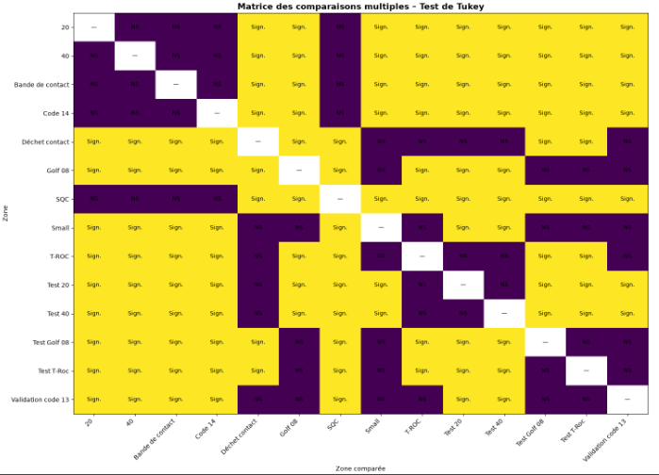
Source : Élaboré par l’auteur, sous Power BI
La matrice des comparaisons multiples issue du test de Tukey permet d’identifier précisément les différences significatives entre les niveaux moyens de scrap des différentes zones de production. Contrairement à l’ANOVA, qui permet uniquement de confirmer l’existence d’une différence globale entre les zones, le test de Tukey permet de déterminer entre quelles zones ces différences sont statistiquement significatives. La matrice distingue ainsi les comparaisons significatives (« Sign. ») des comparaisons non significatives (« NS »).
La lecture de la matrice montre un nombre important de comparaisons significatives entre les différentes zones, notamment pour les zones 20, 40, Bande de contact et Code 14, qui présentent des différences significatives avec plusieurs autres zones. À l’inverse, certaines paires de zones présentent des différences non significatives, traduisant des niveaux de scrap statistiquement proches. Cette configuration met donc en évidence une hétérogénéité des niveaux de scrap selon les zones de production, déjà observée dans l’analyse descriptive et confirmée par l’ANOVA.
L’intérêt de ce test, dans le cadre de cette étude, est ainsi de vérifier si les zones peuvent être considérées comme ayant un comportement homogène vis-à-vis du scrap. Or, les nombreuses différences significatives observées dans la matrice montrent que cette hypothèse d’homogénéité ne peut pas être retenue. Les zones présentent des niveaux de scrap suffisamment différents pour qu’un même niveau de référence ne puisse pas représenter correctement l’ensemble des situations de production.
Ce résultat constitue un élément essentiel pour la construction du dispositif prévisionnel. En effet, l’utilisation d’un taux de scrap standard unique appliqué à toutes les zones supposerait implicitement que celles-ci présentent des comportements comparables. Les résultats du test de Tukey montrent au contraire que les différences entre zones sont statistiquement établies. Il apparaît donc plus pertinent d’intégrer la spécificité de chaque zone dans la définition des objectifs et des prévisions de scrap, plutôt que de retenir un taux standard commun à l’ensemble des zones.

2. Analyse des écarts
L'analyse des écarts, telle que formalisée par Gervais (2009), suppose de décomposer l'écart global entre deux composantes : un écart sur volume, imputable aux variations de la charge de production, et un écart sur rendement matière, imputable à la performance industrielle proprement dite. Dans le cas de SEBN-MA, l'écart budget/réel ne peut à ce stade être décomposé selon cette logique, faute d'un référentiel de coût standard homogène entre les trois outils identifiés précédemment. Cette impossibilité méthodologique constitue elle-même un résultat du diagnostic : le contrôle de gestion ne dispose pas, en l'état, des moyens d'expliquer analytiquement la nature des écarts qu'il constate, ce qui limite sa capacité à orienter les plans d'action vers les causes réellement pertinentes.

3. Identification des limites du système actuel de pilotage
- Budget construit sur un taux forfaitaire (3 % de la valeur des matières budgétées) déconnecté des réalisations : le scrap constaté dépasse le budget de 33 % à 76 % selon les mois, soit +49 % en cumul sur la période janvier-mai. Le ratio scrap/KMH observé, compris entre 16 % et 19 %, ne repose pas sur la même base que ce forfait et ne peut donc pas lui être comparé directement.
- Absence de décomposition analytique des écarts (volume / rendement / prix), qui empêche d'orienter les actions correctives.
- Tableau de bord hebdomadaire limité à une vision opérationnelle de court terme, sans historique glissant permettant une lecture de tendance.
- Absence d'articulation entre le suivi hebdomadaire par zone et le reporting comptable par programme véhicule, qui empêche tout rapprochement entre cause opérationnelle et impact financier consolidé.
- Absence d'indicateurs de pilotage préventifs (indicateurs avancés), le système se limitant à un constat a posteriori du scrap déjà généré, les écarts n'étant valorisés et analysés qu'à la clôture mensuelle malgré la collecte hebdomadaire des quantités.

4. Validation des hypothèses 1 et 2

a) Validation de l’hypothèse 1
La première hypothèse secondaire postule que le système de suivi actuel du scrap chez SEBN-MA est insuffisant et ne permet pas un pilotage efficace de la performance, ce qui justifie la nécessité d'une intervention. Les constats précédents éclairent cette hypothèse. Le système actuel dispose de plusieurs outils : budget, suivi hebdomadaire, reporting comptable, qui fonctionnent de manière complémentaire mais pourraient gagner en cohérence d'ensemble. L'articulation méthodologique entre ces dispositifs offre ainsi un levier d'optimisation : la convergence de leurs données vers une vision unique et partagée de la performance constitue une opportunité de progrès. Selon le cadre proposé par Anthony (1965), un système de contrôle de gestion pleinement efficace repose sur la cohérence entre les objectifs, les mesures et les actions correctives ; c'est précisément dans cette direction que les améliorations peuvent être envisagées chez SEBN-MA.
L'hypothèse H1 est ainsi validée, ouvrant la voie à des propositions de consolidation du dispositif existant.

b) Validation de l'hypothèse 2
La deuxième hypothèse secondaire de la recherche postule que le coût du scrap et le budget prévisionnel du scrap sont sous-estimés chez SEBN-MA, ce qui révèle l'étendue du problème financier réel. Les données présentées dans cette section permettent de confirmer cette hypothèse. Pour le seul mois de janvier, deux valorisations différentes du scrap coexistent au sein de l'organisation : 30 432 euros selon le budget forfaitaire de 3 %, 50 149 euros selon le suivi hebdomadaire par zone et selon la valorisation par bobines consommées, soit un écart de plus de 65 % entre la valeur la plus basse et la valeur la plus haute pour un même fait générateur, sur une même période. Cette fragmentation méthodologique traduit une absence de méthode de calcul du coût du scrap proche de la réalité, qui empêche le contrôle de gestion de disposer d'une mesure fiable et unique sur laquelle fonder ses décisions.
L'hypothèse H2 est donc validée : le coût réel du scrap est structurellement supérieur à l'hypothèse budgétaire retenue, et cette sous-estimation résulte d'un défaut de méthode plutôt que d'un simple aléa conjoncturel.

Section 2 : Analyse des causes du scrap

I. Analyse qualitative des entretiens
Afin de compléter le diagnostic quantitatif exposé en section 1, une démarche qualitative a été conduite sous la forme d'entretiens semi-directifs auprès du responsable de production et d'un échantillon d'opérateurs des lignes de câblage les plus concernées par le scrap (postes de sertissage, bande de contact, contrôle qualité statistique). Cette démarche s'inscrit dans la tradition du contrôle de gestion socio-économique développée par Savall et Zardet (2010), selon laquelle une part significative des dysfonctionnements de performance échappe aux systèmes d'information formels et ne peut être révélée que par l'écoute directe des acteurs de terrain.

1. Résultats des entretiens avec le responsable de production
L'entretien conduit avec le responsable de production fait ressortir un diagnostic largement convergent avec les constats chiffrés de la section précédente. Le responsable souligne, en premier lieu, que le scrap n'est pas perçu, au niveau opérationnel, comme un indicateur de pilotage à part entière, mais plutôt comme une conséquence résiduelle d'autres priorités (respect des cadences, qualité livrée client, absentéisme).
Selon le responsable de production, le scrap provient de plusieurs causes principalement liées aux réglages des machines, aux changements de série, aux variations de matière et aux erreurs de manipulation. Les zones de coupe, de sertissage et les opérations liées à la bande de contact sont particulièrement sensibles. Les phases de réglage, de démarrage et de validation représentent également des moments à risque élevé de génération de rebuts.
La standardisation insuffisante des pratiques, ainsi que le niveau de formation et d’expérience des opérateurs, peuvent accentuer ces pertes. L’entretien montre ainsi que l’identification des causes reste essentiellement basée sur les fiches de rebut et les contrôles terrain, avec une analyse encore limitée permettant de relier systématiquement chaque rebut à sa cause, son poste et sa valeur financière.
Il pointe enfin l'insuffisance du retour d'information entre le contrôle de gestion et la production : les écarts budgétaires ne sont, selon lui, ni communiqués aux équipes opérationnelles, ni traduits en actions correctives ciblées, ce qui limite l'appropriation du sujet scrap par le management de proximité.
Figure 31 Nuage de mots issu de l'analyse lexicométrique d'entretien 2
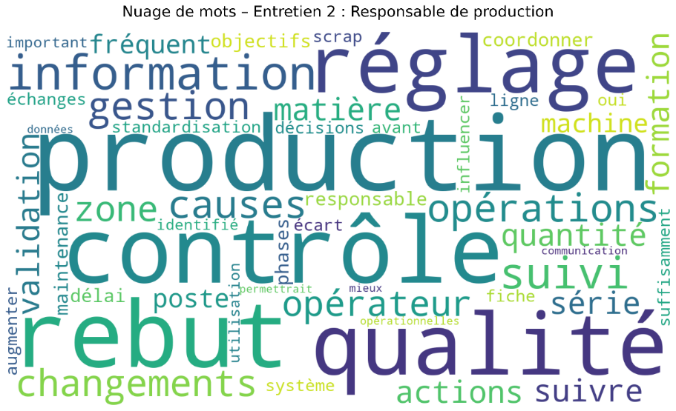
Source : élaboré par nous-même, sous Python
Les termes production, rebut, contrôle, réglage, matière et opérateur montrent que les causes du scrap sont principalement liées aux conditions de production et aux paramètres du processus.
Figure 32 Réseau lexical des concepts issus d'entretien 2
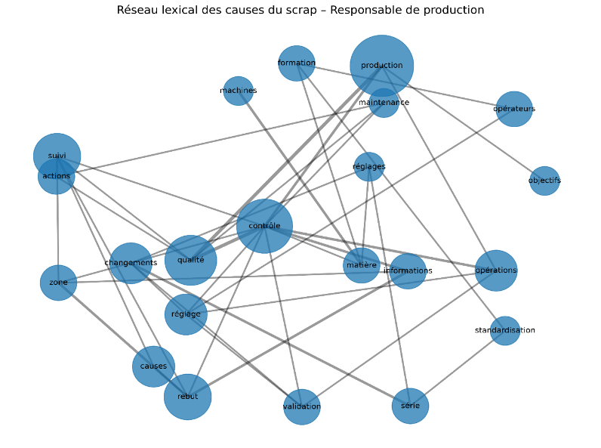
Source : élaboré par nous-même, sous Python
Les liens entre réglage, changements, matière, contrôle, qualité et causes confirment le caractère multifactoriel du scrap, avec une forte influence des réglages et des changements de série.
Figure 33 Radar des termes centraux du discours d'entretien 2
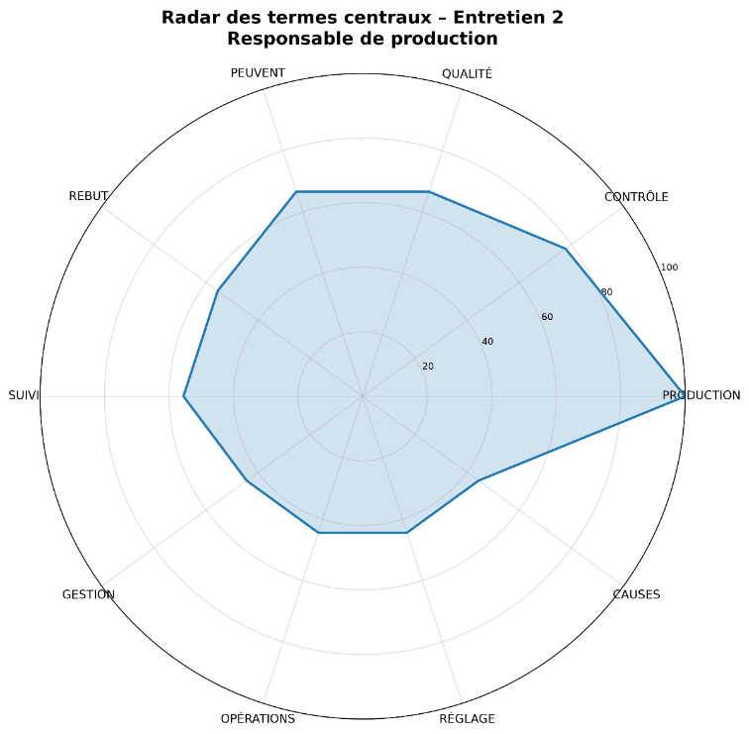
Source : élaboré par nous-même, sous Python
La forte importance de production, contrôle et qualité, associée à la présence des causes et réglages, indique que la maîtrise du scrap nécessite une meilleure identification et analyse des causes à l'origine des rebuts.

2. Résultats des entretiens avec les opérateurs
Plusieurs opérateurs rapportent que les défauts de sertissage et les rebuts liés à la « bande de contact » proviennent en partie d'un manque de standardisation des réglages machine d'un poste à l'autre, chaque opérateur ajustant les paramètres selon sa propre expérience en l'absence de mode opératoire strictement formalisé. D'autres évoquent la fréquence des tests de validation (code 13) qui, bien que nécessaires à la qualité, génèrent eux-mêmes une consommation de matière comptabilisée en scrap sans que cette dernière soit distinguée du scrap réellement lié à un défaut. Les opérateurs interrogés relèvent également que les actions de formation (dispositif « G-Star ») s'accompagnent d'une phase d'apprentissage consommatrice de matière.
En somme, la consolidation des réponses des cinq opérateurs met en évidence que les rebuts sont principalement associés aux réglages machine, particulièrement lors des changements de série et de référence. Les opérateurs citent également les variations de matière, le manque de standardisation des méthodes de réglage ainsi que les défauts liés au sertissage et à la bande de contact. Les phases de démarrage et de validation qualité constituent également une source de consommation de matière qui doit être distinguée du scrap dû à un défaut de fabrication.
Figure 34 Nuage de mots issu de l'analyse lexicométrique d'entretien 3
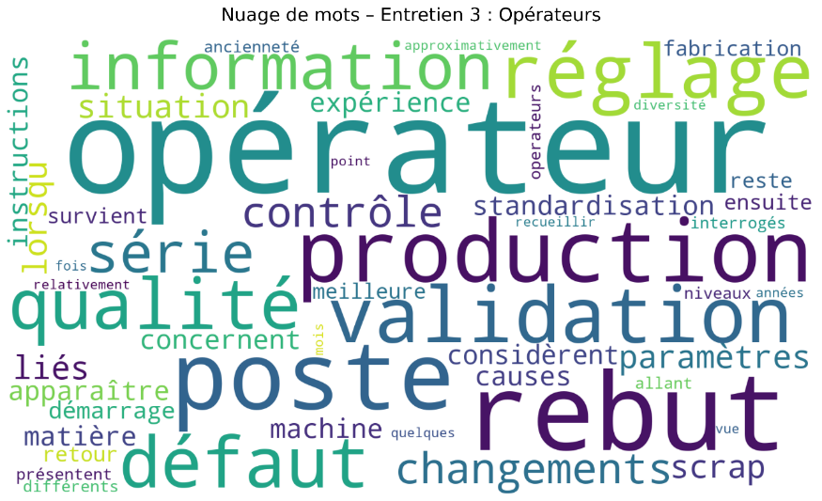
Source : élaboré par nous-même, sous Python
Les termes les plus fréquents sont opérateur, réglage, production, qualité, validation, poste et défaut, confirmant l’importance des réglages et du processus de production dans l’apparition du scrap.
Figure 35 Réseau lexical des concepts issus d’entretien 3
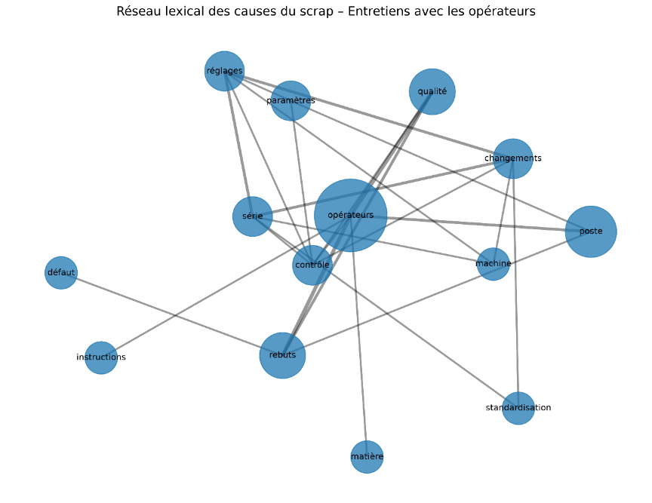
Source : élaboré par nous-même, sous Python
Les principales connexions se concentrent autour des réglages, paramètres, machine, changements, série et qualité, ce qui confirme que les réglages machine et les changements de série constituent les causes opérationnelles les plus citées par les opérateurs.

Figure 36 Radar des termes centraux du discours d'entretien 3
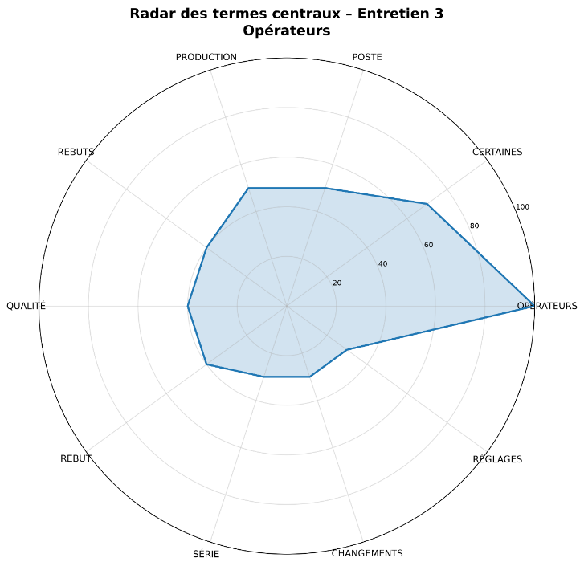
Source : élaboré par nous-même, sous Python
Le terme opérateurs ressort très fortement, suivi par poste, production, rebuts et qualité ; le terme « certaines », mot-outil sans portée thématique, n’est pas interprété. Cela montre que les rebuts sont principalement perçus comme liés aux conditions de travail au poste et aux opérations de réglage/production.

3. Synthèse des causes identifiées
La synthèse des entretiens, croisée avec les données chiffrées du suivi hebdomadaire, permet de classer les causes identifiées selon les six familles usuelles de l'analyse causale industrielle.
Tableau 16 Synthèse des causes du scrap identifiées par l'analyse qualitative
Famille de causes | Causes identifiées
Main-d'œuvre | Formation insuffisante lors des changements de série ; manque de rigueur au poste ; recours à l'intérim
Méthode | Absence de mode opératoire standardisé pour le sertissage ; contrôle qualité positionnée en fin de ligne
Matière | Variabilité des bobines (section, alliage) ; longueurs de coupe non optimisées ; connecteurs défectueux
Milieu / Machine | Réglages instables des machines de coupe et de sertissage ; maintenance préventive insuffisante
Mesure | Absence de distinction entre scrap de validation qualité et scrap de défaut ; indicateurs a posteriori uniquement
Management | Faible remontée des écarts vers la production ; scrap non intégré aux priorités de pilotage de proximité
Source : Élaboré par l’auteur

4. Validation d'hypothèse 3
La troisième hypothèse secondaire soutient que les causes racines du scrap sont identifiables et récurrentes, mais insuffisamment analysées, ce qui oriente les actions correctives à mener. Les entretiens conduits confirment cette hypothèse à double titre. D'une part, les causes évoquées par les acteurs de terrain sont cohérentes, récurrentes et convergentes avec les postes les plus contributeurs identifiés dans le suivi hebdomadaire (bande de contact, codes défauts, contrôle qualité statistique), ce qui atteste de leur caractère identifiable. D'autre part, aucun des acteurs interrogés ne mentionne l'existence d'une démarche structurée et périodique d'analyse causale du scrap au sein de l'organisation : les causes sont connues de manière empirique et localisée, mais ne font l'objet ni d'une formalisation, ni d'une hiérarchisation, ni d'un suivi dans le temps. L'hypothèse H3 est donc validée.

II. Identification des causes racines

1. Diagramme d'Ishikawa
Afin de structurer l'ensemble des causes évoquées lors des entretiens et de les rattacher formellement à l'effet observé, un taux de scrap élevé et en dégradation continue, celles-ci ont été représentées sous la forme d'un diagramme causes-effets (diagramme d'Ishikawa), organisé autour de quatre familles principales retenues comme les plus significatives à l'issue des entretiens : main-d'œuvre, méthode, matière et milieu/machine, les familles mesure et management, plus transversales, étant reprises dans la hiérarchisation AMDEC présentée ci-après.
Figure 37 Diagramme d'Ishikawa des facteurs générateurs du scrap chez SEBN-MA
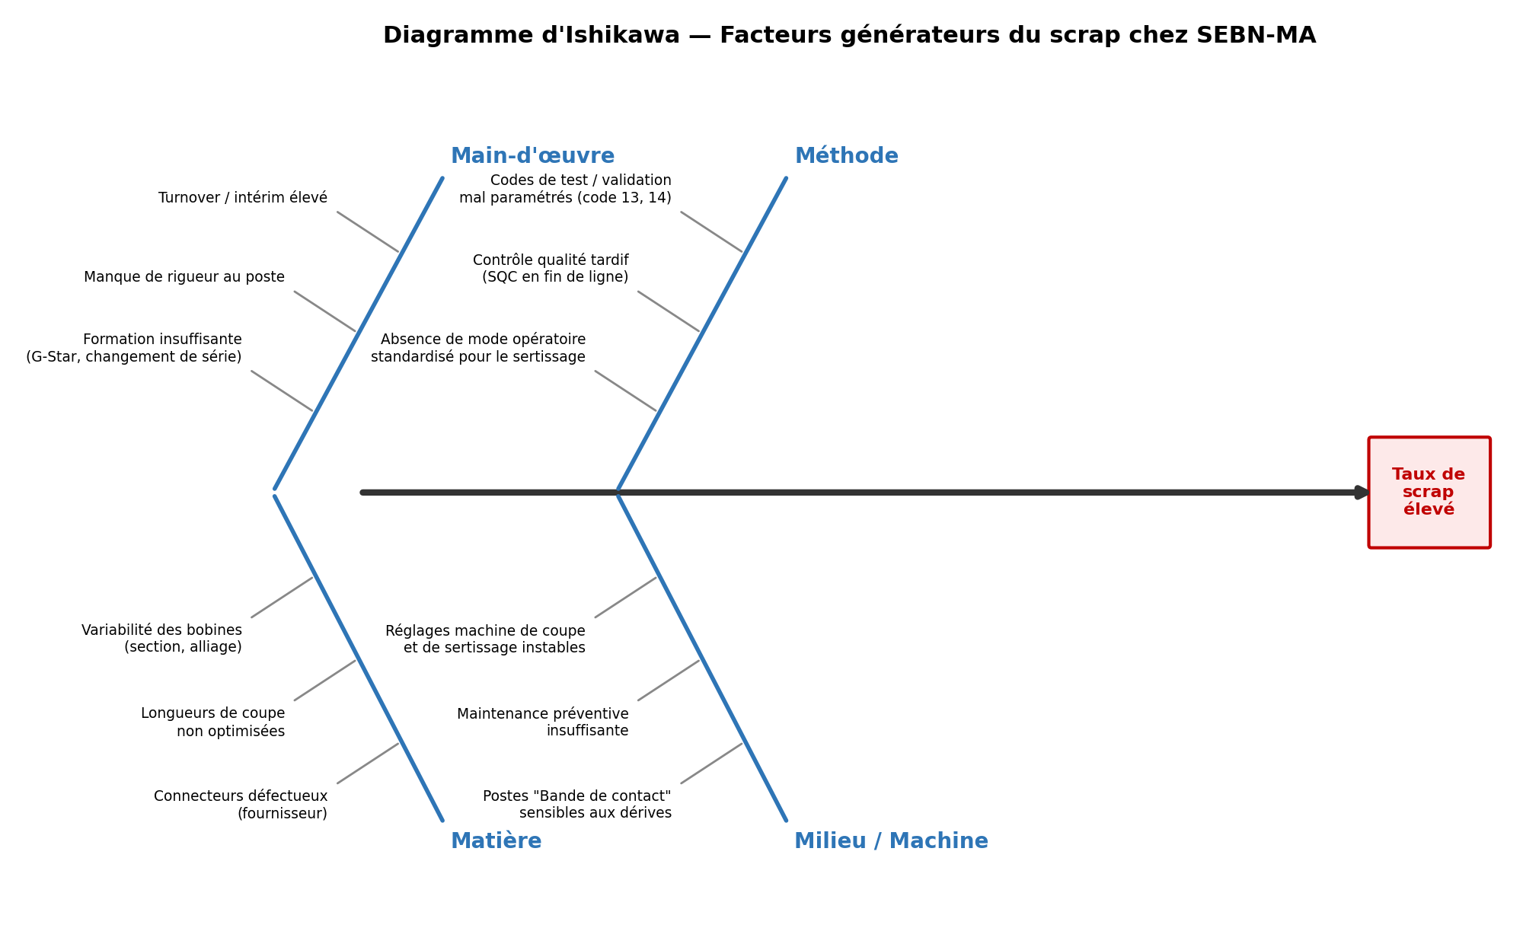
Source : Élaboré par l’auteur

2. Hiérarchisation des causes
La hiérarchisation des causes s'appuie sur le rapprochement entre les catégories qualitatives issues du diagramme d'Ishikawa et les données quantitatives du suivi hebdomadaire par zone. Cette lecture croisée fait apparaître une forte concentration de la valeur du scrap sur un nombre restreint de zones, ce qui est cohérent avec le principe de concentration de la valeur généralement observé dans l'analyse des rebuts industriels.
Tableau 17 Hiérarchisation des zones génératrices de scrap, janvier
Zone / cause | Part du scrap en kg (janvier) | Famille de causes associée
Bande de contact | 14,4 % | Milieu / Machine
Zone 40 (sertissage et coupe) | 13,8 % | Méthode / Matière
Contrôle qualité statistique (SQC) | 13,1 % | Méthode / Mesure
Zone 20 (sertissage et coupe) | 12,9 % | Méthode / Matière
Code 14 (chute structurelle, non imputée à la production) | 11,8 % | Processus technique
Validation code 13 | 4,2 % | Méthode
Autres zones (tests, déchet contact, smalls, Golf 08, T-Roc, etc.) | 29,8 % | Diverses
Source : Élaboré par l’auteur
Cette hiérarchisation confirme que cinq zones concentrent l'essentiel du scrap constaté : la bande de contact, les zones 40 et 20 liées au sertissage et à la coupe, le contrôle qualité statistique et le Code 14. Ensemble, ces cinq zones représentent près des deux tiers (66 %) du scrap mensuel ; hors Code 14 et bande de contact, non imputés à la production, les zones 40, 20 et SQC pèsent à elles seules 40 %, ce qui en fait les cibles prioritaires pour toute action corrective.

3. Hiérarchisation quantifiée des causes par la méthode AMDEC
Le diagramme d'Ishikawa qui a été présenté organise les causes du scrap en quatre familles, mais ne les hiérarchise pas entre elles. La méthode AMDEC (Analyse des Modes de Défaillance, de leurs Effets et de leur Criticité) permet de dépasser cette limite en associant à chaque cause un indice de criticité C, produit de trois notes : la gravité (G) de son impact sur le coût et la qualité, sa fréquence (F) d'occurrence, et la difficulté de sa détection (D) avant que le scrap ne soit généré (Stamatis, 2003).
Tableau 18 Hiérarchisation quantifiée des causes par la méthode AMDEC
Rang | Famille | Cause identifiée | G | F | D | C = G×F×D
1 | Méthode | Absence de standardisation des réglages (sertissage) | 8 | 9 | 7 | 504
2 | Milieu / Machine | Réglages instables, maintenance préventive insuffisante | 7 | 7 | 6 | 294
3 | Mesure | Scrap de validation non distingué du scrap de défaut | 5 | 7 | 8 | 280
4 | Matière | Variabilité des bobines (section, alliage) | 7 | 6 | 6 | 252
4 | Management | Absence de remontée des écarts vers la production | 6 | 6 | 7 | 252
6 | Main-d'œuvre | Formation insuffisante lors des changements de série | 6 | 8 | 5 | 240
Source : élaboré par l'auteur à partir du croisement entre les entretiens semi-directifs et le diagnostic causal du chapitre 5.
Cette hiérarchisation confirme, en la quantifiant, la conclusion déjà formulée de manière qualitative : la cause méthodologique liée à l'absence de standardisation des réglages de sertissage domine très nettement les autres causes, avec un indice de criticité (504) supérieur de 71 % à celle qui la suit immédiatement. Elle apporte cependant un résultat supplémentaire : les causes liées à la mesure, en particulier la non-distinction entre scrap de validation et scrap de défaut, se classent en troisième position en raison d'une faible détectabilité (D = 8), alors même que leur gravité perçue était plus modeste dans l'analyse qualitative seule.
Figure 38 Hiérarchisation des causes du scrap par indice de criticité AMDEC

Source : Élaboré par l’auteur

4. Diagnostic final des facteurs générateurs du scrap
Le diagnostic causal conduit à retenir trois facteurs générateurs principaux. Le premier est d'ordre méthodologique : l'absence de standardisation des réglages et des modes opératoires aux postes de sertissage et de bande de contact constitue la cause la plus fréquemment évoquée, tant par le responsable de production que par les opérateurs.
Le second facteur est d'ordre organisationnel : la multiplicité des programmes véhicules traités sur des lignes partagées multiplie les changements de série, sources reconnues de scrap dans l'industrie du câblage automobile.
Le troisième facteur est d'ordre managérial : l'absence de circulation de l'information entre le contrôle de gestion et la production prive l'organisation d'une boucle de rétroaction qui permettrait de transformer les écarts constatés en actions correctives ciblées. Ce triple diagnostic : méthodologique, organisationnel et managérial, oriente directement la conception du système de pilotage proposé au chapitre suivant.

Conclusion du chapitre 5
Ce chapitre a permis d'établir un diagnostic complet du système de pilotage du scrap chez SEBN-MA, en combinant analyse quantitative des outils existants et analyse qualitative des causes. Le diagnostic quantitatif a révélé une fragmentation méthodologique préoccupante, avec deux valorisations divergentes du coût du scrap (budget forfaitaire et valorisation par bobines consommées) coexistant au sein de la même organisation, ainsi qu'un système de suivi structurellement incapable d'anticiper la dérive continue du taux de scrap observée entre janvier et mai. Le diagnostic qualitatif a, quant à lui, permis d'identifier des causes récurrentes et convergentes, structurées à l'aide d'un diagramme d'Ishikawa et hiérarchisées selon leur contribution à la valeur du scrap constatée. Les trois premières hypothèses secondaires de la recherche (H1, H2, H3) ont ainsi été validées. Ces résultats convergent vers une même conclusion : le système actuel de contrôle de gestion, tel qu'il existe chez SEBN-MA, ne permet pas un pilotage anticipé, ni une action corrective ciblée du scrap. C'est sur la base de ce constat que le chapitre suivant propose la conception d'un système de pilotage rénové, intégrant un modèle de calcul du coût réel, un budget prévisionnel révisé et un tableau de bord dédié.

Chapitre 6 : Proposition d'un système de pilotage du scrap et impact sur la performance industrielle

Introduction du chapitre 6
Le diagnostic établi au chapitre précédent a mis en évidence les limites structurelles du dispositif actuel de pilotage du scrap chez SEBN-MA : fragmentation méthodologique du calcul du coût, budget déconnecté de la réalité opérationnelle, absence d'analyse causale formalisée. Ce sixième et dernier chapitre a pour objet de répondre à ces constats par la conception d'un système de pilotage rénové, cohérent avec les principes du contrôle de gestion moderne, pour qui le pilotage de la performance suppose l'articulation continue entre mesure, analyse et action. La première section présente les outils proposés : une méthode de calcul du coût réel, un budget prévisionnel révisé et un tableau de bord dédié assorti d'indicateurs de performance. La seconde section évalue l'impact attendu de ce dispositif sur la performance industrielle de SEBN-MA et formule des recommandations opérationnelles ainsi que les limites et perspectives de la recherche.
Comme au chapitre précédent, l'ensemble des valeurs chiffrées présentées dans ce chapitre sont fictives et construites pour des raisons de confidentialité.

Section 1 : Conception d'un système amélioré de pilotage du scrap

I. Proposition d'un modèle de calcul et de pilotage

1. Proposition d'une méthode de calcul du coût réel du scrap
Le diagnostic du chapitre 5 a mis en évidence une limite structurelle de la méthode de valorisation actuelle : le coût du scrap y est calculé exclusivement à partir du prix moyen pondéré des bobines de câbles consommées, sans intégrer les autres composantes du produit mis au rebut. Or, un faisceau électrique est un assemblage de matières et d'opérations : au-delà du conducteur, il incorpore des contacts, des connecteurs, des joints d'étanchéité et, sur les programmes haute tension, des composants spécifiques dont le coût unitaire est sans commune mesure avec celui du fil. Il incorpore également du temps de main-d'œuvre directe, sertissage, torsadage, assemblage, engagé sur la pièce avant que le défaut ne soit détecté et que la pièce ne soit déclarée scrap. Horngren, Datar et Rajan (2012) rappellent à ce titre que le coût d'une unité rebutée doit refléter l'ensemble de la valeur incorporée jusqu'au point de rebut, et non la seule matière première engagée.
C'est cette logique que retient la méthode du coût complet proposée ici. Elle décompose le coût du scrap en quatre éléments cumulatifs :
Coût complet du scrap = Coût matière directe (bobines et composants non filaires) + Main-d'œuvre directe engagée (MOD) + Quote-part de charges indirectes de production imputée
- La matière directe reprend le coût des bobines, valorisé selon la méthode déjà en place au chapitre 5, complété par le coût des composants non filaires (contacts, connecteurs, joints, composants haute tension) rattachés à la référence scrapée via sa nomenclature produit (BOM).
- La main-d'œuvre directe correspond au temps opérateur standard consommé sur la pièce jusqu'à son rebut, valorisé au taux horaire standard de la zone concernée.
- Les charges indirectes de production sont imputées selon une clé de répartition fondée sur le volume d'activité (KMH), à l'image de la logique déjà utilisée par l'entreprise pour rapprocher le scrap matière du volume produit.
Kaplan et Cooper (1998) montrent que l'application d'un taux ou d'un coût uniforme à des produits de complexité hétérogène produit des distorsions de valorisation d'autant plus importantes que la diversité du portefeuille est grande. Le portefeuille de programmes traité par SEBN-MA, qui va du câblage standard aux faisceaux haute tension, illustre précisément cette situation : un coefficient de majoration uniforme masquerait la réalité économique différenciée des projets. Le modèle proposé retient donc un coefficient de majoration différencié par famille de projets, reflétant l'intensité en main-d'œuvre et en composants non filaires propre à chacune.
Tableau 19 Coefficients de majoration retenus pour le passage du coût matière au coût complet, par famille de projets (données fictives)
Famille de projets | MOD complémentaire | Composants non filaires | Charges indirectes | Majoration totale
Standard (KSK Golf, T-ROC Cabrio, Autarke T-Roc, BrakeLight) | +12 % | +8 % | +8 % | +28 %
Intermédiaire (KSK Q7/Q9, Porsche Macan/Panamera) | +14 % | +15 % | +9 % | +38 %
HV / Batterie (MEB21 HV, MEB31, Q7 HV, Bentley, MQB HEV) | +16 % | +26 % | +10 % | +52 %
Source : Estimation de l'auteur à partir de la structure de coûts standard de l'entreprise
L'écart de majoration entre familles traduit une réalité opérationnelle simple : un câblage haute tension mobilise davantage d'opérations manuelles de contrôle et de sertissage, et incorpore des composants unitairement plus coûteux, que le scrap physique en kilogrammes ne reflète pas. Appliquée à l'ensemble du portefeuille sur la période janvier-mai, cette méthode conduit aux résultats consolidés du tableau 20.
Tableau 20 Coût complet du scrap par projet, cumul janvier-mai (données fictives)
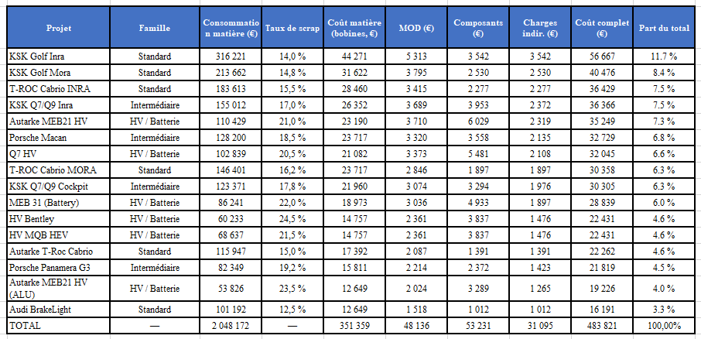
Source : Estimation de l'auteur à partir de la structure de coûts standard de l'entreprise et des taux de scrap réels par projet
Figure 39 Hiérarchisation du coût complet du scrap par projet (janvier-mai)

Source : Estimation de l'auteur, données fictives.
La lecture par coût complet fait apparaître un écart substantiel avec la lecture matière seule qui prévaut aujourd'hui : le coût complet cumulé du scrap sur la période s'élève à 483 821 €, contre 351 359 € selon la méthode actuelle sur le périmètre des seize projets retenus, soit 95 % des 369 299 € de scrap matière constatés au chapitre 5, ce qui représente une majoration globale de 37,7 %. Autrement dit, la méthode en vigueur sous-estime d'un peu plus du tiers le coût réel du scrap sur la période étudiée. Cet écart n'est pas uniformément réparti : il est plus marqué sur la famille haute tension et batterie, dont la majoration atteint 52 %, contre 28 % pour les projets standards, ce qui confirme que la sous-estimation actuelle pénalise en premier lieu les programmes à plus forte valeur ajoutée.
La hiérarchisation par coût complet modifie également l'ordre de priorité des projets. Sous l'angle matière seule, KSK Golf Inra demeure le premier contributeur en valeur absolue du fait de son volume de production. Sous l'angle du coût complet, en revanche, des projets comme Autarke MEB21 HV, Q7 HV ou Porsche Macan progressent sensiblement dans le classement, révélant un poids financier réel que la méthode actuelle ne permet pas de percevoir. La courbe cumulée du diagramme montre que les cinq premiers projets, KSK Golf Inra, KSK Golf Mora, T-ROC Cabrio INRA, KSK Q7/Q9 Inra et Autarke MEB21 HV, concentrent une part significative de la valeur totale du scrap en coût complet, ce qui offre un ciblage nettement plus précis des actions correctives que ne le permet le suivi actuel par zone.

2. Proposition d'un budget prévisionnel du scrap
Le second changement de logique proposé concerne le mode de construction du budget. Le forfait unique de 3 % appliqué uniformément à l'ensemble des projets, décrit au chapitre 5, ne permet ni d'anticiper les écarts réellement liés à la performance industrielle, ni d'orienter les efforts de réduction vers les programmes les plus concernés. Le budget rénové proposé ici repose sur deux principes : la différenciation du taux cible par nature de scrap, et la déclinaison du budget au niveau de chaque projet.
Le taux cible différencié se décompose en trois composantes cumulatives, retenues de manière uniforme pour l'ensemble du portefeuille :
- Un taux structurel de 4 %, correspondant à la part incompressible du scrap liée au processus technique lui-même (chutes de dénudage, bande de contact) ;
- Un taux opérationnel cible, différencié par famille de projets, censé refléter le niveau de performance industrielle atteignable à court terme (8 % pour les projets standards, 10 % pour les projets intermédiaires, 12 % pour les projets haute tension et batterie) ;
- Un taux de test et de validation forfaitaire de 2 %, correspondant à la consommation matière liée aux contrôles qualité et aux validations de série.
Cette décomposition conduit à un taux cible global de 14 % pour les projets standards, 16 % pour les projets intermédiaires et 18 % pour les projets haute tension et batterie, contre un taux forfaitaire unique et indifférencié de 3 % dans le dispositif actuel. Le choix de conserver un taux cible sensiblement supérieur au forfait actuel, mais inférieur aux taux réels observés, traduit une ambition volontairement progressive : il ne s'agit pas de valider la dérive constatée, mais de fixer un objectif atteignable qui serve de point de comparaison réaliste, condition nécessaire pour qu'un budget remplisse sa fonction d'alerte plutôt que de produire un écart systématiquement disqualifié comme irréaliste.
Tableau 21 Taux cible proposé par famille de projets, comparé au taux réel observé (janvier-mai, données fictives)
Famille de projets | Taux structurel | Taux opérationnel cible | Taux test/validation | Taux cible global | Taux réel moyen observé | Écart
Standard | 4 % | 8 % | 2 % | 14 % | 14,7 % | +0,7 pt
Intermédiaire | 4 % | 10 % | 2 % | 16 % | 18,0 % | +2,0 pts
HV / Batterie | 4 % | 12 % | 2 % | 18 % | 21,9 % | +3,9 pts
Source : estimation de l'auteur, données fictives.
Décliné au niveau de chaque projet, ce budget cible met en évidence des écarts très hétérogènes entre programmes, alors que le forfait actuel produit un signal uniforme qui ne permet pas cette distinction. Le tableau 22 confronte, pour chaque projet, la valeur matière du scrap réellement constatée au budget cible qui aurait résulté de l'application du taux différencié à la consommation observée.

Tableau 22 Budget cible par projet (base matière) comparé au coût matière réel du scrap, janvier-mai (données fictives, triées par écart décroissant)
Projet | Famille | Consommation matière (€) | Coût matière scrap réel (€) | Budget cible (€) | Écart
HV Bentley | HV / Batterie | 60 233 | 14 757 | 10 842 | +36,1 %
Autarke MEB21 HV (ALU) | HV / Batterie | 53 826 | 12 649 | 9 689 | +30,6 %
MEB 31 (Battery) | HV / Batterie | 86 241 | 18 973 | 15 523 | +22,2 %
Porsche Panamera G3 | Intermédiaire | 82 349 | 15 811 | 13 176 | +20,0 %
HV MQB HEV | HV / Batterie | 68 637 | 14 757 | 12 355 | +19,4 %
Autarke MEB21 HV | HV / Batterie | 110 429 | 23 190 | 19 877 | +16,7 %
T-ROC Cabrio MORA | Standard | 146 401 | 23 717 | 20 496 | +15,7 %
Porsche Macan | Intermédiaire | 128 200 | 23 717 | 20 512 | +15,6 %
Q7 HV | HV / Batterie | 102 839 | 21 082 | 18 511 | +13,9 %
KSK Q7/Q9 Cockpit | Intermédiaire | 123 371 | 21 960 | 19 739 | +11,2 %
T-ROC Cabrio INRA | Standard | 183 613 | 28 460 | 25 706 | +10,7 %
Autarke T-Roc Cabrio | Standard | 115 947 | 17 392 | 16 233 | +7,1 %
KSK Q7/Q9 Inra | Intermédiaire | 155 012 | 26 352 | 24 802 | +6,3 %
KSK Golf Mora | Standard | 213 662 | 31 622 | 29 913 | +5,7 %
KSK Golf Inra | Standard | 316 221 | 44 271 | 44 271 | +0,0 %
Audi BrakeLight | Standard | 101 192 | 12 649 | 14 167 | -10,7 %
TOTAL | — | 2 048 172 | 351 359 | 315 811 | +11,3 %
Source : Estimation de l'auteur, données fictives.
Tableau 23 Coût complet estimé du scrap par mois, janvier-mai (données fictives, répartition proportionnelle au scrap matière mensuel)
Mois | Coût complet estimé
Janvier | 65 703 €
Février | 91 512 €
Mars | 98 128 €
Avril | 107 815 €
Mai | 120 663 €
Source : Estimation de l'auteur, données fictives.

L'écart global entre le coût matière réel et le budget cible différencié s'établit à +11,3 % sur la période, soit un montant nettement inférieur à l'écart de +33 % à +76 % selon les mois (+49 % en cumul) observé au chapitre 5 face au forfait de 3 %. Ce resserrement de l'écart n'est pas une coïncidence : il découle du fait que le taux cible différencié est construit à partir de la réalité observée du portefeuille, ce qui en fait un instrument de pilotage plus crédible qu'un forfait générique. Le classement par écart fait apparaître une hiérarchie claire des priorités : HV Bentley (+36,1 %), Autarke MEB21 HV (ALU) (+30,6 %) et Porsche Panamera G3 (+20,0 %) affichent les dérives les plus importantes par rapport à leur cible et constituent, à ce titre, les cibles prioritaires du plan d'action proposé en section 2. À l'inverse, Audi BrakeLight se situe en dessous de sa cible (-10,7 %), ce qui en fait une référence de bonne pratique pouvant être documentée et diffusée aux autres lignes.
Il convient de noter que ce budget cible est construit, à ce stade, sur la seule base matière, pour rester directement comparable au système actuel. Son extension à une base coût complet, cohérente avec la méthode proposée ci-dessus, constitue une étape ultérieure du plan d'action présenté en section 2 de ce chapitre.

II. Conception des outils de contrôle de gestion

1. Tableau de bord dédié au scrap
Le tableau de bord actuel, décrit au chapitre 5, se limite à un fichier de suivi hebdomadaire organisé par zone de génération, sans mise en relation avec le budget cible différencié ni avec la notion de coût complet. Le tableau de bord rénové proposé ici reprend cette cadence hebdomadaire, qui a fait la preuve de son utilité opérationnelle, mais l'enrichit de quatre blocs complémentaires, conçus pour être reproduits indifféremment sous Power BI.
- Un bandeau d'indicateurs clés (KPI cards), donnant en un coup d'œil le coût complet cumulé du scrap, le taux de scrap moyen comparé à sa cible, l'écart budgétaire global et le délai moyen de détection des dérives.
- Un graphique d'évolution mensuelle, superposant le budget forfaitaire actuel, le coût matière réel et le coût complet estimé, afin de visualiser en continu l'écart entre les trois lectures du phénomène.
- Une hiérarchisation par famille de projets et un focus sur les cinq projets les plus contributeurs en coût complet, permettant d'orienter l'attention managériale sans consulter l'intégralité du portefeuille.
- Un indicateur d'écart à la cible par famille, avec un code couleur vert/orange/rouge, reprenant la logique de seuils déjà en germe dans le tableau de bord actuel (vert si écart inférieur à 10 %, orange entre 10 % et 20 %, rouge au-delà de 20 %).
Figure 40 Tableau de bord scrap - SEBN-MA

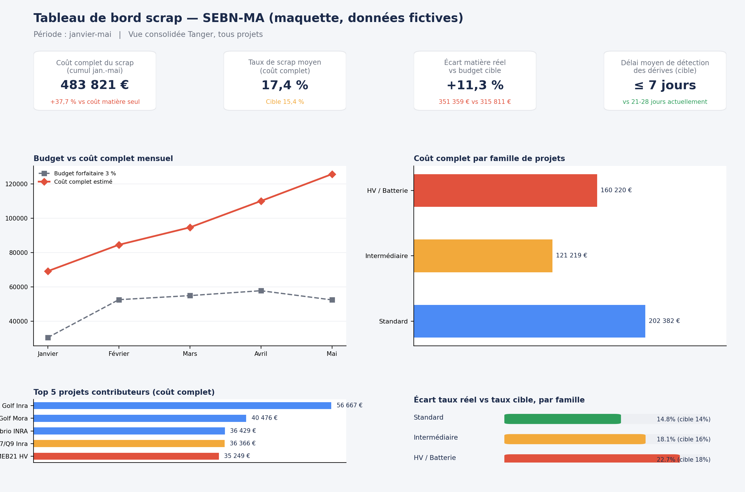
Source : maquette réalisée par l'auteur, données fictives, présentation reproductible sous Power BI.
Cette maquette illustre la philosophie du dispositif proposé : passer d'un tableau de constat, qui décrit le scrap déjà généré, à un tableau de pilotage, qui permet d'anticiper une dérive et d'orienter l'action avant la clôture mensuelle. La figure 41 illustre plus spécifiquement la façon dont les trois lectures du coût du scrap, budget forfaitaire, coût matière réel et coût complet estimé, divergent progressivement au fil des mois, ce qui justifie à lui seul la nécessité d'un outil de suivi qui expose simultanément ces trois niveaux de lecture plutôt qu'un chiffre unique.
Figure 41 Trois lectures du coût du scrap, janvier-mai

Source : estimation de l'auteur, données fictives.

2. KPIs proposés
Le renouvellement du tableau de bord s'accompagne de la définition d'un jeu resserré d'indicateurs clés de performance, choisis pour leur capacité à orienter la décision plutôt qu'à seulement documenter un constat. Le tableau 24 en présente la formule de calcul et la cible associée.
Tableau 24 KPIs proposés pour le pilotage rénové du scrap
Indicateur | Formule de calcul | Cible proposée
Taux de scrap coût complet | Coût complet du scrap ÷ Coût complet de production | ≤ taux cible par famille (14 % / 16 % / 18 %)
Coût complet du scrap par KMH | Coût complet du scrap ÷ Production réalisée (KMH) | Suivi de tendance, réduction continue
Écart budgétaire décomposé | Écart global = Effet volume + Effet rendement, calculé par projet | Effet rendement ramené à 0 sur les projets prioritaires
Délai de détection des dérives | Nombre de jours entre l'apparition d'une dérive et son signalement | ≤ 7 jours (contre trois à quatre semaines actuellement, délai de la clôture mensuelle)
Taux de couverture de la valorisation | (MOD + composants non filaires) ÷ Coût complet total | Suivi de la complétude de la mesure, cible ≥ 35 %
Indice de concentration (Pareto) | Part du coût complet portée par les 5 premiers projets | Suivi de tendance pour cibler les actions correctives
Source : proposition de l'auteur.
L'introduction de l'écart budgétaire décomposé constitue un apport méthodologique important par rapport au diagnostic du chapitre 5, qui avait constaté l'impossibilité de décomposer l'écart faute de référentiel homogène. La déclinaison du budget par projet, proposée en section 1, lève cette contrainte : en comparant, pour chaque projet, la consommation matière réellement engagée à la consommation prévisionnelle, il devient possible d'isoler la part de l'écart imputable à un effet volume, la production a été supérieure aux prévisions, de la part imputable à un effet rendement, le taux de scrap réel dépasse le taux cible à volume égal. Cette décomposition, bien qu'elle ne puisse être totalement fiabilisée qu'après un cycle complet de collecte de données par projet, oriente d'ores et déjà la lecture des écarts du tableau : les projets HV Bentley et Autarke MEB21 HV (ALU), dont l'écart dépasse 30 %, relèvent manifestement d'un effet rendement plutôt que d'un simple effet volume, ce qui appelle une action corrective sur le processus plutôt qu'un simple ajustement budgétaire.

3. Reporting de suivi
Le dispositif de reporting proposé s'articule sur trois horizons temporels, complémentaires les uns des autres, afin d'éviter l'écueil relevé au chapitre 5 d'un système dont les écarts ne sont valorisés et analysés qu'à la clôture mensuelle.
- Un reporting hebdomadaire, porté par le contrôleur de gestion en charge du scrap, qui alimente le tableau de bord rénové à partir des fiches de rebut renseignées par les équipes de production, avec calcul automatique de l'écart à la cible KW et déclenchement d'une alerte au responsable de production et au manager qualité en cas de dépassement répété.
- Un reporting mensuel, destiné à la direction du site, qui reprend la synthèse consolidée du tableau de bord, décomposition budget/réel par projet, hiérarchisation par famille, indicateur de délai de détection, et vient compléter le reporting comptable déjà en place au compte 6124, désormais ventilé par projet plutôt que par seul programme véhicule.
- Une revue trimestrielle avec les départements PPE (ingénierie produit) et PIT (systèmes d'information), destinée à fiabiliser les données de nomenclature (BOM) utilisées pour le calcul du coût complet et à ajuster, le cas échéant, les coefficients de majoration par famille de projets sur la base de données de consommation réelle plus fines que les estimations retenues dans ce chapitre.
Ce séquençage à trois horizons répond directement à la limite identifiée au chapitre 5 : l'absence d'indicateurs avancés capables de signaler une dérive avant sa consolidation mensuelle. En ramenant le délai de détection de l'ordre de trois à quatre semaines à moins d'une semaine, il transforme le contrôle de gestion du scrap d'une fonction de constat a posteriori en une fonction d'alerte anticipée, conforme à la vision du contrôle de gestion comme processus continu de pilotage défendue par Anthony (1965).

4. Validation d'hypothèse 4
La quatrième hypothèse secondaire de la recherche postule que la conception d'un tableau de bord intégrant des KPIs et un reporting structuré améliore la lisibilité et la capacité décisionnelle du département contrôle de gestion. Les résultats développés dans cette section, qui portent sur la fiabilité de la mesure du coût réel du scrap et sur le délai de détection des dérives, permettent de confirmer cette hypothèse, avec une nuance qui doit être précisée.
Sur le plan de la fiabilité de la mesure, la méthode du coût complet révèle un coût réel supérieur de 37,7 % à celui mesuré par la méthode actuelle, révélant l'ampleur d'un phénomène jusqu'ici partiellement invisible pour la direction, en particulier sur les projets haute tension et batterie. La déclinaison du budget par projet permet, pour sa part, de resserrer l'écart budgétaire de +49 % en cumul (jusqu'à +76 % en mai) observé au chapitre 5 à environ +11,3 %, ce qui constitue une amélioration sensible de la crédibilité du signal budgétaire. Sur le plan du délai de détection, la mise en place d'une cible hebdomadaire dérivée du budget projet et d'un mécanisme d'alerte automatisé permettrait de ramener le délai de détection d'une dérive de trois à quatre semaines à moins d'une semaine, sur le modèle du mécanisme déjà partiellement en germe dans le suivi hebdomadaire actuel.
La nuance à apporter tient aux conditions de mise en œuvre. Le calcul du coût complet suppose un accès fiable aux données de nomenclature (BOM) et aux temps standards par référence, données qui n'ont pu être mobilisées dans le cadre de ce mémoire et qui devront être validées avec les départements PPE et PIT avant tout déploiement. H4 est donc validée dans son principe et dans son ordre de grandeur, mais sa validation complète reste conditionnée à la disponibilité de données ERP que ce travail n'a pu que simuler.

Section 2 : Impact sur la performance industrielle et recommandations

I. Impact attendu de la maîtrise du scrap sur la performance industrielle

1. Réduction des coûts
Le rapprochement du coût complet actuellement constaté et du budget cible obtenu en appliquant les taux différenciés du tableau 21, majorés selon la même logique de coût complet, permet d'estimer le gain financier potentiel d'une convergence vers la cible. Le coût complet actuel du scrap s'élève à 483 821 € sur la période janvier-mai, contre un coût complet cible de 432 892 € si l'ensemble des projets atteignaient leur taux cible respectif, soit une économie potentielle de l'ordre de 50 929 € sur cinq mois, ce qui représente environ 10,5 % du coût complet actuel. Ramené à une base annuelle, ce potentiel représenterait un ordre de grandeur proche de 122 231 €, à considérer comme une estimation indicative dans la mesure où la période étudiée ne couvre que cinq mois et ne permet pas de neutraliser d'éventuels effets de saisonnalité.
Ce potentiel d'économie n'est pas réparti uniformément entre familles de projets. Il est concentré, en proportion, sur la famille haute tension et batterie, dont l'écart entre coût complet réel et cible est le plus élevé, ce qui confirme que les efforts de réduction du scrap génèrent le meilleur retour financier lorsqu'ils sont priorisés sur les programmes identifiés au tableau 22, en particulier HV Bentley, Autarke MEB21 HV (ALU) et Q7 HV.

2. Amélioration de la productivité
Au-delà de son impact financier direct, la réduction du scrap libère une capacité de production qui, sous le régime actuel, est consommée sans valeur ajoutée. En reprenant la logique de rapprochement entre scrap et volume d'activité déjà mobilisée au chapitre 5 au travers de l'indicateur KMH, une convergence des projets haute tension et batterie vers leur taux cible représenterait, à volume de production constant, un potentiel de près de 5 700 € par mois (écart de 28 289 € entre le coût complet réel et le coût complet cible de cette famille, rapporté aux cinq mois), convertible en capacité productive dès lors que l'entreprise disposera des temps standards par référence pour l'exprimer en KMH. Cette capacité libérée pourrait être réorientée vers la production de pièces conformes, sans investissement industriel supplémentaire, ce qui en fait un levier de productivité immédiatement mobilisable dès lors que les actions correctives ciblées seraient engagées.
Cette amélioration de la productivité rejoint la lecture proposée par Nakajima (1988) du taux de rendement synthétique, pour qui la composante qualité de la performance industrielle, la part de production non conforme, dégrade directement la capacité utile de l'outil de production, indépendamment de sa disponibilité ou de sa cadence.

3. Amélioration de la prise de décision
Le troisième registre d'impact, moins directement quantifiable mais tout aussi déterminant, concerne la qualité de la prise de décision. Le dispositif actuel, en ne produisant qu'un chiffre agrégé mensuel, place le contrôle de gestion, la production et la qualité dans une situation où aucun acteur ne dispose des éléments nécessaires pour arbitrer entre un investissement en prévention, formation, maintenance préventive, et l'acceptation d'un niveau de scrap constaté. Le système rénové, en décomposant le coût par projet et par cause probable et en le rapportant à une cible différenciée, redonne au triptyque prévention/évaluation/défaillance, mobilisé par Feigenbaum (1956) et par Juran et Godfrey (1999) dans le cadre du modèle des coûts de la qualité, une traduction opérationnelle directement exploitable par les équipes de SEBN-MA.
En particulier, la mise en évidence d'un écart marqué sur les projets haute tension et batterie constitue, pour la direction, un signal argumenté en faveur d'un renforcement ciblé de la formation des opérateurs et de la maintenance préventive sur ces lignes, alors que le dispositif actuel, en agrégeant l'ensemble des projets dans un taux unique de 3 %, ne permettait pas de justifier une telle priorisation.

II. Recommandations et perspectives

1. Recommandations opérationnelles pour SEBN-MA
La mise en œuvre du système proposé ne peut être envisagée comme un basculement immédiat et global : les constats du chapitre 5 ont montré un département contrôle de gestion aux ressources contraintes, pour qui la transformation simultanée de l'ensemble des outils ferait courir un risque d'essoufflement. Sept recommandations opérationnelles sont formulées ci-dessous, puis organisées selon une matrice valeur/faisabilité qui en oriente le séquençage.
- R1 : Généraliser le calcul du coût complet, en priorité sur les projets haute tension et batterie, dont la sous-évaluation actuelle est la plus marquée (Autarke MEB21 HV, MEB21 HV ALU, MEB31 Battery, Q7 HV, HV Bentley, HV MQB HEV), avant extension progressive à l'ensemble du portefeuille.
- R2 : Refondre le budget de scrap selon la logique différenciée à trois taux (structurel, opérationnel, test/validation), déclinée au niveau de chaque projet plutôt qu'à l'échelle globale de l'entité.
- R3 : Déployer le tableau de bord rénové (bandeau de KPIs, suivi budget/coût complet, hiérarchisation par famille, alertes) dans sa version pilote, testée sur un mois avant généralisation.
- R4 : Introduire un système d'alerte hebdomadaire fondé sur une cible KW dérivée du budget par projet, avec notification automatique en cas de dépassement répété au-delà du seuil convenu.
- R5 : Fiabiliser l'accès aux données de nomenclature (BOM) et aux temps standards par référence, en concertation avec les départements PPE et PIT, condition technique préalable à la fiabilisation complète du coût complet.
- R6 : Former et sensibiliser les équipes du contrôle de gestion, de la production et de la qualité à la nouvelle nomenclature de valorisation et aux nouveaux indicateurs, afin de garantir l'appropriation du dispositif au-delà de sa seule mise à disposition technique.
- R7 : Reclassifier et suivre le scrap par cause plutôt que par seule zone, au moyen d'un tableau hebdomadaire complémentaire (quantité et valeur par cause, par semaine calendaire KW), afin de produire un Pareto des causes exploitable directement par les chefs d'équipe et les techniciens qualité.
Cette dernière recommandation répond à une limite déjà relevée au chapitre 5 : la classification actuelle du scrap par zone (Code 14, Zone 20, Zone 40, SQC, etc.) renseigne sur où le scrap est généré, mais pas sur pourquoi il l'est. Deux rebuts constatés dans la même zone peuvent avoir des causes très différentes, un défaut de contact, un mauvais réglage machine, un défaut de soudage, qui appellent des actions correctives tout aussi différentes. Le tableau 25 propose un outil complémentaire, alimenté par les fiches de rebut renseignées par les opérateurs, qui vient enrichir, sans le remplacer, le suivi hebdomadaire par zone déjà en place.
Tableau 25 Suivi hebdomadaire du scrap par cause, mois type (données fictives)
Cause | QT (KW1) | Valeur (KW1) | QT (KW2) | Valeur (KW2) | QT (KW3) | Valeur (KW3) | QT (KW4) | Valeur (KW4) | QT (total) | Valeur (total) | Pourcentage | Pourcentage cumulé
Défaut contact | 560 | 5 273 | 688 | 6 471 | 611 | 5 752 | 688 | 6 471 | 2 547 | 23 968 | 32,0 % | 32,0 %
Réglage de la machine | 385 | 3 625 | 473 | 4 449 | 420 | 3 955 | 473 | 4 449 | 1 751 | 16 478 | 22,0 % | 54,0 %
Défaut seal | 263 | 2 472 | 322 | 3 033 | 287 | 2 696 | 322 | 3 033 | 1 194 | 11 235 | 15,0 % | 69,0 %
Défaut de longueur | 175 | 1 648 | 215 | 2 022 | 191 | 1 798 | 215 | 2 022 | 796 | 7 490 | 10,0 % | 79,0 %
Soudage non OK | 88 | 824 | 107 | 1 011 | 96 | 899 | 107 | 1 011 | 398 | 3 745 | 5,0 % | 84,0 %
Test machine avec échantillon | 70 | 659 | 86 | 809 | 76 | 719 | 86 | 809 | 318 | 2 996 | 4,0 % | 88,0 %
Inversion de torsadé | 53 | 494 | 64 | 607 | 57 | 539 | 64 | 607 | 239 | 2 247 | 3,0 % | 91,0 %
Bouclage de fil | 44 | 412 | 54 | 506 | 48 | 449 | 54 | 506 | 199 | 1 873 | 2,5 % | 93,5 %
Test machine avec fil | 35 | 330 | 43 | 404 | 38 | 360 | 43 | 404 | 159 | 1 498 | 2,0 % | 95,5 %
Défaut de fil | 26 | 247 | 32 | 303 | 29 | 270 | 32 | 303 | 119 | 1 124 | 1,5 % | 97,0 %
Inversion du soudage | 18 | 165 | 21 | 202 | 19 | 180 | 21 | 202 | 80 | 749 | 1,0 % | 98,0 %
Test machine avec klip | 12 | 115 | 15 | 142 | 13 | 126 | 15 | 142 | 56 | 524 | 0,7 % | 98,7 %
Différence quantité | 9 | 82 | 11 | 101 | 10 | 90 | 11 | 101 | 40 | 375 | 0,5 % | 99,2 %
KFT endommagé | 5 | 49 | 6 | 61 | 6 | 54 | 6 | 61 | 24 | 225 | 0,3 % | 99,5 %
Validation des machines | 4 | 33 | 4 | 40 | 4 | 36 | 4 | 40 | 16 | 150 | 0,2 % | 99,7 %
Défaut de marquage | 4 | 33 | 4 | 40 | 4 | 36 | 4 | 40 | 16 | 150 | 0,2 % | 99,9 %
Défaut de test micrographe | 2 | 16 | 2 | 20 | 2 | 18 | 2 | 20 | 8 | 75 | 0,1 % | 100,0 %
TOTAL | 1 753 | 16 477 € | 2 147 | 20 221 € | 1 911 | 17 977 € | 2 147 | 20 221 € | 7 960 | 74 902 € | 100,0 % | —
Source : Estimation de l'auteur, données fictives
Figure 42 Diagramme de Pareto des causes de scrap

Source : estimation de l'auteur, données fictives.
La lecture par cause fait apparaître une concentration marquée : quatre causes, le défaut de contact, le réglage de la machine, le défaut de seal et le défaut de longueur, représentent à elles seules près de 80 % de la valeur du scrap sur le mois type observé, contre treize autres causes qui se partagent les 20 % restants. Cette hiérarchisation, conforme à la logique du diagramme de Pareto, permet d'orienter en priorité les actions correctives, formation au geste de sertissage, révision des paramètres machine, contrôle des joints d'étanchéité, vers les causes qui pèsent réellement sur le coût du scrap, plutôt que de disperser l'effort sur l'ensemble des dix-sept causes recensées. Reproduit chaque semaine, ce tableau permettrait en outre de suivre la persistance ou la résorption d'une cause donnée dans le temps, complétant ainsi utilement les outils diagnostiqués au chapitre 5, diagramme d'Ishikawa et hiérarchisation par zone, par une mesure quantitative et récurrente plutôt que ponctuelle.
Tableau 26 Positionnement des recommandations selon la matrice valeur/faisabilité
Recommandation | Valeur | Faisabilité | Zone
R4 : Alerte hebdomadaire par projet | Élevée | Élevée | Zone 1 : Priorité immédiate
R3 : Déploiement du tableau de bord pilote | Élevée | Élevée | Zone 1 : Priorité immédiate
R7 : Suivi hebdomadaire du scrap par cause | Élevée | Élevée | Zone 1 : Priorité immédiate
R2 : Budget différencié par projet (base matière) | Élevée | Modérée | Zone 2 : Investissement à court terme
R6 : Formation et sensibilisation des équipes | Modérée | Élevée | Zone 3 : Amélioration incrémentale
R5 : Fiabilisation des données BOM (PPE/PIT) | Élevée | Faible | Zone 2 : Investissement stratégique
R1 : Généralisation du coût complet | Élevée | Faible | Zone 2 : Investissement stratégique
Source : proposition de l'auteur, inspirée d'une logique de priorisation valeur/faisabilité couramment utilisée en gestion de projet.
Cette hiérarchisation conduit à un séquençage en trois phases. La première phase, sur un horizon de quatre semaines, porte sur les recommandations R4, R3 et R7 : elle ne requiert ni investissement informatique ni arbitrage inter-départements et peut être conduite par le seul contrôleur de gestion en charge du scrap, en s'appuyant sur les fiches de rebut déjà renseignées par les opérateurs. La deuxième phase, sur un horizon de deux mois, engage R2 et R6, la refonte budgétaire par projet et la sensibilisation des équipes, qui supposent une validation par le responsable du département contrôle de gestion et une première session de formation des chefs d'équipe. La troisième phase, sur un horizon de trois à cinq mois, engage R5 et R1, la fiabilisation des données BOM et la généralisation du coût complet, qui dépendent de la disponibilité du département PIT et ne peuvent raisonnablement être engagées qu'une fois la crédibilité du dispositif établie par les résultats des deux premières phases.
La réussite de ce plan d'action reste conditionnée à l'engagement de la direction du site, à la collaboration effective entre les départements contrôle de gestion, production et qualité, et à la disponibilité de données ERP fiables. Le risque principal à surveiller est celui d'une résistance au changement des équipes de production, appelées à renseigner un champ supplémentaire sur les fiches de rebut, ce qui appelle un effort de communication sur la finalité du dispositif avant son déploiement effectif.

2. Validation de l'hypothèse principale
L'hypothèse principale de cette recherche postulait que les outils du contrôle de gestion constituent un levier efficace, mais encore insuffisamment exploité, pour la maîtrise du scrap et l'amélioration de la performance industrielle chez SEBN-MA. Les résultats des chapitres 5 et 6 permettent de la valider, tout en en précisant la portée exacte.
Le diagnostic du chapitre 5 a montré que SEBN-MA dispose d'un dispositif formellement complet, un budget dédié, une méthode de valorisation, un suivi hebdomadaire et un reporting comptable, ce qui exclut l'hypothèse d'une absence de contrôle de gestion. Ce dispositif reste néanmoins cantonné à une fonction de constat a posteriori : il ne décompose pas les écarts, ne différencie pas les projets, et ne détecte les dérives qu'à la clôture mensuelle. Les hypothèses secondaires H1, H2 et H3, validées au chapitre 5, en administrent chacune une preuve partielle : des marges d'amélioration substantielles existent dans l'articulation des outils, le coût réel du scrap est structurellement sous-estimé, et les causes du scrap, bien qu'identifiables, ne font l'objet d'aucune démarche structurée de hiérarchisation.
Le chapitre 6 apporte à ce diagnostic une réponse constructive qui, en confirmant l'hypothèse H4, achève de valider l'hypothèse principale. La méthode du coût complet révèle un coût réel supérieur d'environ 38 % à celui mesuré aujourd'hui, la déclinaison du budget par projet resserre l'écart budgétaire à une valeur cohérente avec la performance réellement observée, et le tableau de bord rénové réduit potentiellement de trois à quatre semaines à moins d'une semaine le délai de détection des dérives. Ces résultats démontrent que le levier insuffisamment exploité identifié par l'hypothèse principale ne réside pas dans l'absence d'outils, mais dans la profondeur analytique et la réactivité de ceux qui existent déjà, un écart que le système proposé dans ce chapitre a précisément pour objet de combler.

3. Limites de la recherche
Ce travail comporte plusieurs limites qu'il convient d'assumer explicitement.
- Le caractère fictif des données chiffrées, imposé par l'exigence de confidentialité de l'entreprise d'accueil, ne permet pas de garantir que les ordres de grandeur présentés, taux de scrap, coefficients de majoration, écarts budgétaires, reproduisent fidèlement l'ampleur réelle du phénomène chez SEBN-MA, même si la structure méthodologique reste transposable.
- La période d'observation, limitée à cinq mois consécutifs (janvier à mai), ne permet pas de neutraliser d'éventuels effets saisonniers, ni de vérifier la stabilité des taux de scrap par projet sur un cycle industriel complet.
- La méthode du coût complet proposée au chapitre 6 repose sur des coefficients de majoration estimés par famille de projets, faute d'accès aux données de nomenclature (BOM) et aux temps standards réels dans le cadre de ce mémoire ; sa fiabilisation complète suppose une extraction de données ERP qui n'a pu être conduite ici.
- L'analyse qualitative du chapitre 5 s'appuie sur un nombre restreint d'entretiens, un responsable de production et un échantillon limité d'opérateurs, ce qui invite à une certaine prudence quant à la généralisation des causes identifiées à l'ensemble des lignes de production.
- Le système de pilotage proposé n'a pu être testé en conditions réelles dans le cadre de ce mémoire : les gains chiffrés de la section 2 constituent des estimations théoriques, dont la validation effective suppose un déploiement pilote et un suivi dans la durée.
Ces limites n'invalident pas la portée du diagnostic ni la cohérence du système proposé, mais elles invitent à considérer ce travail comme un cadre méthodologique et un point de départ opérationnel, plutôt que comme une mesure définitive de la performance du scrap chez SEBN-MA.

Conclusion du chapitre 6
Ce dernier chapitre a permis de transformer le diagnostic établi au chapitre 5 en une proposition concrète de système de pilotage rénové. La méthode du coût complet, déclinée par projet et différenciée selon la complexité technique des programmes, révèle un coût réel du scrap supérieur d'environ 38 % à celui mesuré par la méthode actuelle, avec une sous-évaluation particulièrement marquée sur les projets haute tension et batterie. Le budget prévisionnel rénové, construit sur un taux cible différencié plutôt que sur un forfait uniforme, resserre sensiblement l'écart budgétaire et restaure la fonction d'alerte que le budget est censé remplir.
L'estimation de l'impact sur la performance industrielle, réduction des coûts de l'ordre de 10 % du coût complet actuel, capacité de production libérée, amélioration de la qualité de la décision, confirme l'intérêt économique et managérial de la démarche, tout en restant, par construction, une estimation théorique appelant une expérimentation ultérieure. Les recommandations opérationnelles, organisées selon un séquençage en trois phases fondé sur la valeur et la faisabilité de chaque action, offrent à SEBN-MA une feuille de route réaliste pour engager cette transformation sans démobiliser les ressources limitées du département contrôle de gestion.
Au terme de ce travail, l'hypothèse principale de la recherche, selon laquelle les outils du contrôle de gestion constituent un levier efficace, mais encore insuffisamment exploité, pour la maîtrise du scrap chez SEBN-MA, se trouve validée : non par l'absence d'un dispositif de pilotage, mais par l'écart entre un système aujourd'hui diagnostique et un système demain interactif, capable d'anticiper la dérive plutôt que de seulement la constater. C'est dans cet écart, précisément, que se loge la contribution managériale de ce mémoire.

Conclusion partie II
Cette deuxième partie avait pour objectif de confronter le cadre théorique de la première partie à la réalité de SEBN-MA, filiale marocaine du groupe Sumitomo Electric spécialisée dans la fabrication de faisceaux électriques automobiles. Trois chapitres ont structuré cette investigation empirique, chacun apportant une contribution spécifique.
Le chapitre 4 a posé les fondements de la démarche : présentation de l'organisme d'accueil, positionnement épistémologique post-positiviste, approche hypothético-déductive et méthode mixte combinant données chiffrées, entretiens semi-directifs et documentation interne. Il a également décrit le processus de production et le système de gestion des rebuts, indispensables à la compréhension des chapitres suivants.
Le chapitre 5 a établi le diagnostic. Le budget forfaitaire et le suivi hebdomadaire par zone produisent, pour un même mois, deux valorisations du scrap qui divergent de 65 % en janvier, et l'écart entre le réalisé et le forecast atteint 76 % en mai, sans que le dispositif ne permette d'en expliquer analytiquement l'origine. Les entretiens conduits avec le responsable de production et les opérateurs ont ensuite mis en évidence les causes récurrentes de ces écarts : instabilité des réglages, fréquence des changements de série et faible remontée de l'information du contrôle de gestion vers la production. Les hypothèses H1, H2 et H3 ont ainsi été validées.
Le chapitre 6 a traduit ce constat en propositions concrètes : une méthode de calcul du coût complet, un budget différencié par projet et un tableau de bord rénové, qui resserrent l'écart budgétaire et réduisent le délai de détection des dérives. L'hypothèse H4 est validée, et avec elle l'hypothèse principale du mémoire.
Au terme de cette partie, il apparaît que la difficulté de SEBN-MA ne réside pas dans l'absence d'outils, mais dans leur orientation rétrospective : ils constatent le scrap au lieu de l'anticiper. Le passage du constat à la prévention constitue l'apport de ce travail, assorti d'une feuille de route opérationnelle pour y parvenir.

Conclusion générale
La concurrence toujours plus vive dans le secteur automobile oblige les équipementiers à surveiller de près leurs coûts de production, et le scrap industriel en constitue un poste déterminant. Cette recherche explore comment le contrôle de gestion peut aider à maîtriser ce scrap et améliorer la performance industrielle, en prenant l'exemple de SEBN-MA, filiale marocaine du groupe Sumitomo Electric qui fabrique des faisceaux de câbles automobiles.
L'étude se décompose en deux parties. La première pose les bases théoriques : on y définit le contrôle de gestion et la performance industrielle, on caractérise le scrap industriel (ses différents types, ses impacts), puis on montre comment ces deux domaines se rejoignent le scrap étant à la fois un symptôme de dysfonctionnement et une opportunité d'amélioration pour le contrôleur de gestion. La seconde partie passe à la pratique : présentation de la méthodologie et de l'entreprise, diagnostic du système actuel de suivi du scrap, analyse des causes profondes, et enfin proposition d'un nouveau système de pilotage avec recommandations concrètes.
L'hypothèse centrale était que les outils du contrôle de gestion représentent un levier efficace mais encore sous-utilisé pour maîtriser le scrap et améliorer la performance chez SEBN-MA. Les résultats confirment cette intuition. Le diagnostic révèle que l'entreprise dispose bien d'un dispositif formellement complet : budget dédié, méthode de valorisation, suivi hebdomadaire, reporting mais qu'il se limite à constater les écarts après coup, sans analyse fine ni détection précoce des dérives (hypothèse H1 validée). Par ailleurs, le calcul du coût du scrap sous-estime structurellement sa réalité financière (H2), et l'analyse croisée des données chiffrées avec les entretiens menés auprès du responsable de production et des opérateurs met au jour des causes récurrentes mal formalisées : changements de série fréquents, absence de standardisation des réglages, manque de dialogue entre le contrôle de gestion et la production (H3).
Sur cette base, le chapitre 6 propose un système de pilotage repensé, combinant un calcul du coût complet du scrap, un budget prévisionnel différencié par famille de projets, et un tableau de bord avec indicateurs clés de performance. Bien qu'il reste à tester en conditions réelles, ce dispositif pourrait réduire le délai de détection des dérives de plusieurs semaines à moins d'une semaine, et révèle un coût réel du scrap supérieur d'environ 38 % à celui actuellement mesuré (H4 validée). Au final, le problème ne vient pas d'un manque d'outils, mais de l'écart entre un système aujourd'hui essentiellement diagnostique et un système demain interactif, capable d'anticiper plutôt que de simplement constater.
Sur le plan académique, ce travail enrichit la littérature en proposant une articulation entre outils classiques et modernes du contrôle de gestion autour d'un phénomène opérationnel encore peu étudié de façon systématique chez les équipementiers automobiles marocains. Sur le plan managérial, il offre à SEBN-MA une feuille de route concrète et priorisée pour transformer le suivi du scrap en un véritable outil d'aide à la décision, partagé avec les équipes de production.
Plusieurs limites méritent d'être mentionnées : les données chiffrées sont fictives pour préserver la confidentialité de l'entreprise ; la période d'observation de cinq mois ne permet pas d'éliminer d'éventuels effets saisonniers ; la méthode de coût complet repose sur des coefficients estimés, faute d'accès aux nomenclatures et temps standards réels ; les entretiens qualitatifs restent peu nombreux ; et le système proposé n'a pas été testé en situation réelle. Il convient donc de voir cette recherche comme un cadre méthodologique et un point de départ, plutôt qu'une mesure définitive et généralisable.
Ces limites ouvrent plusieurs pistes pour la suite : un déploiement pilote du tableau de bord sur une ligne de production, suivi dans la durée ; une extraction des données ERP pour fiabiliser le calcul du coût complet ; un élargissement des entretiens à plus d'opérateurs et à d'autres sites du groupe ; et une réflexion sur l'intégration de ces outils de pilotage dans les démarches de digitalisation et d'Industrie 4.0 déjà en cours. C'est en explorant ces voies que le contrôle de gestion pourra pleinement jouer son rôle d'interface entre le terrain et la décision stratégique, chez SEBN-MA comme ailleurs.

Bibliographie
Alazard, C., & Sépari, S. (2001). Contrôle de gestion (5e éd.). Dunod.
Ansoff, H. I. (1975). Managing strategic surprise by response to weak signals. California Management Review, 18(2), 21–33.
Anthony, R. N. (1965). Planning and control systems: A framework for analysis. Harvard University, Graduate School of Business Administration.
Bardin, L. (2013). L'analyse de contenu (2e éd.). Presses universitaires de France.
Bhaskar, R. (1978). A realist theory of science. Harvester Press.
Boedker, C., & Chua, W. F. (2013). Accounting as an affective technology: A study of circulation, agency and entrancement. Accounting, Organizations and Society, 38(4), 245–267.
Bollecker, M., & Renaud, A. (Dir.). (2023). Repenser le management des organisations publiques sous le prisme du contrôle de gestion. Vuibert.
Bottorff, D. L. (1997). COQ systems: The right stuff. Quality Progress, 30(3), 33–36.
Bouquin, H. (1986). Le contrôle de gestion. Presses universitaires de France.
Bouquin, H. (1994). Les fondements du contrôle de gestion. Presses universitaires de France.
Bouquin, H. (2010). Le contrôle de gestion (9e éd.). Presses universitaires de France.
Bourguignon, A. (1995). Peut-on définir la performance ? Revue française de comptabilité, 269, 61–66.
Brimson, J. A., & Antos, J. (1999). Driving value using activity-based budgeting. Wiley.
Burlaud, A., & Simon, C. (2003). Comptabilité de gestion : coûts/contrôle (3e éd.). Vuibert.
Burns, J., & Baldvinsdottir, G. (2005). An institutional perspective of accountants' new roles – The interplay of contradictions and praxis. European Accounting Review, 14(4), 725–757.
Cooper, R., & Kaplan, R. S. (1988). Measure costs right: Make the right decisions. Harvard Business Review, 66(5), 96–103.
Crosby, P. B. (1979). Quality is free: The art of making quality certain. McGraw-Hill.
Dechow, N., & Mouritsen, J. (2005). Enterprise resource planning systems, management control and the quest for integration. Accounting, Organizations and Society, 30(7–8), 691–733.
Deming, W. E. (1986). Out of the crisis. MIT Center for Advanced Engineering Study.
Denzin, N. K. (1978). The research act: A theoretical introduction to sociological methods (2e éd.). McGraw-Hill.
Doriath, B. (2008). Contrôle de gestion en 20 fiches (5e éd.). Dunod.
Drucker, P. F. (1954). The practice of management. Harper & Row.
Fayol, H. (1916). Administration industrielle et générale. Dunod.
Feigenbaum, A. V. (1956). Total quality control. Harvard Business Review, 34(6), 93–101.
Feigenbaum, A. V. (1991). Total quality control (3e éd. révisée). McGraw-Hill.
Flamholtz, E. G., Das, T. K., & Tsui, A. S. (1985). Toward an integrative framework of organizational control. Accounting, Organizations and Society, 10(1), 35–50.
Gervais, M. (1991). Contrôle de gestion et planification de l'entreprise (4e éd.). Economica.
Gervais, M. (2009). Contrôle de gestion (9e éd.). Economica.
Girod-Séville, M., & Perret, V. (1999). Fondements épistémologiques de la recherche. Dans R.-A. Thiétart (Dir.), Méthodes de recherche en management (p. 13–33). Dunod.
Grieves, M., & Vickers, J. (2017). Digital twin: Mitigating unpredictable, undesirable emergent behavior in complex systems. Dans F.-J. Kahlen, S. Flumerfelt, & A. Alves (Dir.), Transdisciplinary perspectives on complex systems (p. 85–113). Springer.
Guba, E. G., & Lincoln, Y. S. (1994). Competing paradigms in qualitative research. Dans N. K. Denzin & Y. S. Lincoln (Dir.), Handbook of qualitative research (p. 105–117). Sage.
Harrington, H. J. (1987). Poor-quality cost. Marcel Dekker.
Hopwood, A. G. (1972). An empirical study of the role of accounting data in performance evaluation. Journal of Accounting Research, 10(Supplement), 156–182.
Horngren, C. T., Datar, S. M., & Rajan, M. V. (2012). Cost accounting: A managerial emphasis (14e éd.). Pearson.
Ishikawa, K. (1968). Guide to quality control. Union of Japanese Scientists and Engineers.
Ishikawa, K. (1984). La gestion de la qualité : outils et applications pratiques. Dunod.
Juran, J. M. (1951). Quality control handbook. McGraw-Hill.
Juran, J. M. (Dir.). (1974). Quality control handbook (3e éd.). McGraw-Hill.
Juran, J. M., & Godfrey, A. B. (Dir.). (1999). Juran's quality handbook (5e éd.). McGraw-Hill.
Juran, J. M., & Gryna, F. M. (Dir.). (1988). Juran's quality control handbook (4e éd.). McGraw-Hill.
Kagermann, H., Wahlster, W., & Helbig, J. (2013). Recommendations for implementing the strategic initiative INDUSTRIE 4.0: Final report of the Industrie 4.0 Working Group. acatech.
Kaplan, R. S., & Cooper, R. (1998). Cost & effect: Using integrated cost systems to drive profitability and performance. Harvard Business School Press.
Kaplan, R. S., & Norton, D. P. (1992). The balanced scorecard – Measures that drive performance. Harvard Business Review, 70(1), 71–79.
Kaplan, R. S., & Norton, D. P. (1996). The balanced scorecard: Translating strategy into action. Harvard Business School Press.
Khemakhem, A. (1976). La dynamique du contrôle de gestion (2e éd.). Dunod.
Kletti, J. (Dir.). (2007). Manufacturing execution system – MES. Springer.
Lambert, C., & Sponem, S. (2009). La fonction contrôle de gestion : proposition d'une typologie. Comptabilité – Contrôle – Audit, 15(2), 113–144.
Le Moigne, J.-L. (1995). Les épistémologies constructivistes. Presses universitaires de France.
Lesca, H., & Lesca, N. (2011). Les signaux faibles et la veille anticipative pour les décideurs : méthodes et applications. Hermès Science / Lavoisier.
Liker, J. K. (2004). The Toyota way: 14 management principles from the world's greatest manufacturer. McGraw-Hill.
Lochard, J. (1998). La comptabilité analytique ou comptabilité de responsabilité. Éditions d'Organisation.
Löning, H., Malleret, V., Méric, J., Pesqueux, Y., Chiapello, È., Michel, D., & Solé, A. (2008). Le contrôle de gestion : organisation, outils et pratiques (3e éd.). Dunod.
Lorino, P. (2003). Méthodes et pratiques de la performance : le pilotage par les processus et les compétences (3e éd.). Éditions d'Organisation.
Maskell, B. H., & Baggaley, B. (2004). Practical lean accounting: A proven system for measuring and managing the lean enterprise. Productivity Press.
McKinsey & Company. (2022). The future is now: Unlocking the promise of AI in industrials. https://www.mckinsey.com/industries/automotive-and-assembly/our-insights/the-future-is-now-unlocking-the-promise-of-ai-in-industrials
Melyon, G. (2004). Comptabilité analytique. Bréal.
Merchant, K. A., & Van der Stede, W. A. (2007). Management control systems: Performance measurement, evaluation and incentives (2e éd.). Pearson Education.
Meyer, J. (1978). Le contrôle de gestion. Presses universitaires de France.
Montgomery, D. C. (2012). Introduction to statistical quality control (7e éd.). Wiley.
Morrow, M., & Connolly, T. (1991). The emergence of activity-based costing. Management Accounting (UK), 69(2), 38–41.
Nakajima, S. (1988). Introduction to TPM: Total productive maintenance. Productivity Press.
Ohno, T. (1988). Toyota production system: Beyond large-scale production. Productivity Press.
Ouchi, W. G. (1979). A conceptual framework for the design of organizational control mechanisms. Management Science, 25(9), 833–848.
Pande, P. S., Neuman, R. P., & Cavanagh, R. R. (2000). The Six Sigma way: How GE, Motorola, and other top companies are honing their performance. McGraw-Hill.
Parmenter, D. (2015). Key performance indicators: Developing, implementing, and using winning KPIs (3e éd.). Wiley.
Plunkett, J. J., & Dale, B. G. (1987). A review of the literature on quality-related costs. International Journal of Quality & Reliability Management, 4(1), 40–52.
Popper, K. R. (1973). La logique de la découverte scientifique. Payot.
Porter, M. E. (1985). Competitive advantage: Creating and sustaining superior performance. Free Press.
Prokopenko, J. (1987). Productivity management: A practical handbook. International Labour Office.
Pyhrr, P. A. (1970). Zero-base budgeting. Harvard Business Review, 48(6), 111–121.
Savall, H., & Zardet, V. (2010). Maîtriser les coûts et les performances cachés (5e éd.). Economica.
Schwab, K. (2016). The fourth industrial revolution. World Economic Forum.
Selmer, C. (2019). La boîte à outils du contrôle de gestion. Dunod.
Simons, R. (1995). Levers of control: How managers use innovative control systems to drive strategic renewal. Harvard Business School Press.
Stamatis, D. H. (2003). Failure mode and effect analysis: FMEA from theory to execution (2e éd.). ASQ Quality Press.
Terry, G. R., & Franklin, S. G. (1985). Les principes du management (8e éd., P. de Lavergne, trad.). Economica.
Thiétart, R.-A. (Dir.). (2014). Méthodes de recherche en management (4e éd.). Dunod.
Wiener, N. (1948). Cybernetics: Or control and communication in the animal and the machine. MIT Press.
Womack, J. P., & Jones, D. T. (1996). Lean thinking: Banish waste and create wealth in your corporation. Simon & Schuster.
Womack, J. P., Jones, D. T., & Roos, D. (1990). The machine that changed the world. Rawson Associates.
Yin, R. K. (2014). Case study research: Design and methods (5e éd.). Sage.

Références citées dans le texte dont la source exacte n'a pas pu être retrouvée (à compléter ou à retirer du texte avant dépôt) :
AIAG. (2010). [Étude sectorielle citée au chapitre 3 – référence exacte à retrouver.]
Laucate. (2012). [Référence introuvable – citée au chapitre 1, section 1.]
Mévellec, P., & Lebas, M. (2019). [Publication introuvable – citée au chapitre 3 sous l'expression « contrôle de gestion augmenté ».]
Peygard, J. (2001). [Référence introuvable – citée au chapitre 1 à propos du reporting.]
Roig, E. (2021). [Source non académique – citée au chapitre 1 à propos des missions du contrôleur de gestion ; indiquer l'URL et la date de consultation, ou retirer.]
Roland Berger. (2014). [Étude sectorielle citée au chapitre 3 – référence exacte à retrouver.]

Annexes
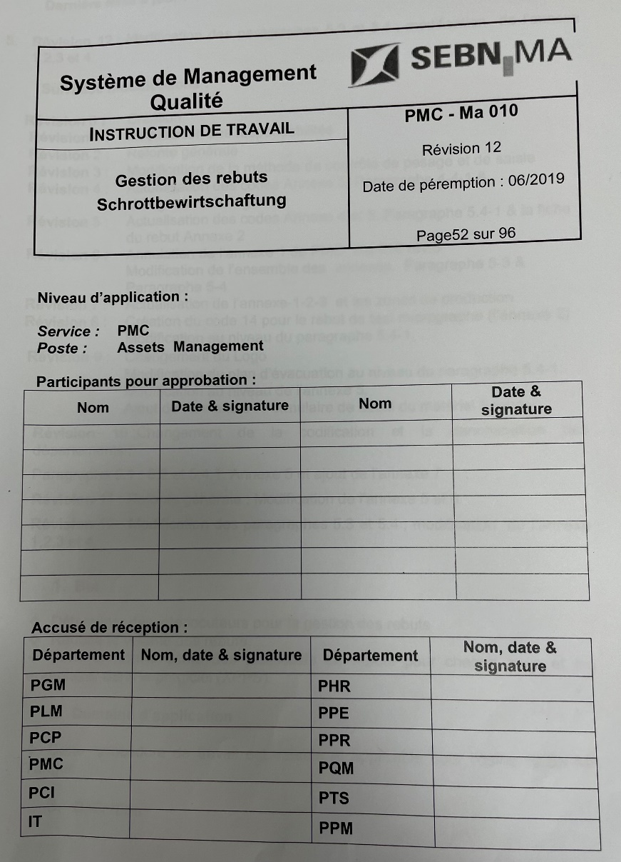
Annexe 1 Instruction de travail : Gestion des rebuts

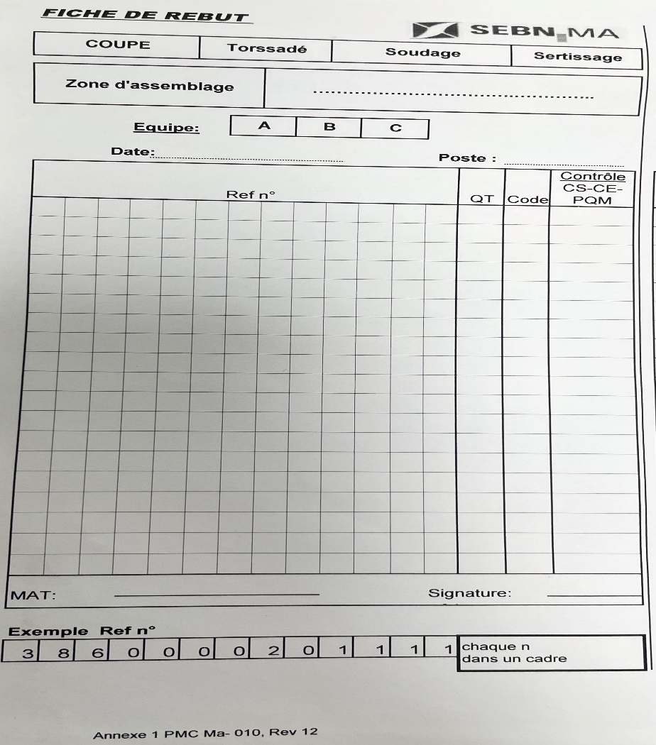

Annexe 2 Fiche de rebut individuelle
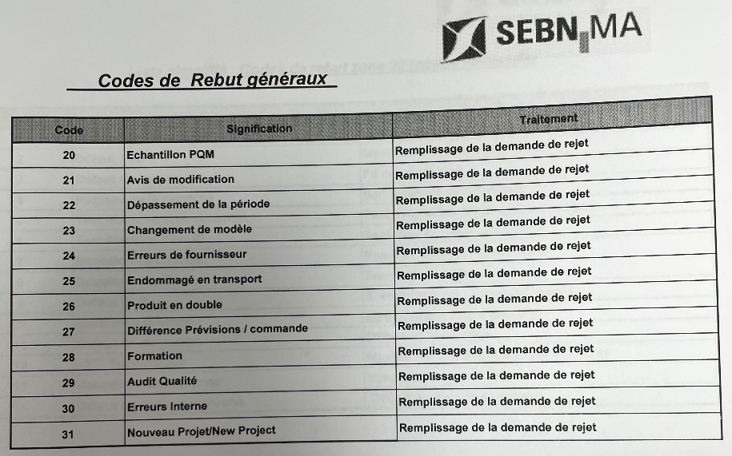
Annexe 3 Codes de rebut généraux
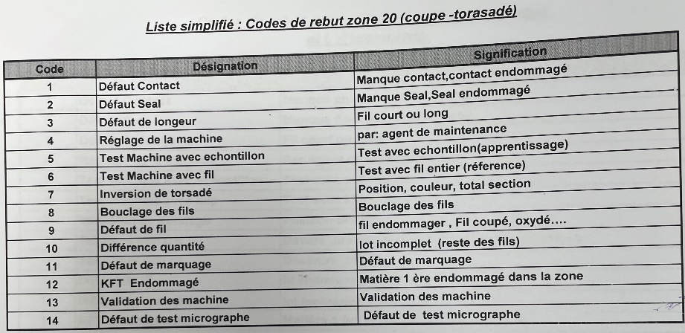
Annexe 4 Codes de rebut zone 20
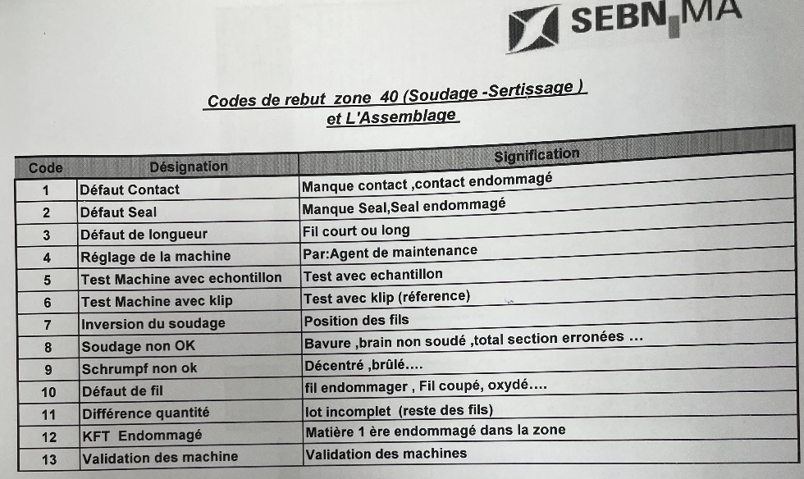
Annexe 5 Codes de rebut zone 40

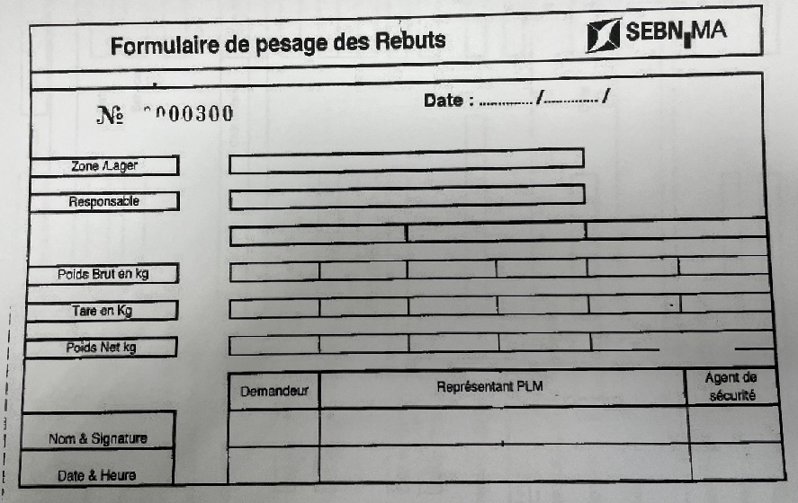
Annexe 6 Formulaire de pesage des rebuts
Annexe 7 Guide d’entretien 1 : Responsable du contrôle de gestion et contrôleuse de gestion (PMC)
Objectif : explorer le fonctionnement effectif du système de mesure et de suivi du scrap (HS1), la mesure et la budgétisation de son coût (HS2), ainsi que les limites perçues des outils actuellement déployés.
Modalité : entretien individuel semi-directif, durée indicative de 45min.
I. Présentation et rôle
1. Pourriez-vous décrire votre fonction et vos principales missions au sein du département contrôle de gestion (PMC) ?
2. Quelle place occupe le suivi du scrap parmi vos activités quotidiennes ?
II. Système de suivi du scrap (HS1)
3. Comment le scrap est-il actuellement mesuré et suivi au sein de SEBN-MA ?
4. À quelle fréquence ce suivi est-il réalisé et communiqué ?
5. Ce système vous permet-il de détecter rapidement une dérive du taux de scrap ? Pourquoi?
6. Quels sont, selon vous, les points forts et les limites de l'outil de suivi actuel ?
III. Mesure et budgétisation du coût (HS2)
7. Comment le coût du scrap est-il calculé aujourd'hui (méthode, données utilisées) ?
8. Ce calcul intègre-t-il l'ensemble des coûts liés au scrap (matière, main-d'œuvre, énergie, élimination) ?
9. Comment le budget prévisionnel du scrap est-il élaboré ?
10. Estimez-vous que le coût réel du scrap est correctement évalué aujourd'hui ? Pourquoi ?
IV. Reporting, communication et perspectives
11. Le reporting du scrap est-il partagé avec les équipes de production ?
12. Les écarts constatés donnent-ils lieu à des actions correctives systématiques ?
13. Quels outils ou indicateurs supplémentaires vous seraient utiles pour mieux piloter le scrap ?
14. Comment percevez-vous l'intérêt d'un tableau de bord dédié intégrant des KPIs ?
Annexe 8 Guide d’entretien 2 : Responsable de production (PPR)
Objectif : appréhender la réalité terrain du scrap (causes fréquentes, postes critiques, pratiques de déclaration) et évaluer dans quelle mesure les informations remontées par le contrôle de gestion orientent les décisions opérationnelles quotidiennes.
Modalité : entretien individuel semi-directif, durée indicative de 30min.
I. Présentation
1. Pouvez-vous décrire votre rôle et votre périmètre de responsabilité en production ?
II. Réalité terrain du scrap
2. Quels sont, selon votre expérience, les postes ou zones les plus générateurs de scrap ?
3. Quelles sont les causes les plus fréquentes de scrap que vous observez (matière, méthode, machine, main-d'œuvre) ?
4. Comment les rebuts sont-ils détectés et déclarés sur le terrain ?
5. Les changements de série ou de programme véhicule ont-ils un impact sur le niveau de scrap ? De quelle manière ?
III. Lien avec le contrôle de gestion
6. Recevez-vous des retours d'information du contrôle de gestion sur les écarts de scrap constatés ?
7. Ces informations influencent-elles vos décisions opérationnelles quotidiennes ?
8. Existe-t-il une communication régulière entre votre équipe et le département contrôle de gestion sur ce sujet ?
IV. Pratiques, outils et perspectives
9. Quels outils utilisez-vous pour suivre le scrap à votre niveau ?
10. Quelles actions correctives sont mises en place lorsqu'un dépassement est constaté ?
11. Quelles améliorations proposeriez-vous pour mieux maîtriser le scrap sur le terrain ?
Annexe 9 Guide d’entretien 3 : Les opérateurs de ligne
Objectif : appréhender la réalité terrain du scrap au poste de travail et évaluer la perception, par les opérateurs, des outils de suivi et de reporting mis à leur disposition.
Modalité : entretiens individuels, semi-directifs, durée indicative de 15min.
I. Présentation
1. Depuis combien de temps travaillez-vous à ce poste ou sur cette ligne ?
II. Pratiques et causes du scrap
2. Rencontrez-vous fréquemment des rebuts à votre poste ? Dans quelles circonstances ?
3. Quelles sont, selon vous, les principales causes des rebuts que vous constatez (réglages machine, matière, méthode) ?
4. Disposez-vous d'un mode opératoire standardisé pour le réglage de votre poste ?
5. Les tests de validation qualité génèrent-ils, selon vous, une consommation de matière significative ?
III. Déclaration des rebuts
6. Comment déclarez-vous un rebut lorsqu'il survient ?
7. Rencontrez-vous des difficultés dans cette déclaration ?
IV. Perception des outils et suggestions
8. Avez-vous connaissance des indicateurs ou tableaux de bord liés au scrap ?
9. Recevez-vous un retour sur les résultats ou les objectifs liés au scrap ?
10. Que proposeriez-vous pour réduire les rebuts à votre poste ?

Table des matières
Remerciement I
La liste des abréviations V
Liste des figures VIII
Liste des tableaux IX
Sommaire X
Introduction générale 1
PARTIE 1 : FONDEMENTS THEORIQUES DU CONTROLE DE GESTION ET PILOTAGE DU SCRAP INDUSTRIEL 5
Introduction du partie I 5
Chapitre 1 : Généralités sur le contrôle de gestion et la performance industrielle 5
Introduction du chapitre 1 5
Section 1 : Notion sur le contrôle de gestion 6
I. Fondements du contrôle de gestion 6
a) Notion de contrôle 6
b) Notion de gestion 7
c) Contrôle de gestion 8
2. Histoire de l’émergence de la fonction contrôle de gestion 10
3. Les objectifs de contrôle de gestion 12
a) Les objectifs de dimension technico- économique 12
a) Les objectifs de dimension managériale et organisationnelle 12
II. Rattachement, missions et rôles du contrôle de gestion 13
1. Position du contrôleur de gestion dans l’organisation 13
2. Missions du contrôle de gestion 14
a) Prévoir 14
b) Observer et accompagner les équipes 15
c) Analyser les performances et mesurer les écarts 15
d) Élaborer des reportings et des outils de gestion 15
e) Proposer des actions correctives 16
f) Accompagner le changement 16
3. Rôles du contrôleur de gestion 16
III. Les outils du contrôle de gestion entre hier et aujourd’hui 17
1. Critiques des outils classiques 17
a) La comptabilité de gestion 17
b) La gestion budgétaire classique 18
c) Le contrôle budgétaire 18
d) Le Reporting 19
e) Le tableau de bord classique 19
2. Les nouveaux instruments du contrôle de gestion 19
a) La méthode A.B.C 19
b) La méthode ABM (Activity Based Mangement) 20
c) Le budget à base d’activité ABB (Activity Based Budgeting) 20
d) Budget en base Zéro (Zéro Based budget : BBZ) 21
e) Gestion sans budget ou Au-Delà du Budget (Beyond Budgeting) 21
Section 2 : La performance industrielle et son pilotage 23
I. Définition, dimensions et indicateurs de la performance industrielle 23
1. Définition et évolution du concept de performance industrielle 23
2. Les dimensions constitutives de la performance industrielle 23
a) La dimension économique et financière 24
b) La dimension opérationnelle et qualitative 24
c) La dimension stratégique et organisationnelle 25
3. Les indicateurs de mesure de la performance industrielle 25
II. Le rôle du contrôle de gestion dans le pilotage de la performance industrielle 27
1. Du contrôle à la performance : une relation constitutive 27
2. Le contrôle de gestion comme interface entre stratégie et opérations 28
3. Vers un pilotage intégré : le contrôleur de gestion business partner 29
Conclusion du chapitre 1 30
Chapitre 2 : Le scrap industriel - concepts, impact sur la performance industrielle 31
Introduction du chapitre 2 31
Section 1 : Notions sur le scrap industriel 31
I. Définition, typologies et sources du scrap industriel 31
1. Définition du scrap industriel 31
2. Typologies du scrap industriel 33
a) Classification selon la nature physique du scrap 33
b) Typologie selon l'origine dans le processus de production 33
c). Typologie selon la détectabilité 34
e) Typologie selon la valorisabilité 35
3. Sources et facteurs générateurs du scrap industriel 35
II. Impact du scrap sur la performance industrielle 37
1. Impact sur la Performance Financière 37
a) Coût Direct des Matières Premières Perdues 37
b) Coût de la main-d’œuvre Improductive 37
c) Coût énergétique 37
d) Coût d'élimination 38
e) Impact sur la Rentabilité Globale 38
2. L'Impact sur les Indicateurs de Performance Industrielle 38
a) Impact sur l'Efficacité Globale des Équipements (OEE) 38
b) Impact sur le Rendement au Premier Passage (RPP / FTQ) 39
c) Impact sur le Taux de Livraison dans les Délais (OTD) 39
d) Impact sur le Coût de Revient Unitaire 40
e) Impact sur la Productivité du Travail 40
f) Impact sur le Coût Moyen par Tonne Produite 40
g. Le Scrap comme Indicateur Composite de Performance 41
Section 2 : La maîtrise du scrap par le contrôle de gestion 41
I. Le Budget du Scrap et le Contrôle Budgétaire 41
1. Élaboration du Budget du Scrap 41
a) Détermination des standards de scrap : 42
b) Déclinaison budgétaire : 42
2. Le Contrôle Budgétaire du Scrap 42
II. Les Outils de Mesure et de Suivi du Scrap 43
1. Le Taux de Scrap comme Indicateur Fondamental 43
a). Définition 43
b) Limites et Précautions d'Utilisation 43
2. Les Indicateurs Complémentaires de Suivi du Scrap 44
a) Le Rendement au Premier Passage (RPP / FTQ) 44
b). Le Coût du Scrap 44
c) L'Intensité de Scrap 45
d) Le Coût Moyen par Tonne Produite 45
e) Le Taux de Valorisation 46
III. Les Outils de Collecte et d'Analyse des Données de Scrap 46
1. Les Systèmes MES (Manufacturing Execution Systems) 46
2. La Cartographie de la Valeur (Value Stream Mapping) 46
IV. Les Outils d'Analyse des Données de Scrap 47
1. Les Diagrammes de Pareto 47
2. Les Diagrammes de Contrôle (Control Charts) 47
V. Les Outils d'Analyse Statistique Avancée 47
VI. L'Analyse des Causes du Scrap 48
1. Le Modèle du coût de la Non-Qualité (CoQ - Cost of Quality) 48
a). Le Modèle Théorique 48
b) Application au Pilotage du Scrap 49
c) Le Scrap par Cause 49
2. Les méthodes d'analyse et d'identification des causes 50
VII. Les Outils de Pilotage et de Reporting 51
1. Le Tableau de Bord de Pilotage du Scrap 51
a) Architecture du Tableau de Bord 51
b) Fréquence du Reporting du Scrap 52
Conclusion du chapitre 2 53
Chapitre 3 : Articulation entre contrôle de gestion, scrap et performance industrielle 54
Introduction du chapitre 3 54
Section 1 : Le scrap comme dysfonctionnement au cœur du pilotage de la performance 54
I. Le scrap comme signal d'alerte pour le contrôleur de gestion 54
1. De la donnée brute au signal de gestion : la transformation informationnelle du scrap 54
2. Le scrap dans les théories du contrôle : signal diagnostique ou signal interactif ? 55
3. La détection précoce des dérives : vers une approche prédictive du scrap 56
4. Les effets comportementaux des indicateurs de scrap : entre motivation et perversion 57
II. Le coût du scrap comme levier de la performance industrielle 58
1. L'anatomie complète du coût du scrap : au-delà du visible 58
2. Le modèle PAF enrichi : un cadre d'analyse économique du scrap 59
3. Le calcul du retour sur investissement des projets de réduction du scrap 60
Section 2 : Le CDG comme système intégré de maîtrise du scrap 61
I. Modèle théorique de pilotage du scrap par le contrôleur de gestion 61
1. Fondements théoriques : vers un modèle cybernétique enrichi 61
2. Les trois niveaux du pilotage du scrap : une architecture intégrée 62
3. Le rôle central du contrôleur de gestion comme intégrateur et animateur 63
II. De la théorie à la pratique : le CDG comme réponse au défi du scrap industriel 64
1. Les outils pratiques du pilotage intégré du scrap 64
2. Les conditions organisationnelles de succès 65
3. Les évolutions contemporaines : digitalisation, Industrie 4.0 et nouveau rôle du CDG 66
Conclusion du Chapitre 3 68
Conclusion du Partie I 68
PARTIE 2 : Cadre empirique - Cas de SEBN-MA 71
Introduction du partie II 71
Chapitre 4 : Méthodologie de la recherche et présentation de SEBN-MA 71
Introduction du chapitre 4 71
Section 1 : Présentation de l'organisme d'accueil et cadre du stage 72
I. Présentation du groupe Sumitomo Electric et de SEBN-MA 72
1. Le groupe Sumitomo Electric Industries : un leader mondial du câblage automobile 72
2. SEBN-MA : présentation et positionnement 72
3. Portefeuilles produits et offre commerciale 74
a) Les câbles de portes, Autark 74
b) Les câbles complets, KSK 74
4. Clientèle cible et partenaires commerciaux 75
5. Orientations stratégiques et culture d'entreprise 76
a) Mission, vision et axes stratégiques 76
b) Valeurs fondatrices et éthique organisationnelle 76
6. Organisation interne et gouvernance 77
a) Organigramme 77
b) Structure organisationnelle 78
II. Le contrôle de gestion au sein de l’entreprise 79
1. Positionnement et rattachement hiérarchique 79
a) Présentation du département et positionnement dans l'organisation 79
b) Processus général du contrôle de gestion 80
2. Missions et responsabilités de la fonction 81
a) Mission de département finance & controlling 81
b) Fiche de poste du contrôleur de gestion 82
c) Rôles et missions des acteurs du département 83
Section 2 : Démarche méthodologique de la recherche 85
I. Positionnement épistémologique, approche et méthodes de collecte 85
1. Positionnement épistémologique 85
a) Les grands paradigmes épistémologiques 85
b) Le positionnement retenu : le post-positivisme 86
c) Implications pour la recherche 87
2. Objet de la recherche 88
a) Contexte de la recherche 88
b) Problématique centrale 89
c) Objectifs de la recherche 89
d) Rappel des hypothèses de recherche 90
3. Stratégie de recherche 91
a) La voie de la recherche : tester des hypothèses 91
b) Le type de raisonnement : la déduction 91
b) L'approche de recherche : une approche hypothético-déductive 91
4. Méthodes de collecte et d'analyse des données 92
a) Les sources de données mobilisées 92
b) Les entretiens semi-directifs : outil de collecte des données primaires 93
c) La méthode d'analyse des données 95
5. Planification et suivi de la démarche de recherche 97
a) Le diagramme de Gantt : planification temporelle du projet 97
b) Le tableau de bord de suivi : pilotage de l'avancement 98
II. Présentation du terrain : processus de production et système de gestion du scrap 99
1. Le processus de production chez SEBN-MA 99
a) Zone de la coupe 99
b) Zone de Torsadage 99
c) Zone de Sertissage et Encliquetage 100
d) Zone de Soudage 100
e) Zone d’Isolation 100
f) Zone d’Enrubannage 100
g) Zone de Contrôle électrique et test final 100
2. Système de gestion du scrap chez SEBN-MA 100
a) Le cadre procédural : l'Instruction de Travail PMC-Ma 010 100
b) Les deux types de mise en rebut : Scrap from Logistic et Scrap from Production 101
c) Les catégories de rebuts et les codes de rebut 102
d) Les acteurs impliqués dans le processus de gestion du scrap 104
e) Le processus de pesage et de valorisation du scrap 105
Conclusion du chapitre 4 105
Chapitre 5 : Diagnostic du système de contrôle de gestion et analyse des causes du scrap chez SEBN-MA 107
Introduction du chapitre 5 107
Section 1 : Diagnostic du système actuel de pilotage du scrap 107
I. Analyse des outils actuels de contrôle de gestion du scrap 107
1. Analyse du budget actuel consacré au scrap 107
2. Analyse du calcul actuel du coût du scrap (valorisation du prix du scrap) 109
3. Analyse du tableau de bord et du reporting existants 111
a) Analyse du tableau de bord 111
b) Analyse du reporting existant 113
4. Validation d'hypothèse 2 113
II. Évaluation de la performance du système actuel 114
1. Analyse des données historiques du scrap 114
2. Évolution du taux de scrap 114
3. Analyse du coût réel du scrap 115
4. Analyse des écarts 116
5. Identification des limites du système actuel de pilotage 116
6. Validation d'hypothèse 1 116
Section 2 : Analyse des causes du scrap 117
I. Analyse qualitative des entretiens 117
1. Résultats des entretiens avec le responsable de production 117
2. Résultats des entretiens avec les opérateurs 118
3. Synthèse des causes identifiées 118
4. Validation d'hypothèse 3 118
II. Identification des causes racines 119
1. Diagramme d'Ishikawa 119
2. Hiérarchisation des causes 120
3. Diagnostic final des facteurs générateurs du scrap 120
Conclusion du chapitre 5 121
Chapitre 6 : Proposition d'un système de pilotage du scrap et impact sur la performance industrielle 122
Introduction du chapitre 6 122
Section 1 : Conception d'un système amélioré de pilotage du scrap 122
I. Proposition d'un modèle de calcul et de pilotage 122
1. Proposition d'une méthode de calcul du coût réel du scrap 122
2. Proposition d'un budget prévisionnel du scrap 125
II. Conception des outils de contrôle de gestion 128
1. Tableau de bord dédié au scrap 128
2. KPIs proposés 130
3. Reporting de suivi 131
4. Validation d'hypothèse 4 132
Section 2 : Impact sur la performance industrielle et recommandations 133
I. Impact attendu de la maîtrise du scrap sur la performance industrielle 133
1. Réduction des coûts 133
2. Amélioration de la productivité 133
3. Amélioration de la prise de décision 134
II. Recommandations et perspectives 134
1. Recommandations opérationnelles pour SEBN-MA 134
2. Validation de l'hypothèse principale 138
3. Limites de la recherche 139
Conclusion du chapitre 6 140
Conclusion partie II 141
Conclusion générale 142

